# SI7 – Documentation



## « VMware Workstation »

Téléchargement



Pour télécharger VMware, rendez-vous sur le lien suivant :

<https://www.vmware.com/fr/products/workstation-pro/workstation-pro-evaluation.html>



Ce qui devrait vous amener vers cette page.

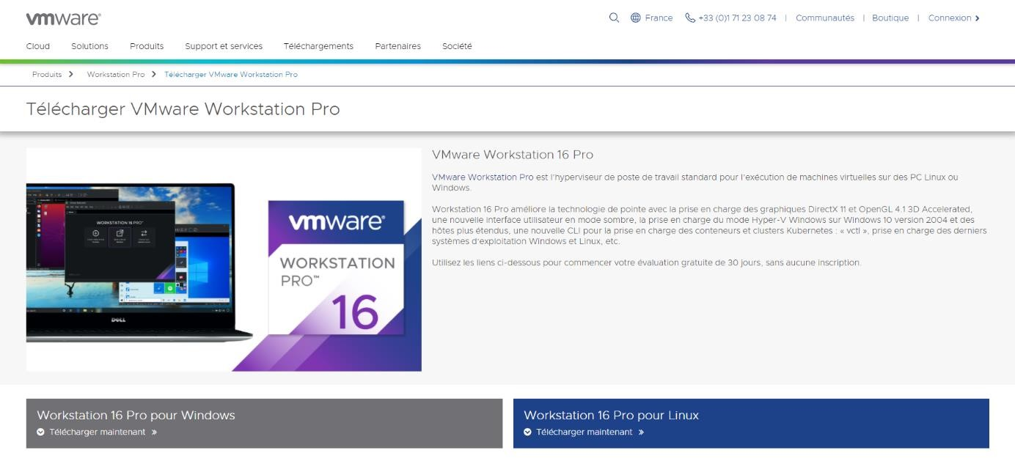

Cliquez sur « Télécharger maintenant » depuis la partie grisée située en bas à gauche.



Avant le téléchargement, on vous demande où est-ce que vous voudriez enregistrer le setup d’installation. Enregistrez sur votre Bureau par exemple.

Le téléchargement devrait normalement débuter.

Une fois le téléchargement terminé, installez VMware sur votre ordinateur.

Installation de « VMware Workstation »

Cliquez sur l’icône pour lancer le setup d’installation.

Cliquez sur «

Next

» pour continuer.

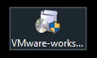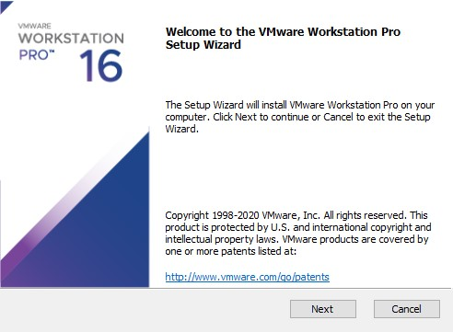

Acceptez les conditions d’utilisation.

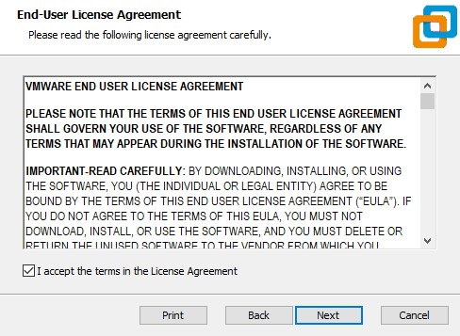

Cochez la case « Enhanced Keyboard Driver » qui va permettre d’avoir un pilote de clavier amélioré.

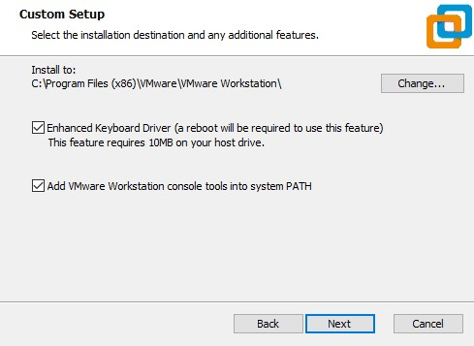

Désactivez « Join the VMware Customer Experience Improvement Program » car sinon ils vont vous embêter avec cela

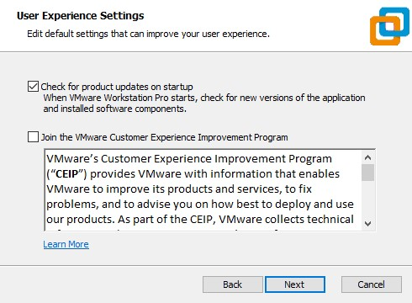

Cliquez sur « Next ».

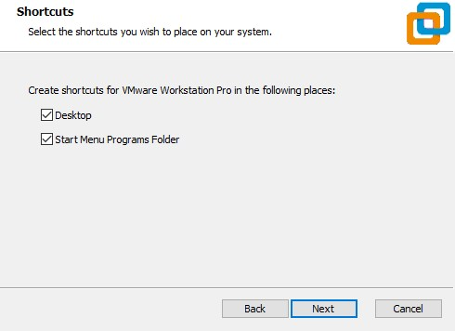

Puis cliquez sur « Install » pour lancer l’installation de « VMware Workstation ».

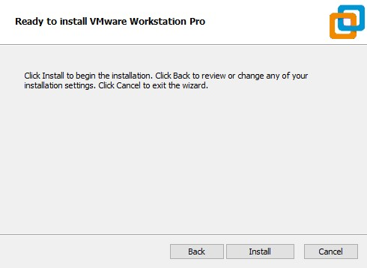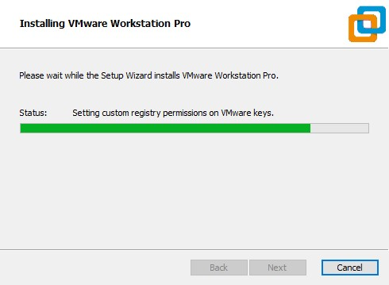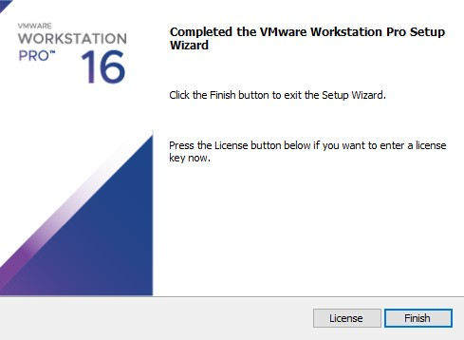

License : ZF3R0-FHED2-M80TY-8QYGC-NPKYF (Au cas où)

**Redémarrez votre ordinateur** pour appliquer les modifications des paramètres, celui du « Keyboard » par exemple.

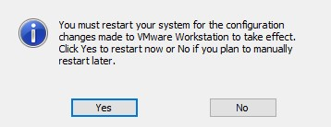

Une fois votre ordinateur redémarré, vous avez terminé l’installation de « VMware Workstation Pro » à la dernière version.

Vous pouvez donc passer à la suite.

## « Debian »

Téléchargement de l’iso



Pour télécharger l’iso de « Debian », il suffit de rendre sur ce lient suivant :

Et clique

z ensuite

sur «

Téléchargement

».

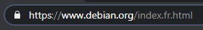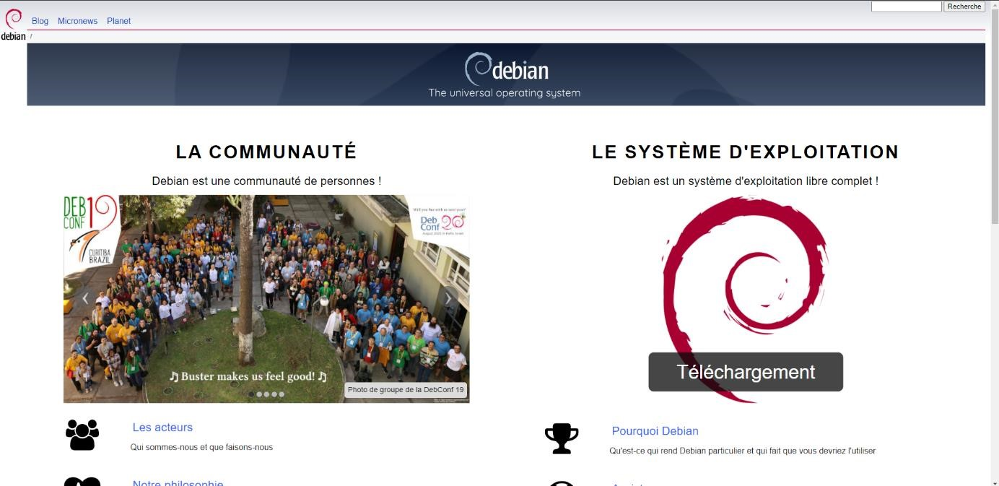



Il va vous demander où est-ce que vous souhaitez enregistrer l’iso : sélectionnez comme emplacement votre « Bureau ».

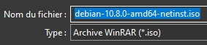

## Installation de l’iso « Debian » sur « Vmware »



Tour d’abord, avant de procéder à l’installation, il faut d’abord créer une machine virtuelle permettant de prendre en charge cet iso.

Une fois l’installation de « Vmware Workstation » terminée, ouvrez-le en double-cliquant dessus.

Vous devriez arriver sur cette interface, qui ressemble à la mienne

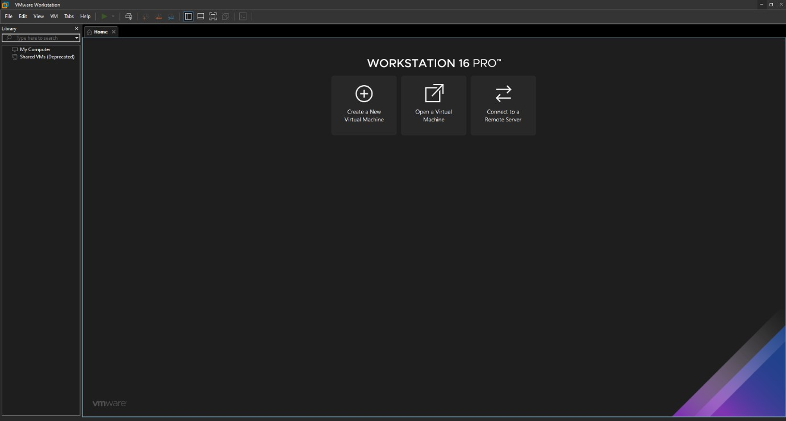

Une fois sur cette interface, concentrez-vous sur cette partie

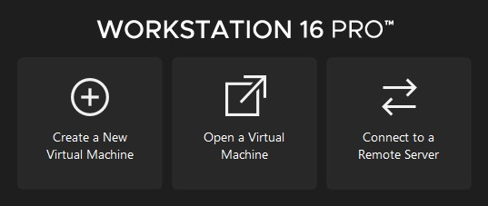

Cliquez sur « Create a New Virtual Machine » pour lancer le programme de création.

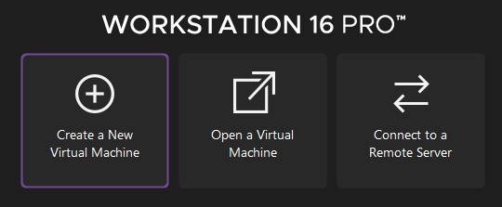

Vous voici sur le setup (programme) de création de l’iso pour « Debian ».

### 1) Type de la création

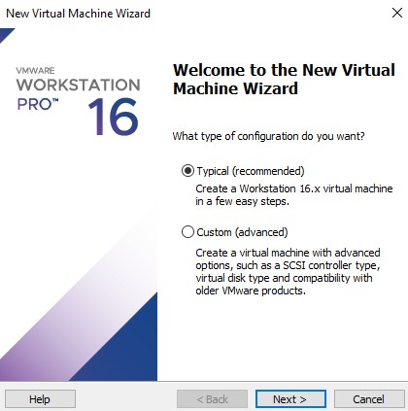

Par défaut, il vous recommande de créer un iso « typique ». Pour l’autre option nous nous pencheront plus en détails dans prochaines pages...

Nous, nous avons besoin d’une création « typique ». Par défaut, il est déjà sélectionné.

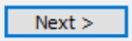Donc vous cliquez sur pour continuer.

### 2) Sélection de l’iso (ou pas)

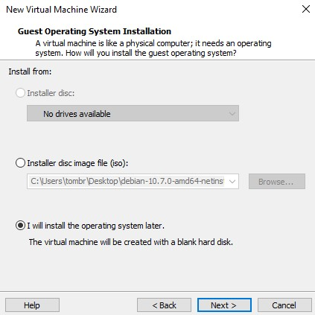

Il vous demande ensuite quel iso utiliser pour cette machine.

Nous, nous choisissons de ne pas lui dire tout de suite, car on le fera plus tard dans les paramètres de la machine.

Donc, vous cliquez sur  pour continuer.

### 3) Renseigner le système d’exploitation et sa version

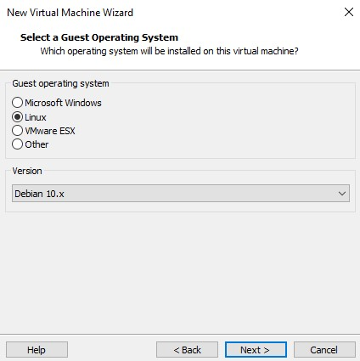

Là il vous demande quel système d’exploitation utiliser.

Vous l’aurez deviné, il s’agit bien de « Linux ».

Il vous demande également la version de ce système.

Sélectionner « Debian 10.x » comme sur l’image ci-dessus.

Puis cliquez sur  pour continuer.

### 4) Nom de la machine virtuelle et son chemin d’accès

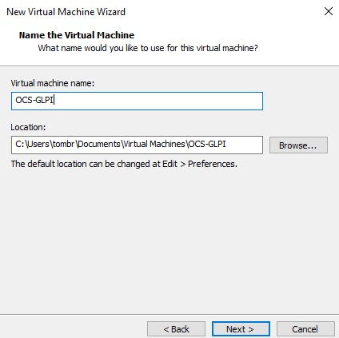

Il vous demande ensuite le nom de la machine virtuelle.

Donc, nous allons l’appelé : OCS-GLPI

Situé juste en-dessous, le chemin d’accès de votre machine virtuelle.

Il vous demande de vérifier si c’est le bon chemin d’accès. Normalement, oui.

Puis cliquez sur pour continuer

### 5) Capacité de stockage

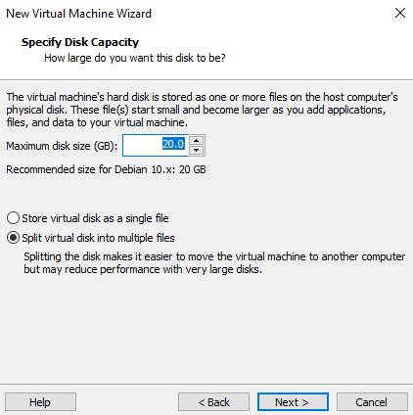

Il vous demande ensuite la capacité de stockage nécessaire.

Par défaut, il nous recommande : 20 Go

C’est ce qu’il nous faut, donc nous ne touchons à rien.

Ensuite, il vous demande ce que vous voulez faire avec le disque virtuel. Vous pouvez :

* Le stocker en tant qu’un seul fichier unique,
* Le diviser en plusieurs fichiers

Par conséquent, nous allons le diviser en plusieurs fichiers, donc sélectionnez « Split virtual disk into multiple files ».

Puis cliquez sur pour continuer

### 6) Finalisation de la création de la machine virtuelle

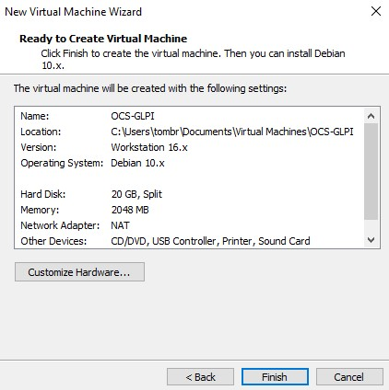

Là, il vous dit que la machine a bien été créée avec les configurations affichées ci-dessous.

Cliquez sur pour terminer la création

### 7) Configuration de la machine

Sélectionnez votre machine virtuelle créée et cliquez sur « Edit virtual machine settings »

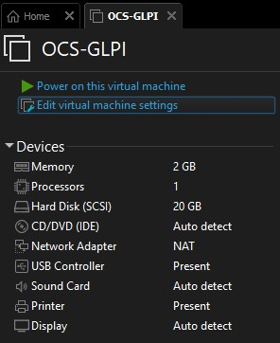

Rendez-vous dans la section « CD/DVD (IDE) » pour préciser quel iso nous allons utiliser.

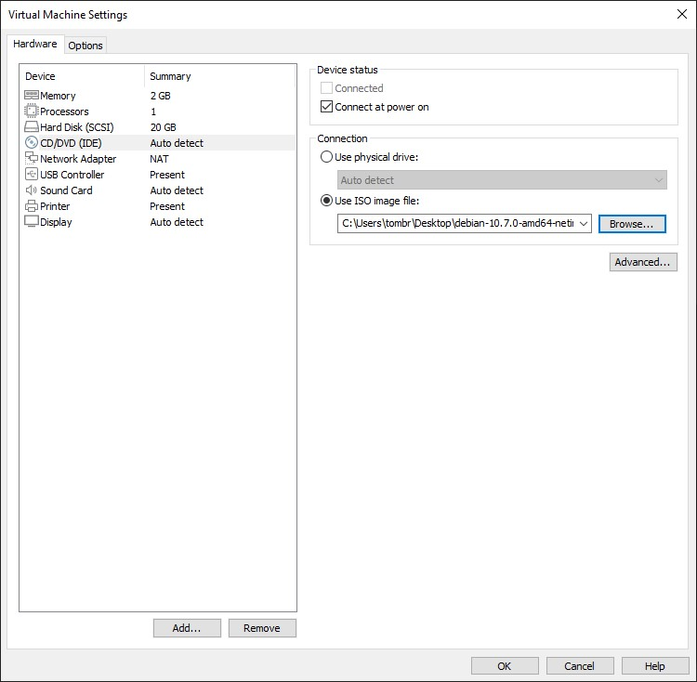

On indique le chemin d’accès de l’iso.

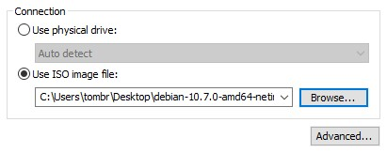

Cliquez ensuite tout-en-bas sur « Add... » pour ajouter un « Network Adapter »

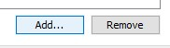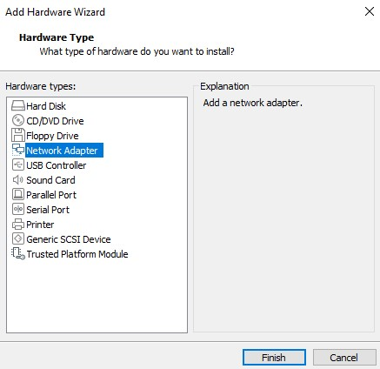

Puis cliquez sur « Finish » pour valider l’ajout.

Rendez-vous dans la section « Network Adapter » pour modifier le segment LAN de ce réseau.

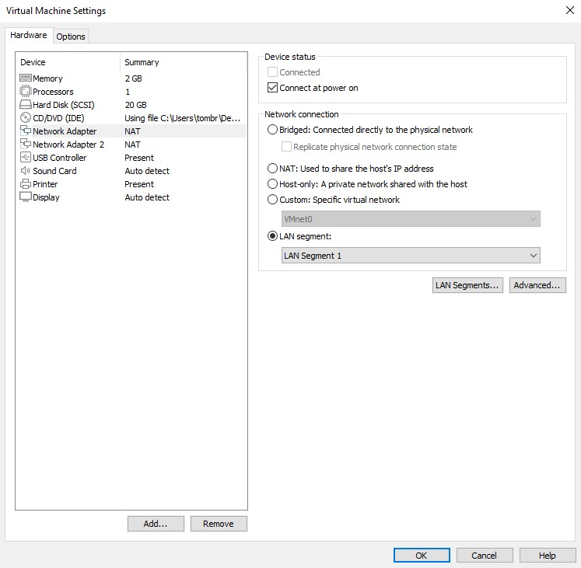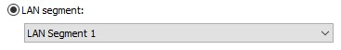

Cliquez sur « OK » pour terminer la configuration de la machine.

### 8) Installation de l’iso « Debian »

Cliquez sur « Power on this virtual machine » pour démarrer la machine virtuelle.

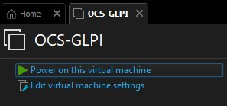

Une fois arrivé sur le menu, sélectionnez « Install ».

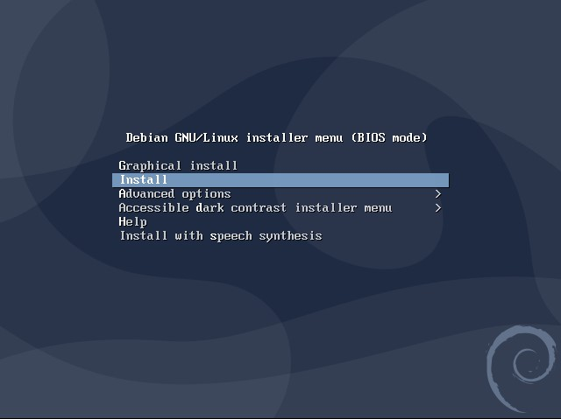

Faîtes « Entrée » de votre clavier.

*Cette touche sera répétée pendant tout le long de l’installation.*

Sélectionnez ensuite le language par défaut : French – Français

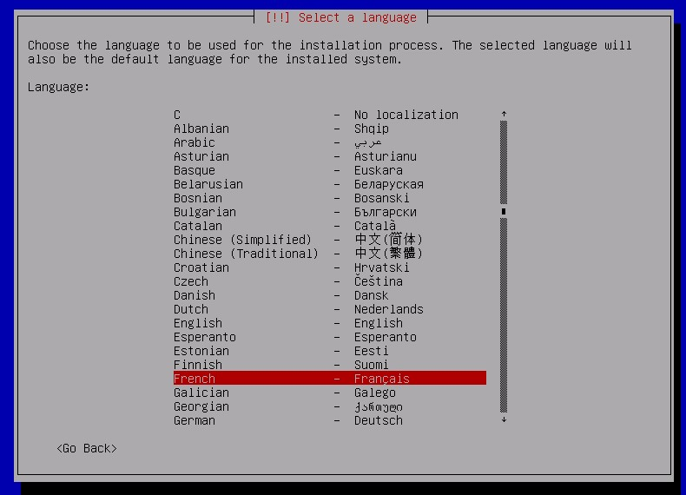

Sélectionnez le pays : France

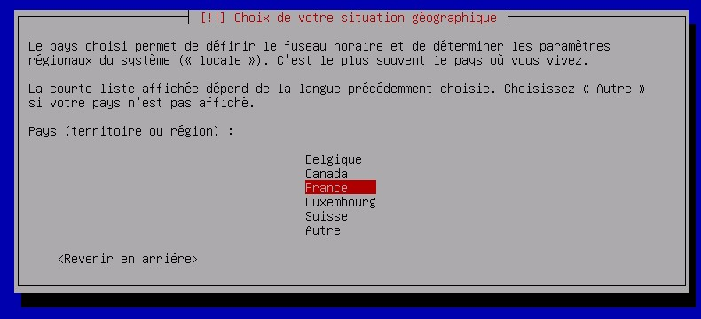

Sélectionnez la langue du clavier : Français

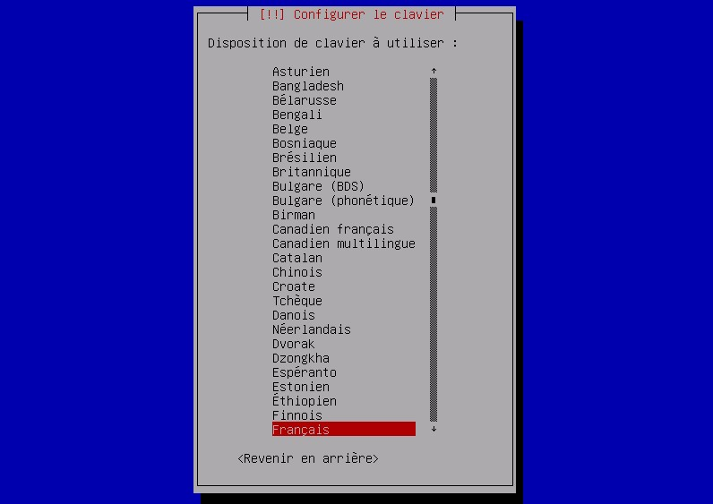

Ensuite on vous demande de choisir une interface réseau principale.

Sélectionnez : « ens34 : Advanced Micro Devices, Inc. [AMD] 79c970 [Pcnet32 LANCE] »

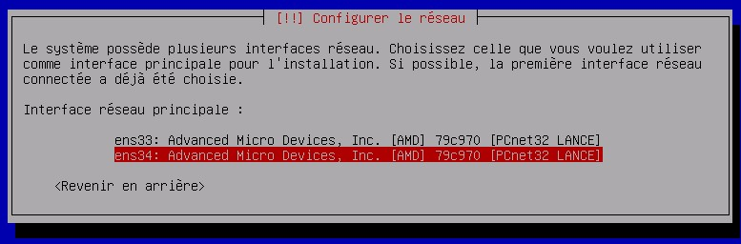

Précisez le nom de la machine : debian

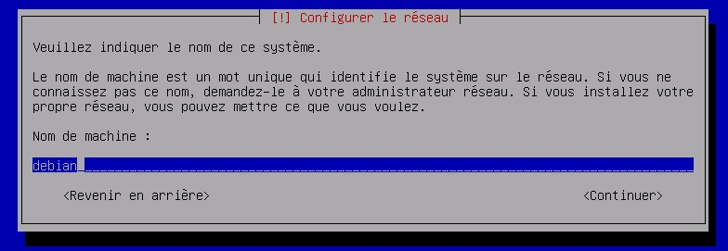

Définissez un mot de passe pour le superutilisateur. Ils vous conseillent d’utiliser « root ». Donc vous mettez : root

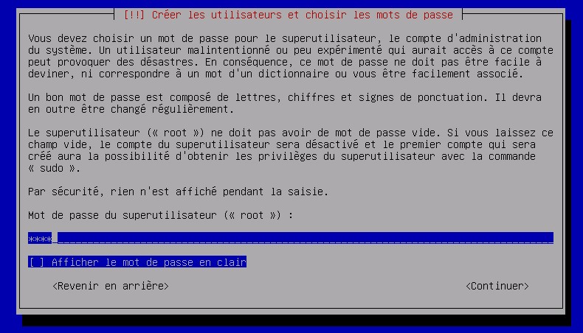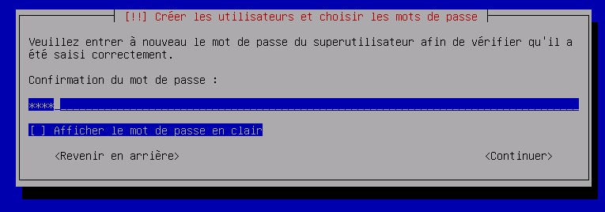

Définissez le nom complet pour le nouvel utilisateur : user

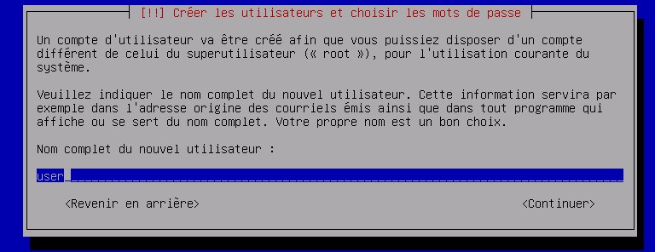

Définissez un identifiant pour le compte utilisateur : user

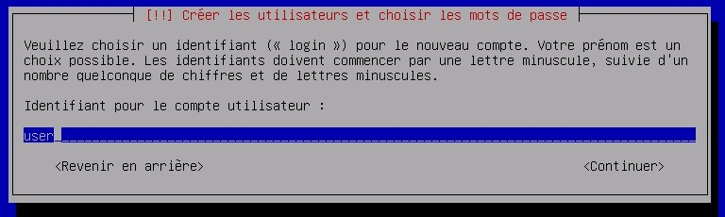

Définissez un mot de passe pour le nouvel utilisateur : root

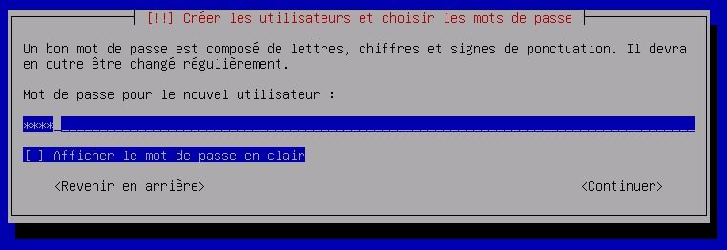

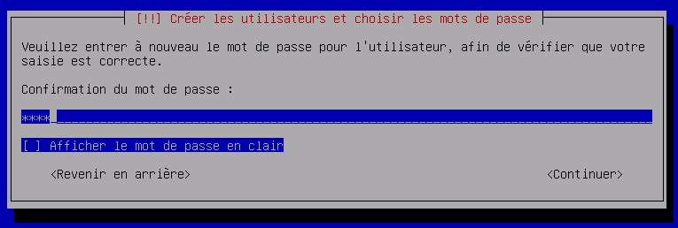

Ensuite, on vous demande de sélectionner une méthode de partitionnement.

Sélectionnez « Assisté – utiliser un disque entier »

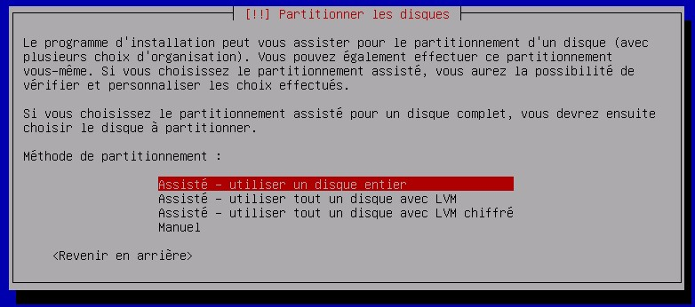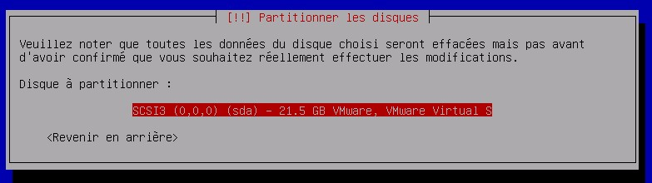

Il vous demande ensuite de sélectionner le schéma de partitionnement.

Sélectionner « Tout dans une seule partition (recommandé pour les débutants) ».

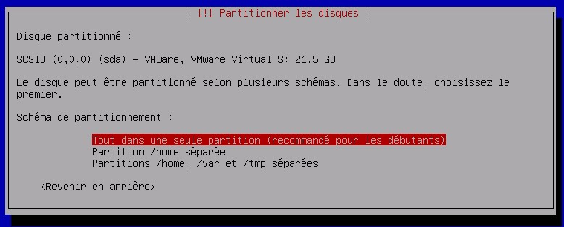

Sélectionnez ensuite : « Terminer le partitionnement et appliquer les changements ».

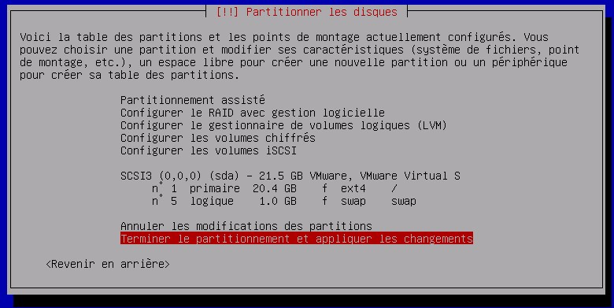

Il va vous demander s’il faut appliquer les changements sur les disques. Sélectionnez : Oui

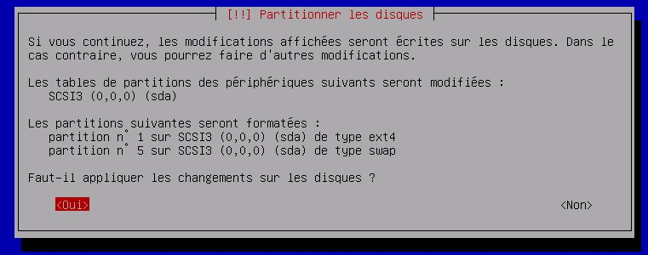

Faut-il analysé un autre CD ou DVD ? : Non

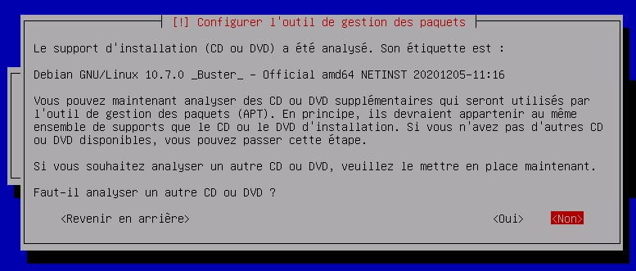

Sélectionnez le pays du miroir de l’archive Debian : France

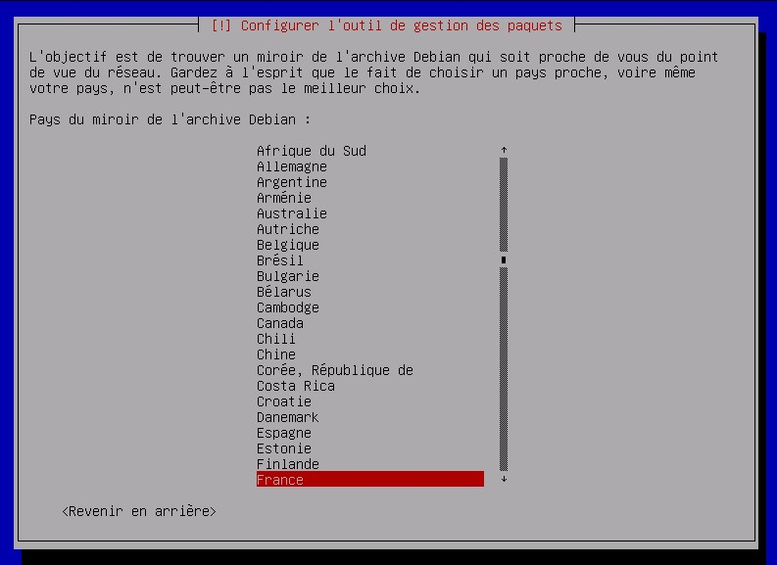

Puis son miroir : deb.debian.org

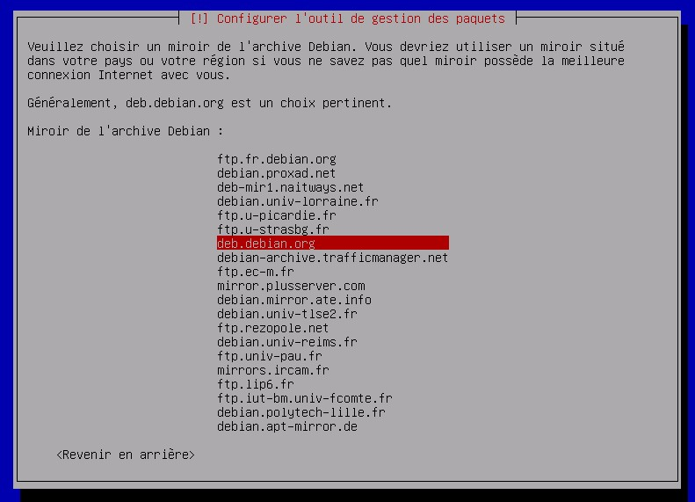

Souhaitez-vous participer à l’étude statistique sur l’utilisation des paquets ? Non

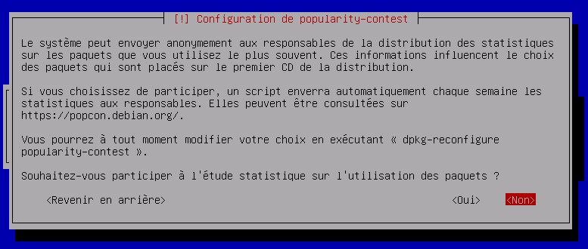

Ensuite, il va vous demandez des logiciels à installer et nous avons besoin d’aucun de ces logiciels.

Donc décochez tout avec la touche espace de votre clavier puis sélectionnez « Continuer ».

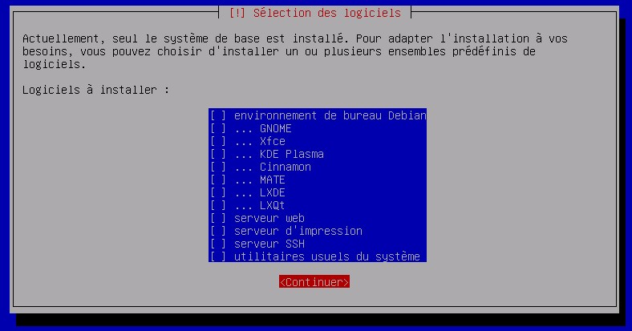

Installer le programme de démarrage GRUB sur le secteur d’amorçage ? Oui

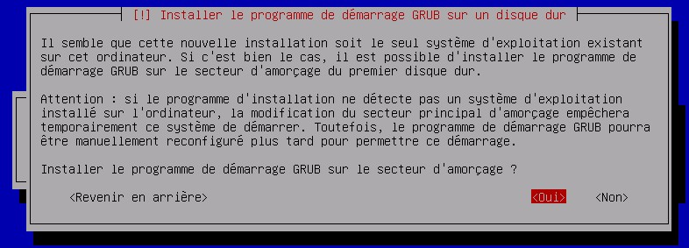

Sélectionnez le périphérique où sera installé le programme de démarrage.

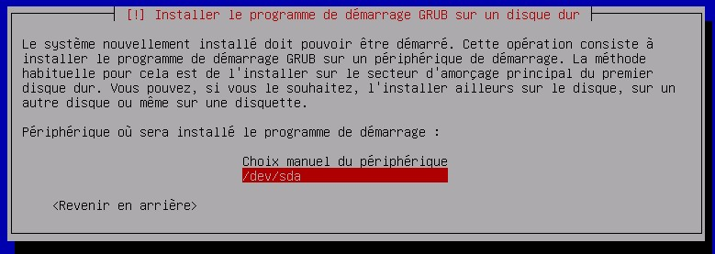

Si tout s’est bien passé, l’installation devrait se terminée avec un message comme celui-ci.

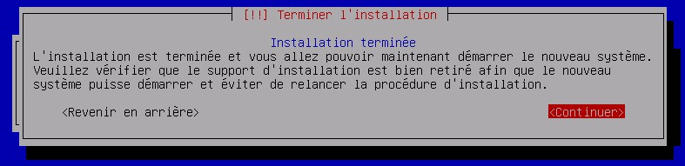

Vous devriez arriver sur la page de connexion de « Debian ». Mais nous y reviendrons plus tard.

### « Windows 10 »

Téléchargement de l’iso



Pour télécharger l’iso de Windows 10, rendez-vous sur ce lien.



Vous devriez arriver sur cette page

Cliquez ensuite sur

en

-

dessous de «

Windows 10 20H2 ISO

».

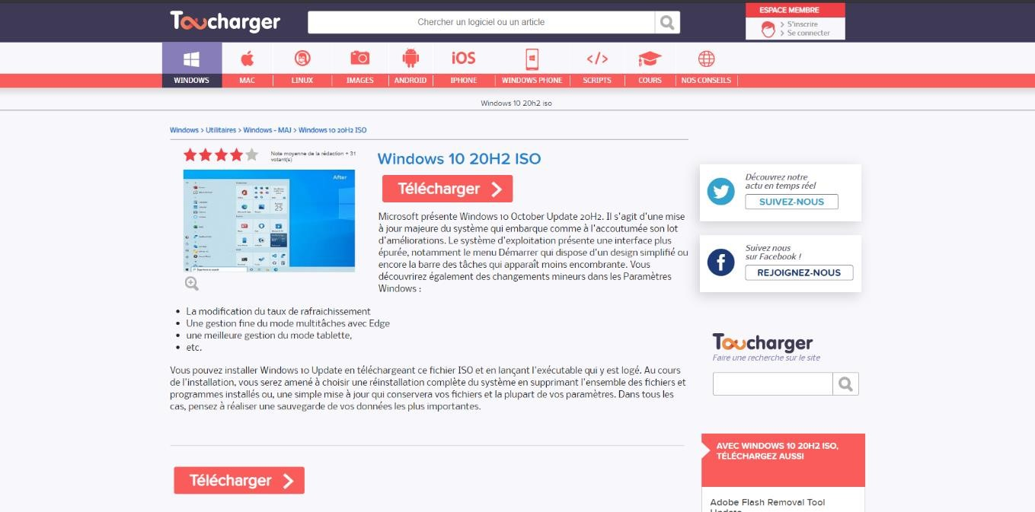

Il vous demande ensuite de sélectionner la version de l’iso.

Sélectionnez le premier

:

«

Win10_20H2_French_x64.iso (20h2) pour Windows

».

Cliquez sur

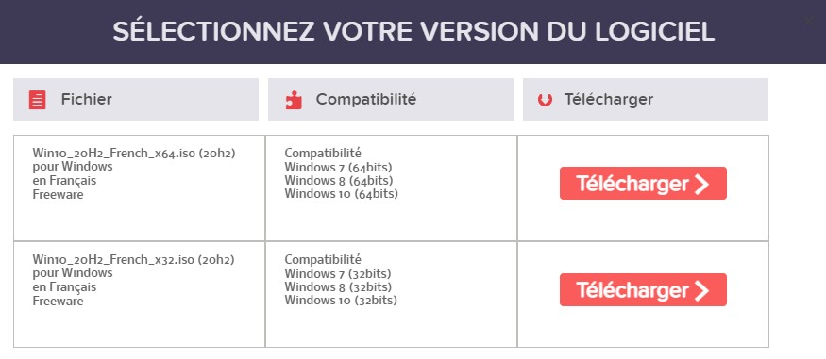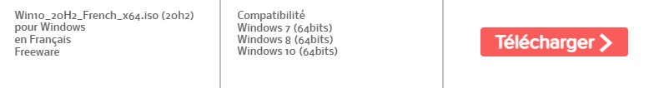

Vous allez ensuite être redirigé vers une page de téléchargement, vous indiquant que le téléchargement de l’iso va débuter dans quelques secondes.

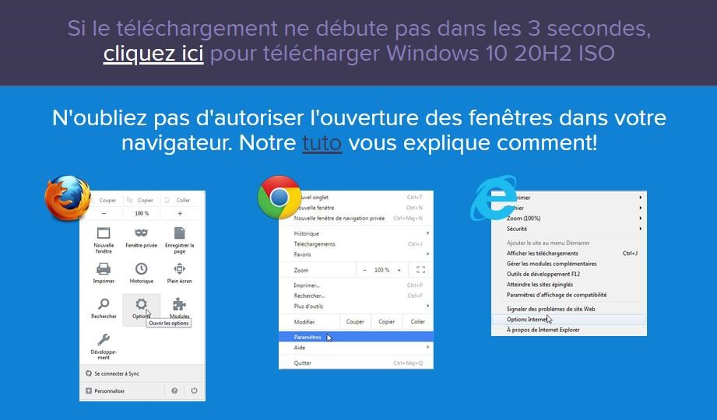

Enregistrer votre iso sur le « Bureau » de votre ordinateur.

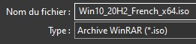

Installation de l’iso « Windows 10 » sur « VMware Workstation »

 Une fois Debian installé, cliquez sur pour vous rendre sur la page d’accueil de « VMware ».

Créez de nouveau une nouvelle machine virtuelle : « Create a New Virtual Machine ».



Même type de création que « Debian »



Sélectionnez le système d’exploitation et sa version.

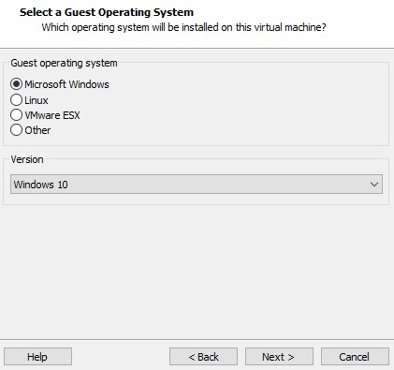

Définissez le nom de cette machine par le nom : Client Car ce sera le client, donc vous.

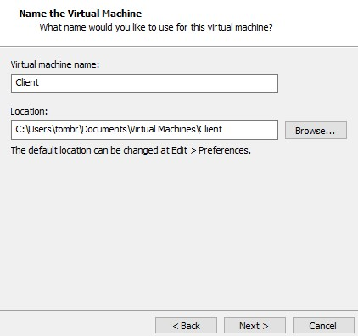

Cette fois-ci nous avons besoin de 60 Go pour cette machine virtuelle. Cette capacité est déjà sélectionnée par défaut.

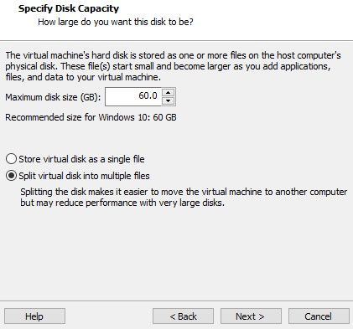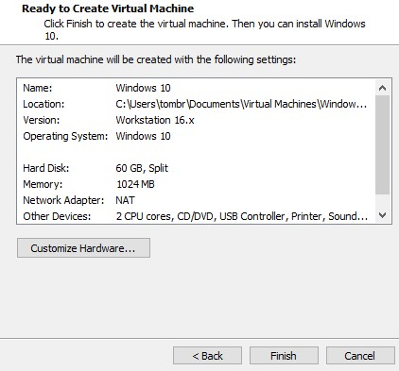

#### Configuration de la machine virtuelle « Windows 10 » : Client

Cliquez sur « Edit virtual machine settings » pour accéder aux paramètres de la machine virtuelle.

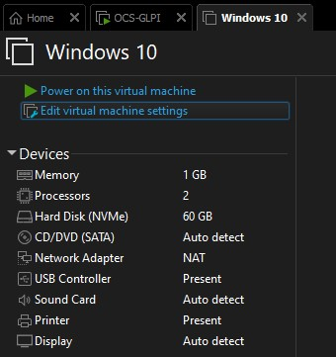

Rendez-vous dans la section « CD/DVD (SATA) ».

Sélectionnez l’iso de « Windows 10 » téléchargé précédemment.

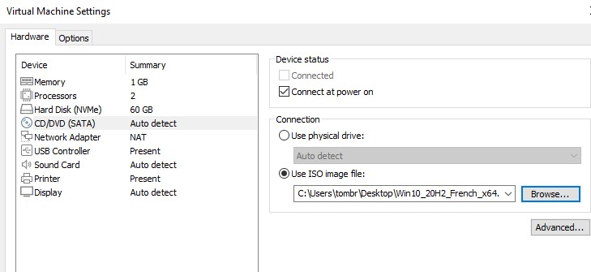

Rendez-vous ensuite dans la section « Network Adapter ».

Sélectionnez « LAN Segment 1 » de « LAN Segment ».

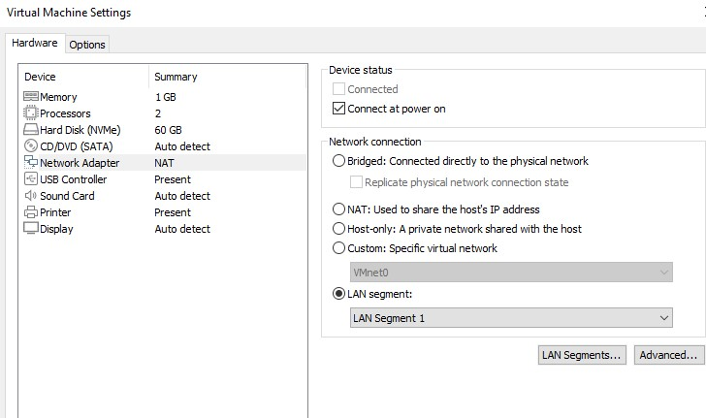

La configuration de cette machine est à présent terminée.

## Installation de la machine virtuelle « Windows 10 »

Démarrez la machine virtuelle en cliquant sur « Power on this virtual machine ».

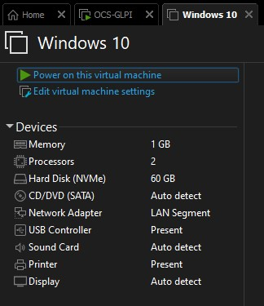

En premier lieu, il vous demande de choisir les langues.

Par défaut, elles sont déjà en Français, donc cliquez sur « Suivant ».

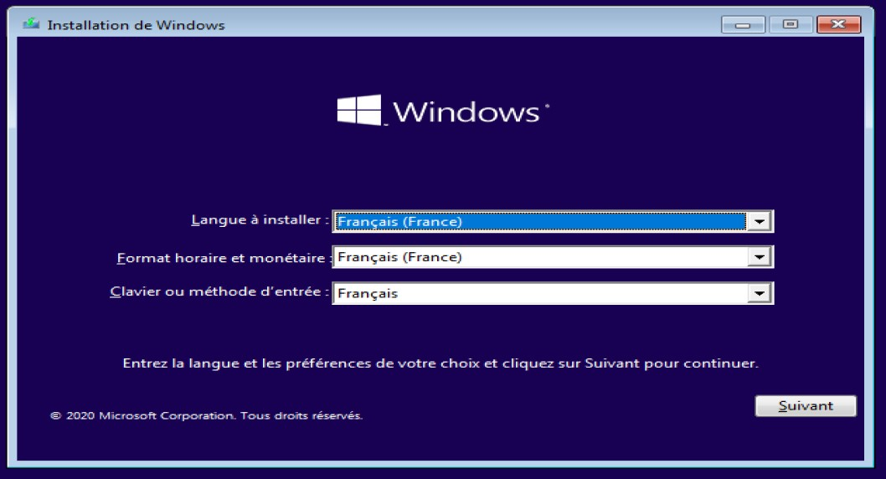

Après il propose d’installer « Windows 10 ». Cliquez sur « Installer maintenant ».

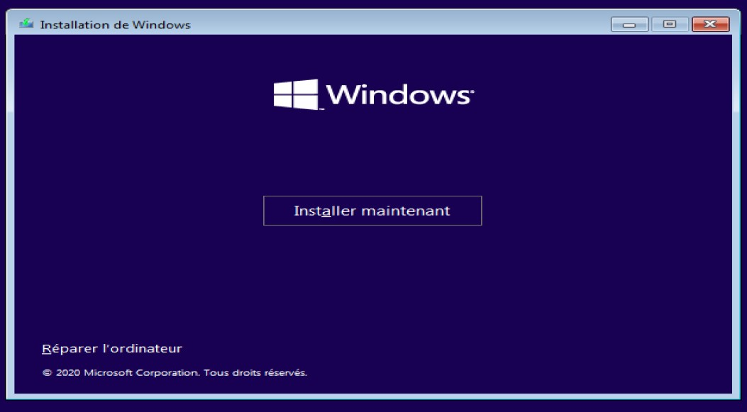

Sélectionnez « Je n’ai pas de clé de produit (Product Key) ».

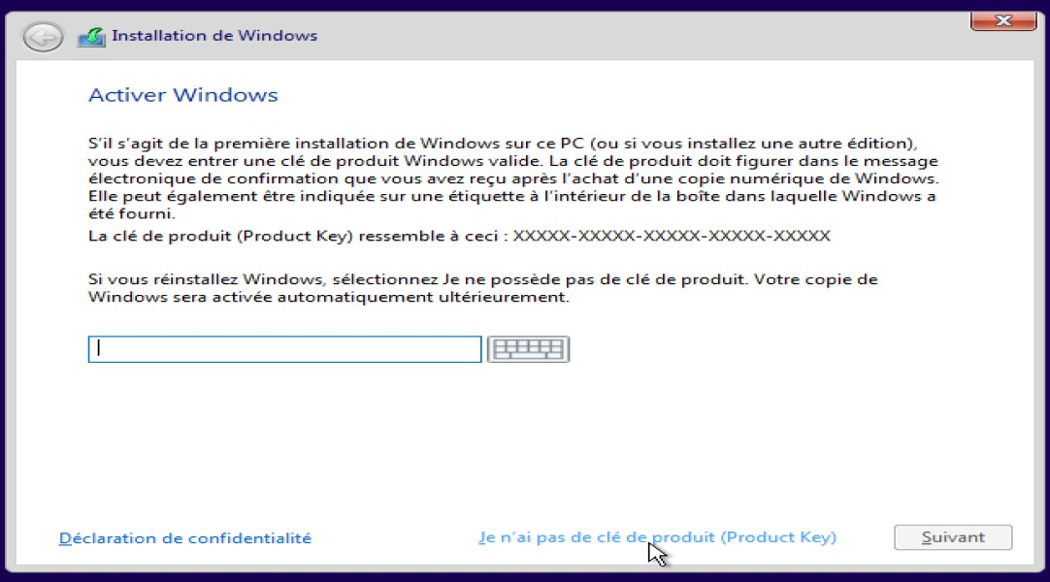

Sélectionnez le système d’exploitation à installer : « Windows 10 Famille ».

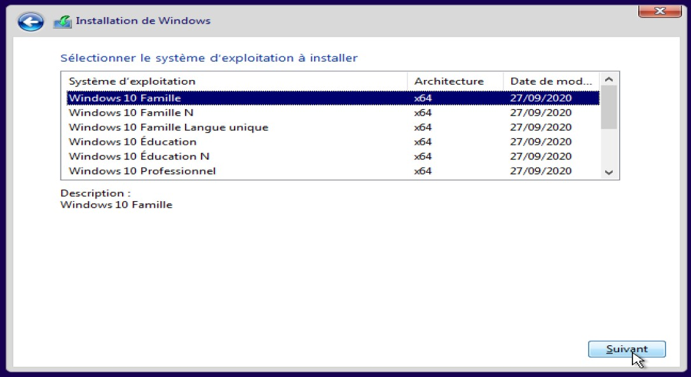

Acceptez les termes du contrat de licence.

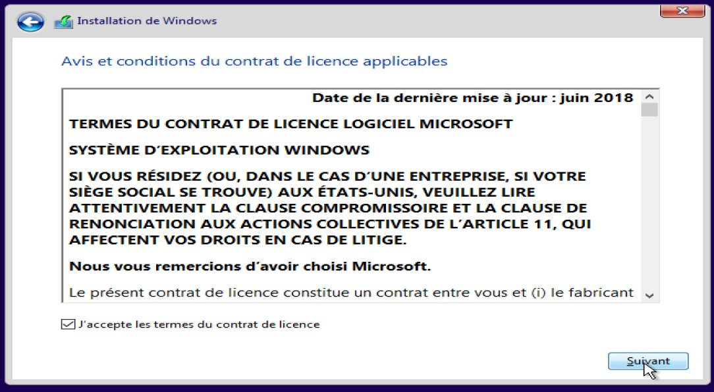

Sélectionnez « Personnalisé : installer uniquement Windows (avancé) ».

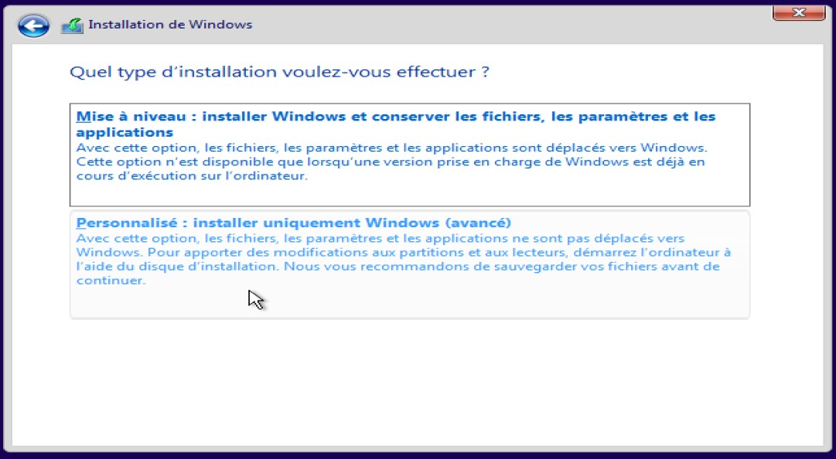

Par défaut, il y a qu’un seul disque de stockage où l’on peut installer Windows.

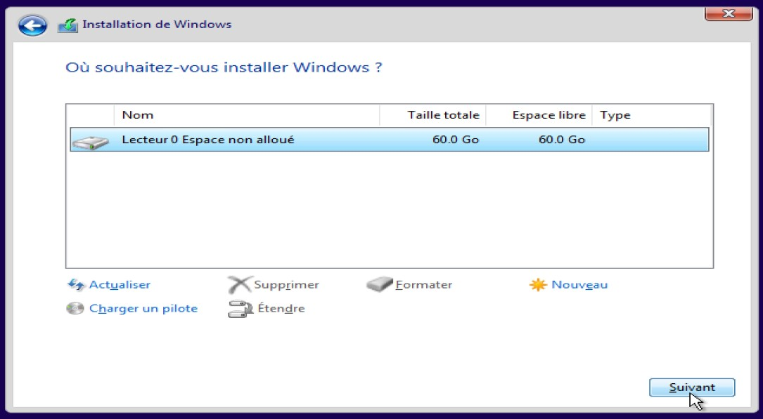

L’installation de Windows 10 commence.

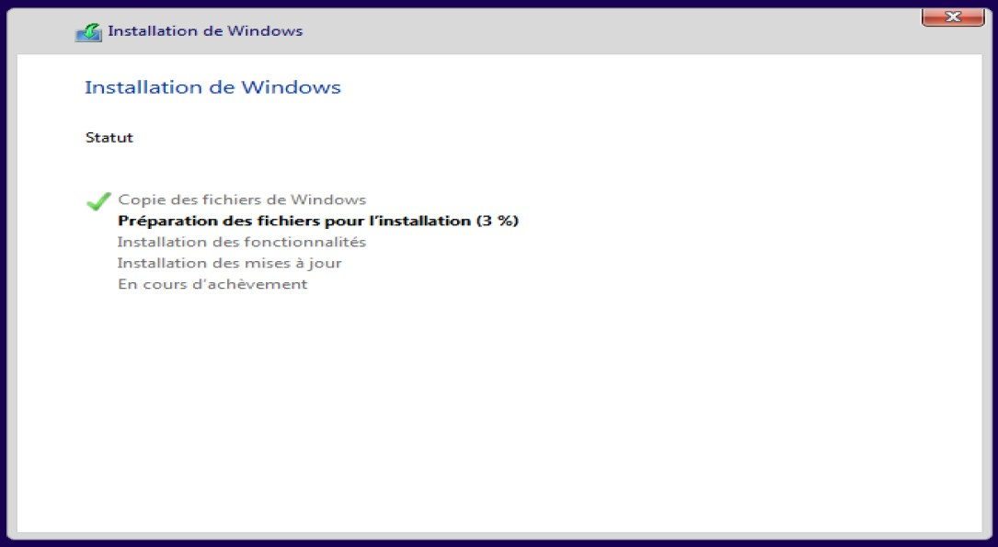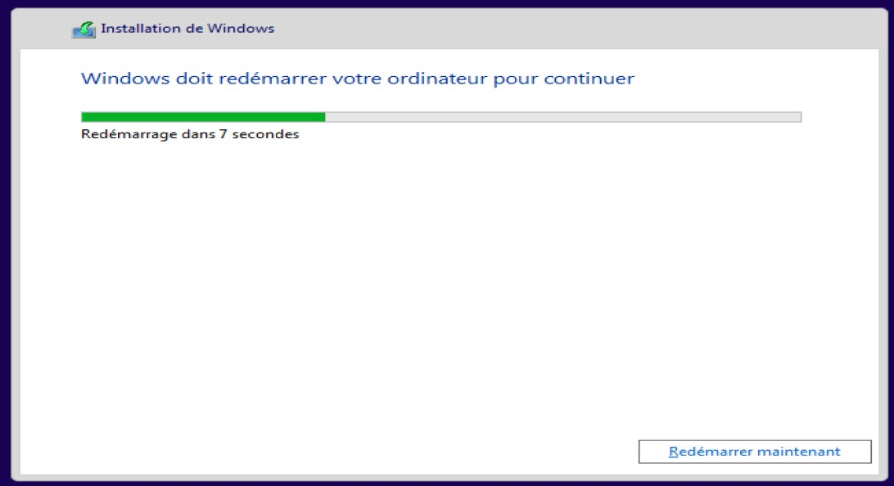

On arrive donc sur la configuration générale de « Windows 10 ».

En premier lieu, il nous demande si la région sélectionnée est bien la bonne. On peut constater que oui, donc on clique sur « Oui » pour confirmer.

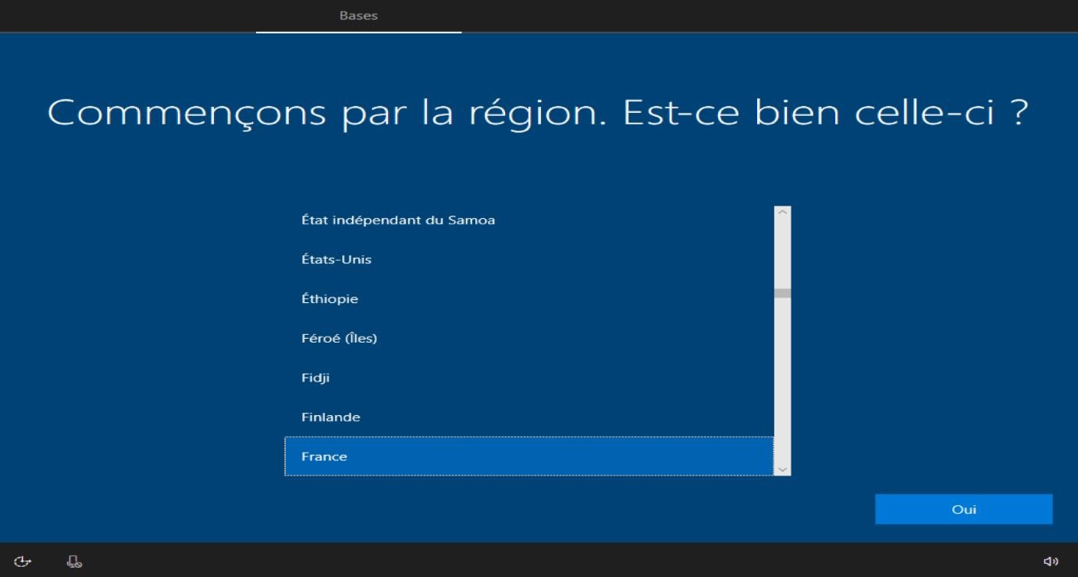

Est-ce la bonne disposition de clavier ? « Oui ».

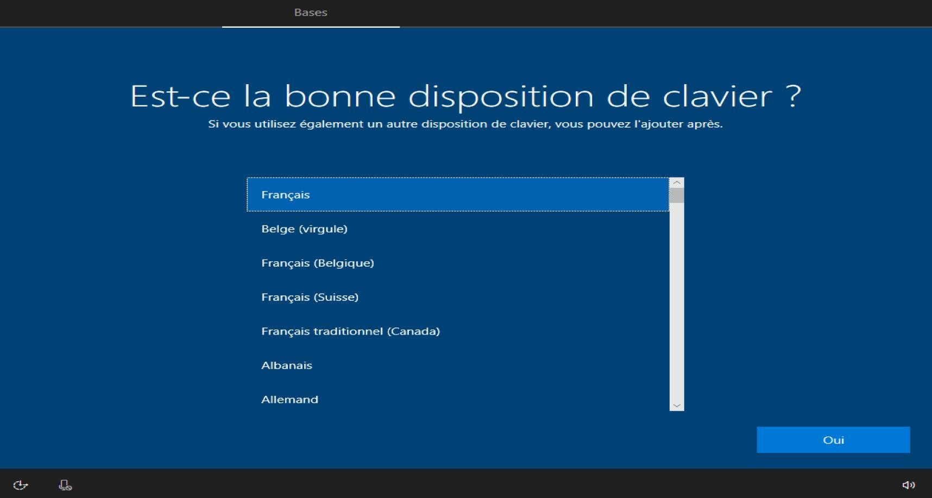

Il nous demande ensuite si vous souhaitez ajouter une deuxième disposition de clavier. On en a déjà sélectionné une précédemment, donc on clique sur « Ignorer ».

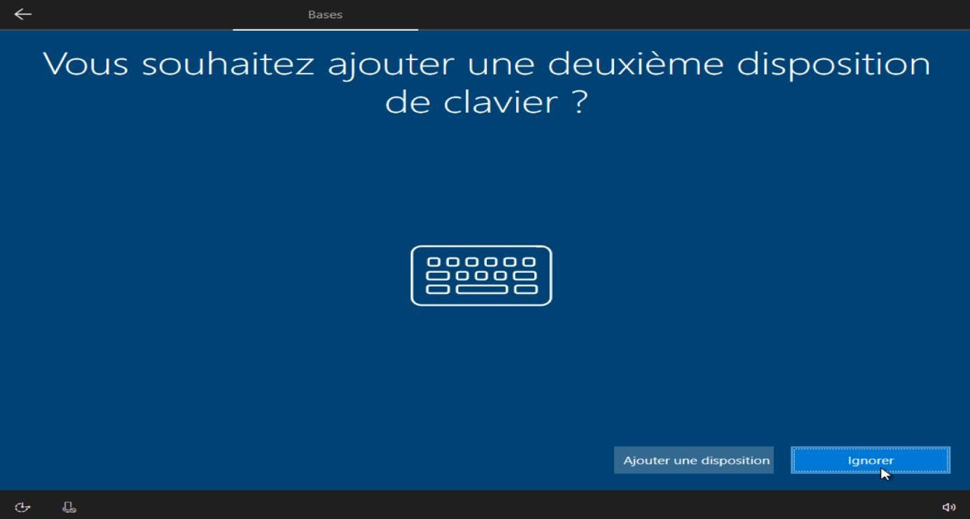

Après, il nous propose de nous connecter à un réseau pour avoir internet.

Pour le moment, nous n’avons pas besoin d’internet car nous le configurerons plus tard. Donc on clique sur « Je n’ai pas Internet. ».

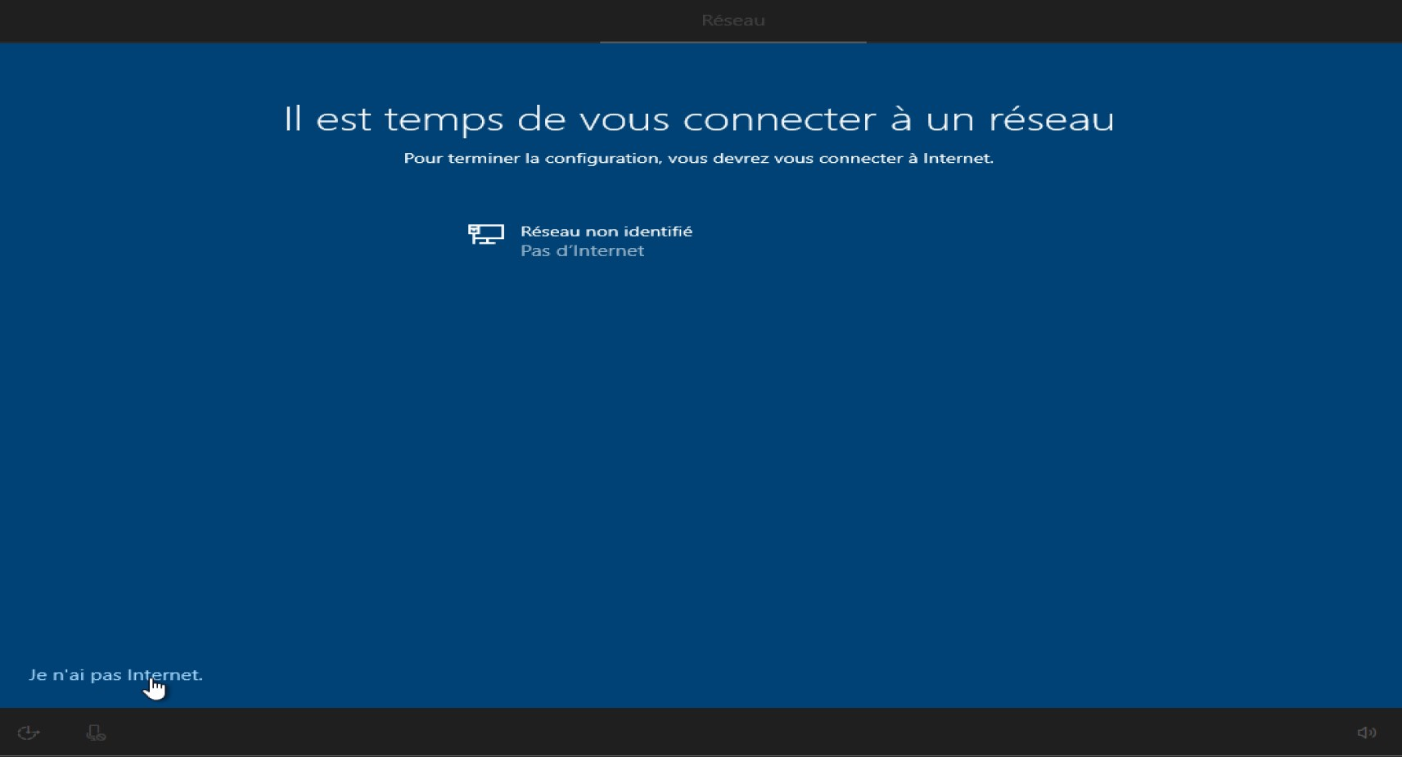

Cliquez ensuite sur « Continuer avec l’installation limitée » car nous n’avons pas de compte Microsoft à renseigner.

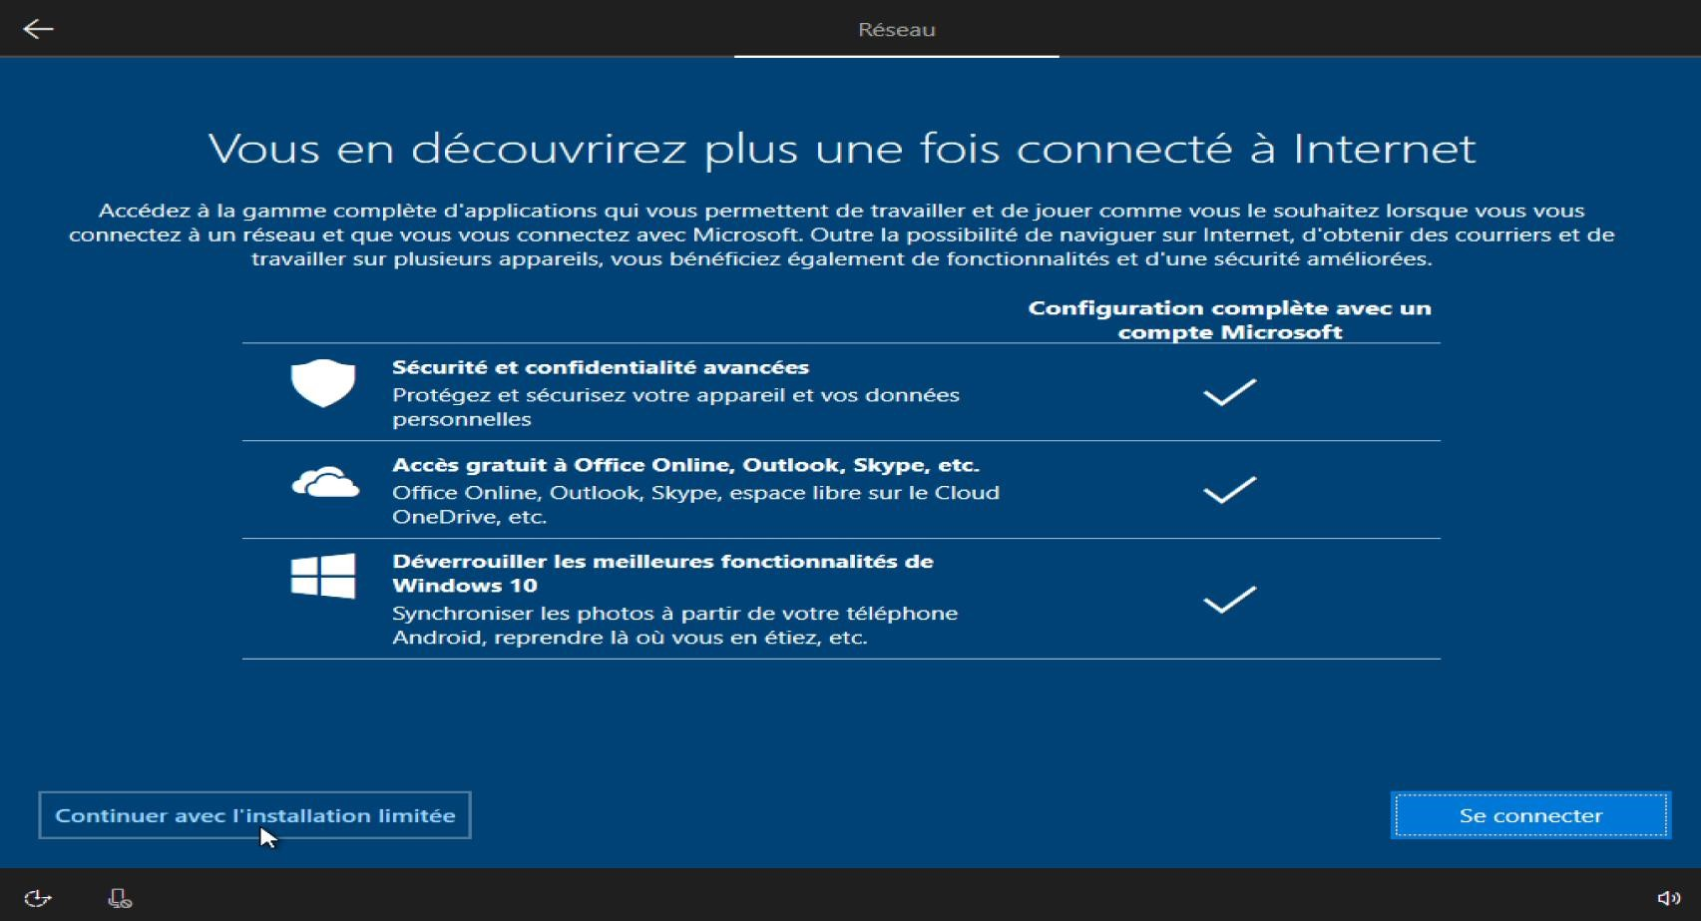

Il nous demande ensuite de définir le nom de l’utilisateur de ce PC, celui qui sera amené à l’utiliser. C’est donc le client, donc on met : Client.

Pourquoi ne pas mettre notre prénom ? Vous pouvez mais on va dire que Client sera plus simple pour se repérer car c’est une machine client.

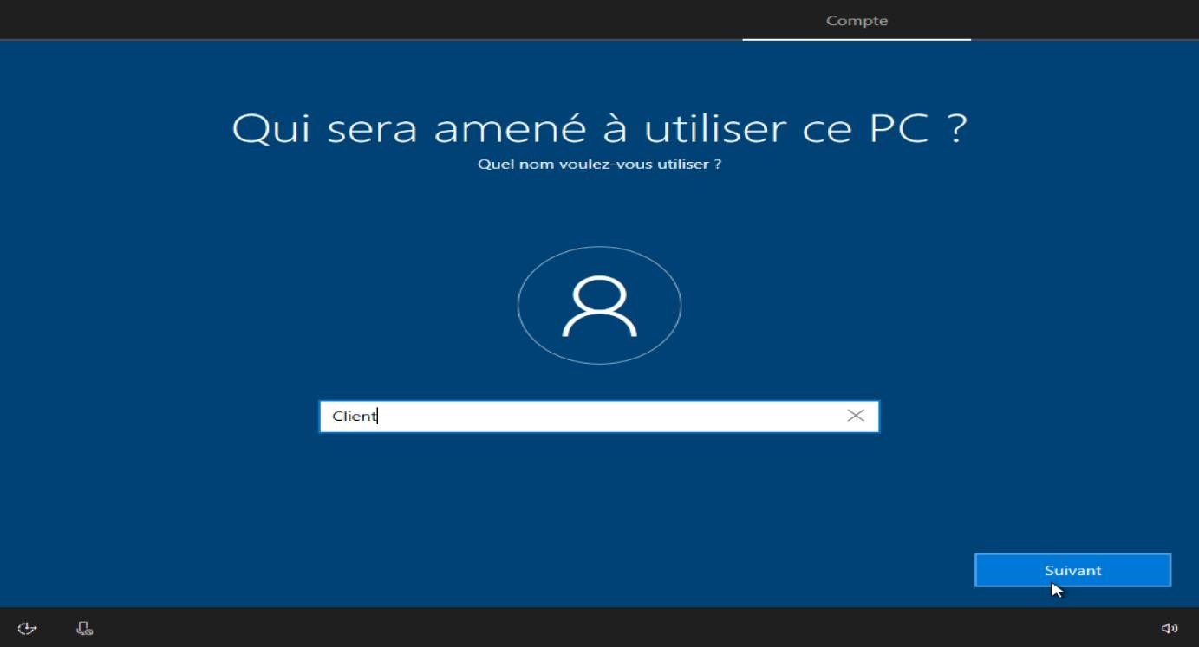

Définissez-lui un mot de passe : root Ou un autre, comme vous voulez.

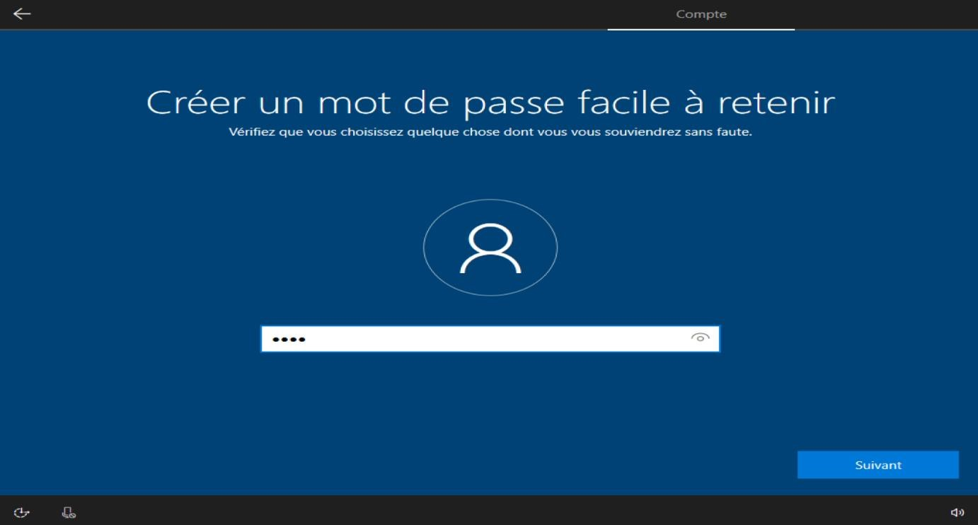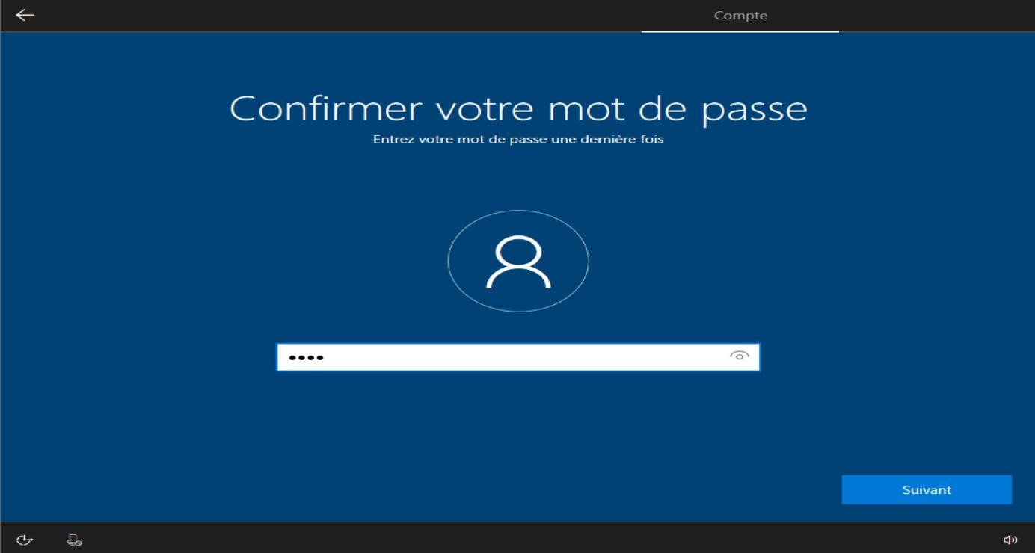

Créez 3 questions de sécurité pour ce compte.

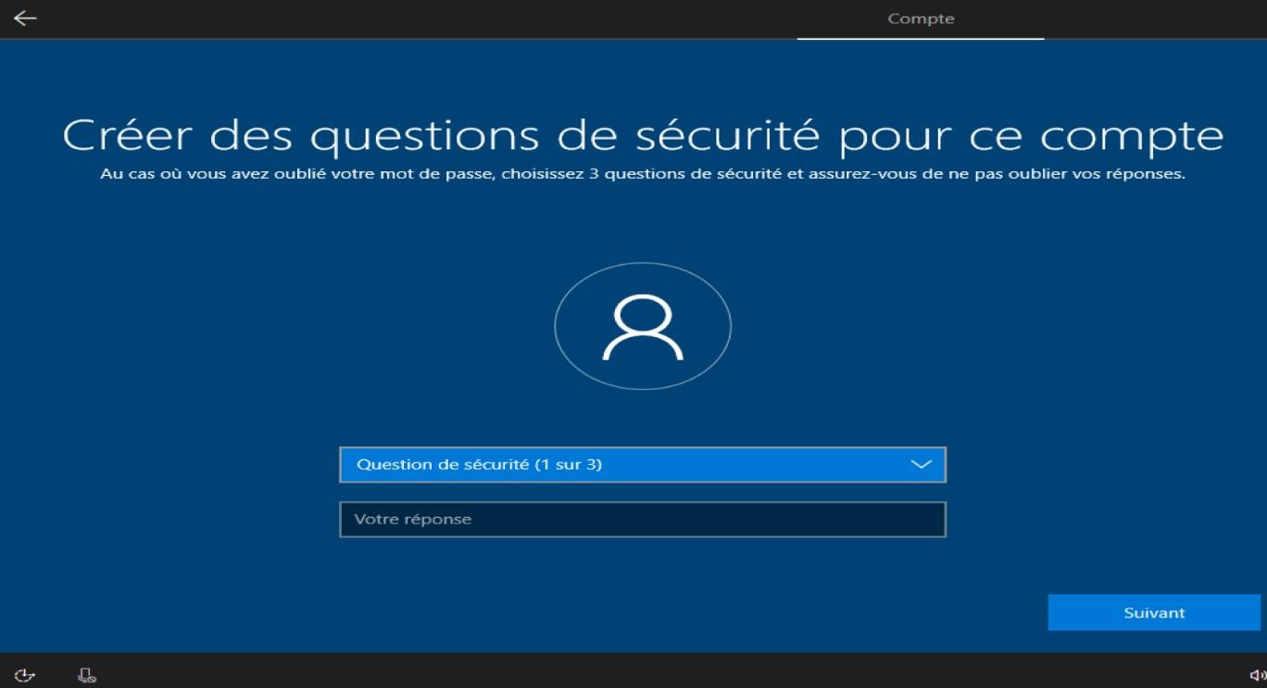

Cliquez ensuite sur « Ne pas utiliser la reconnaissance vocale en ligne » pour désactiver Cortana.

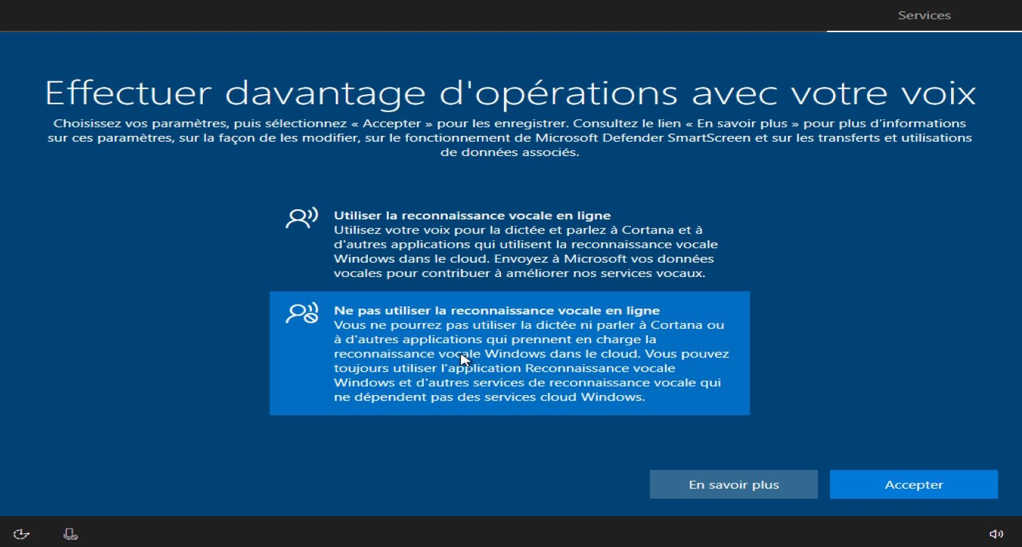

Autoriser Microsoft et les applications à utiliser votre emplacement. Ce choix est optionnel, donc c’est comme vous voulez.

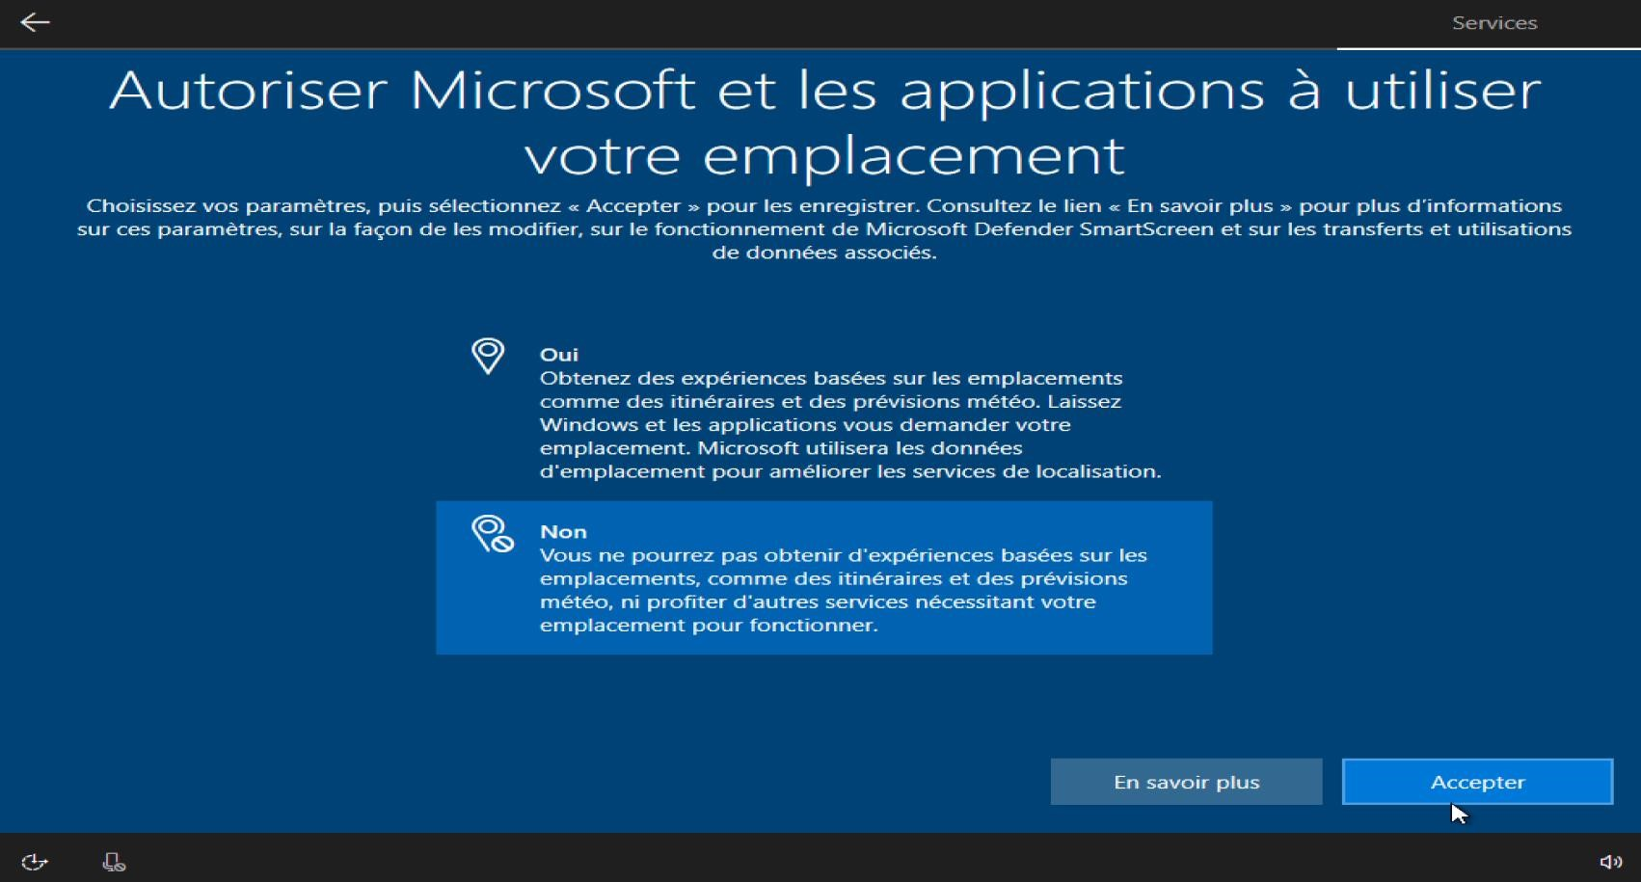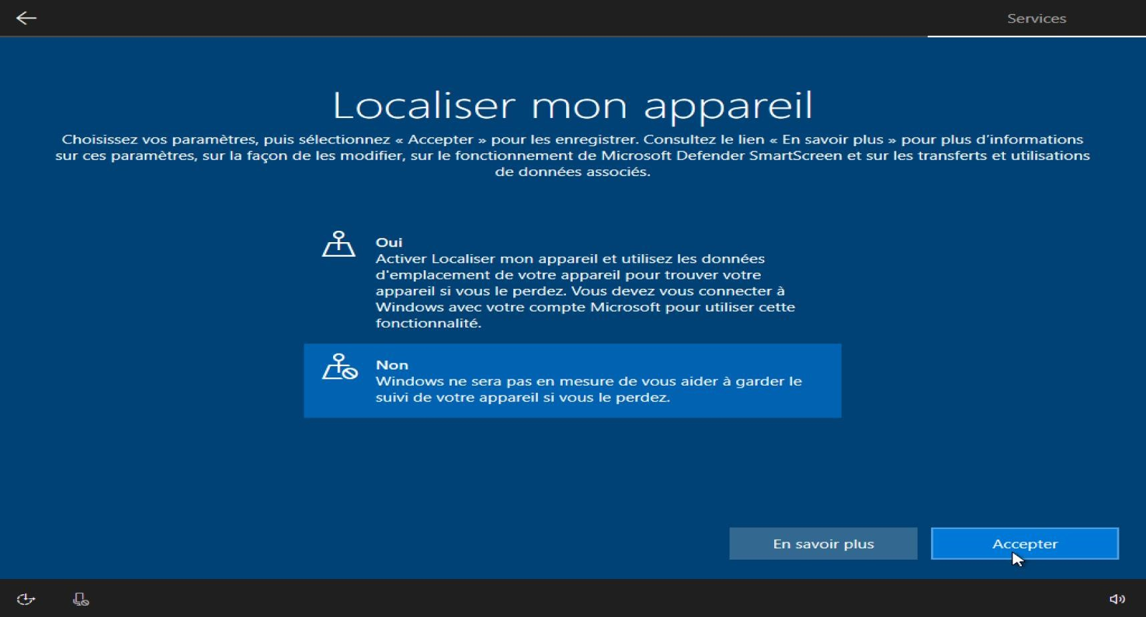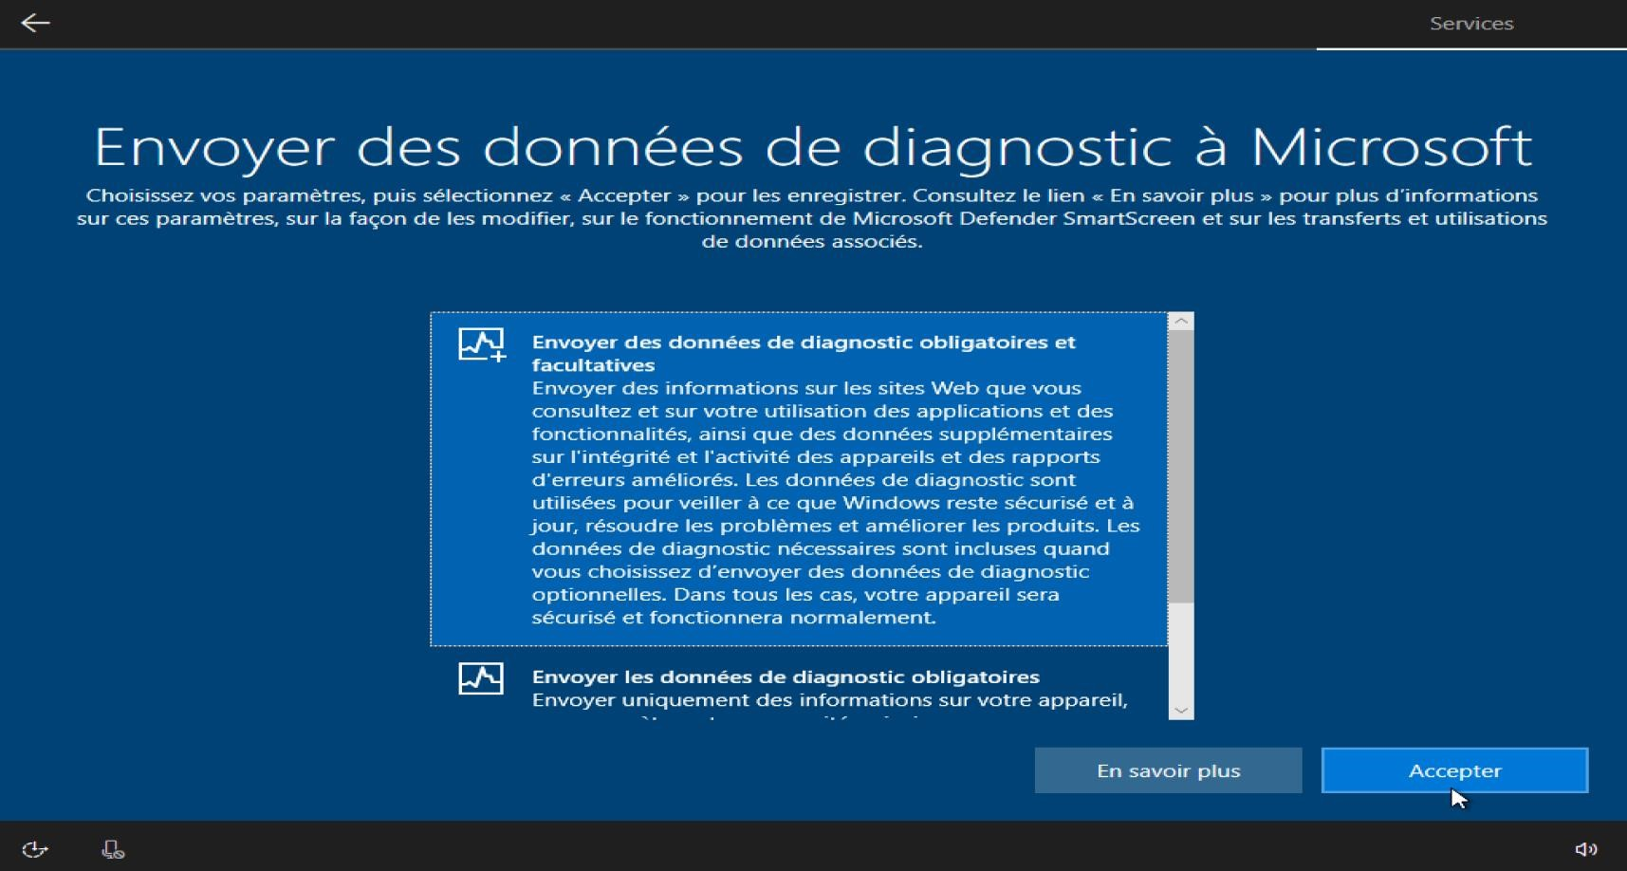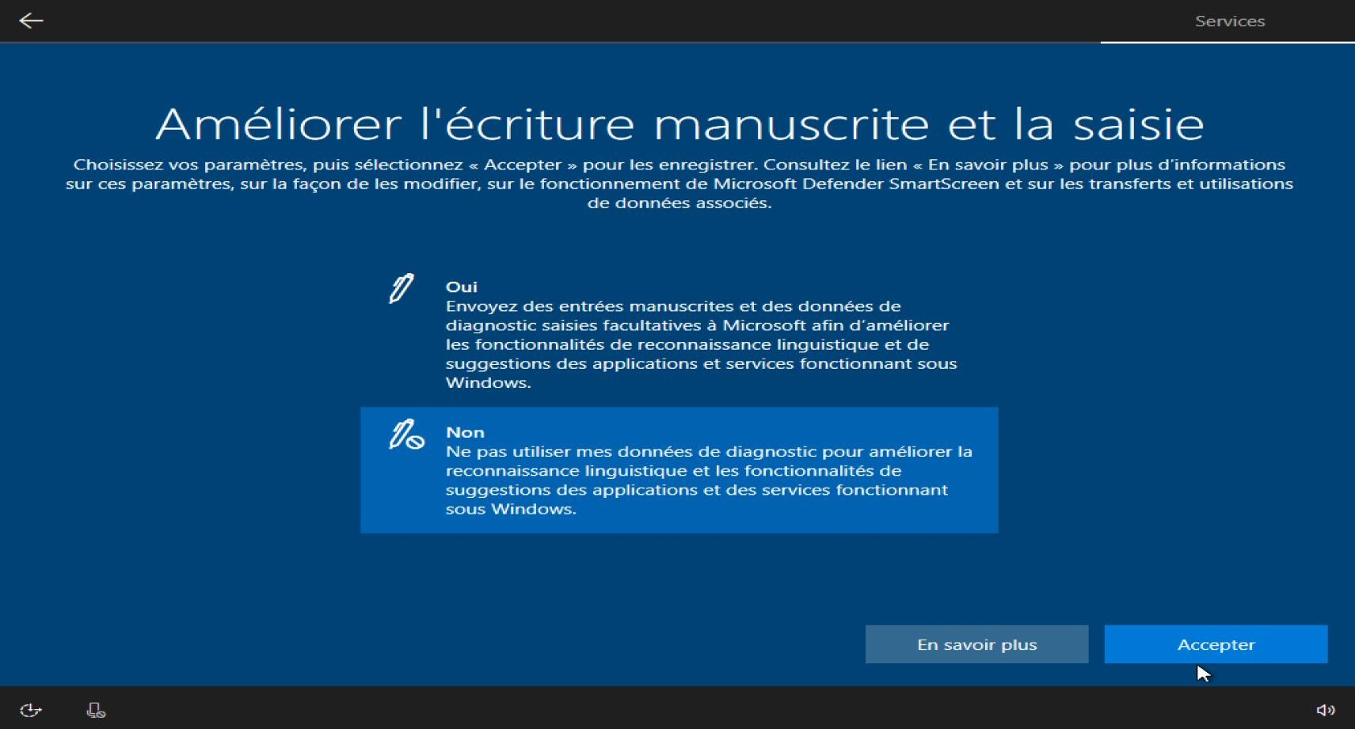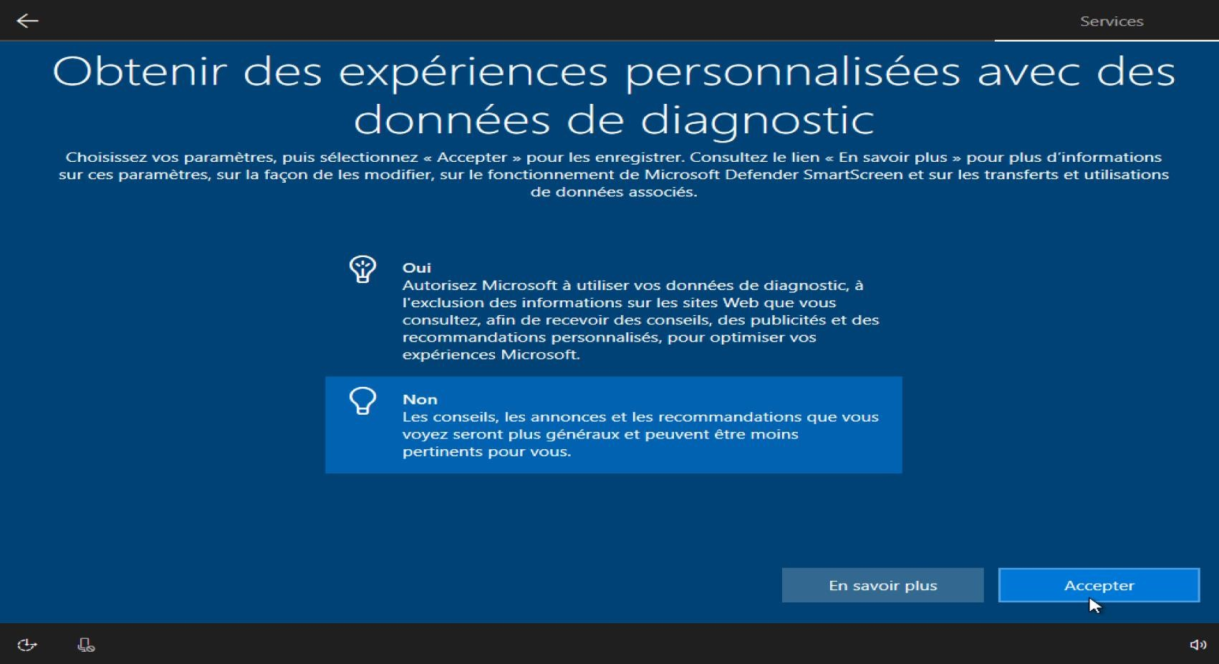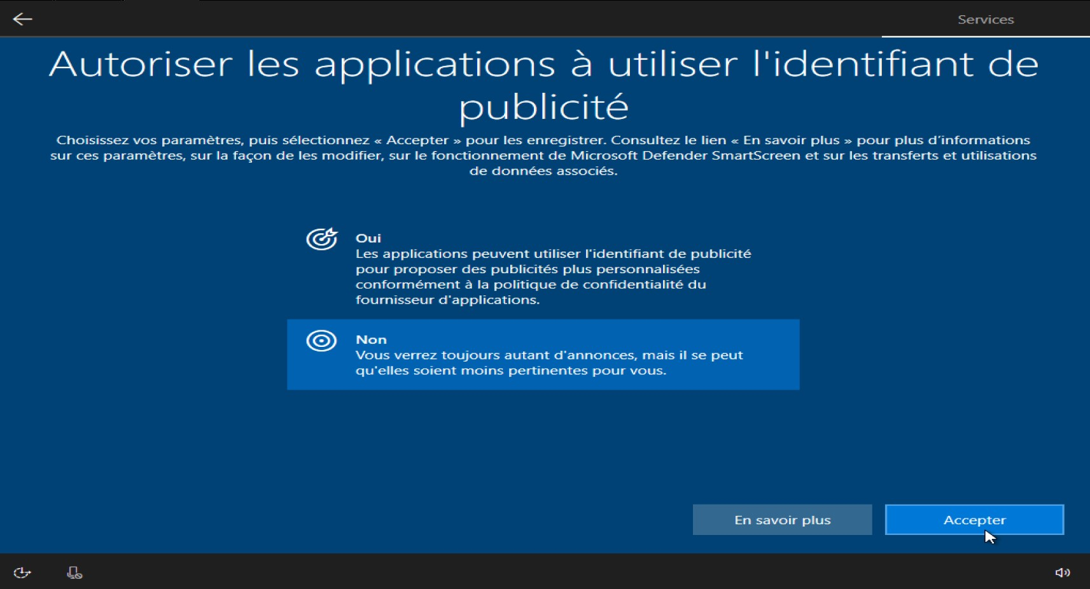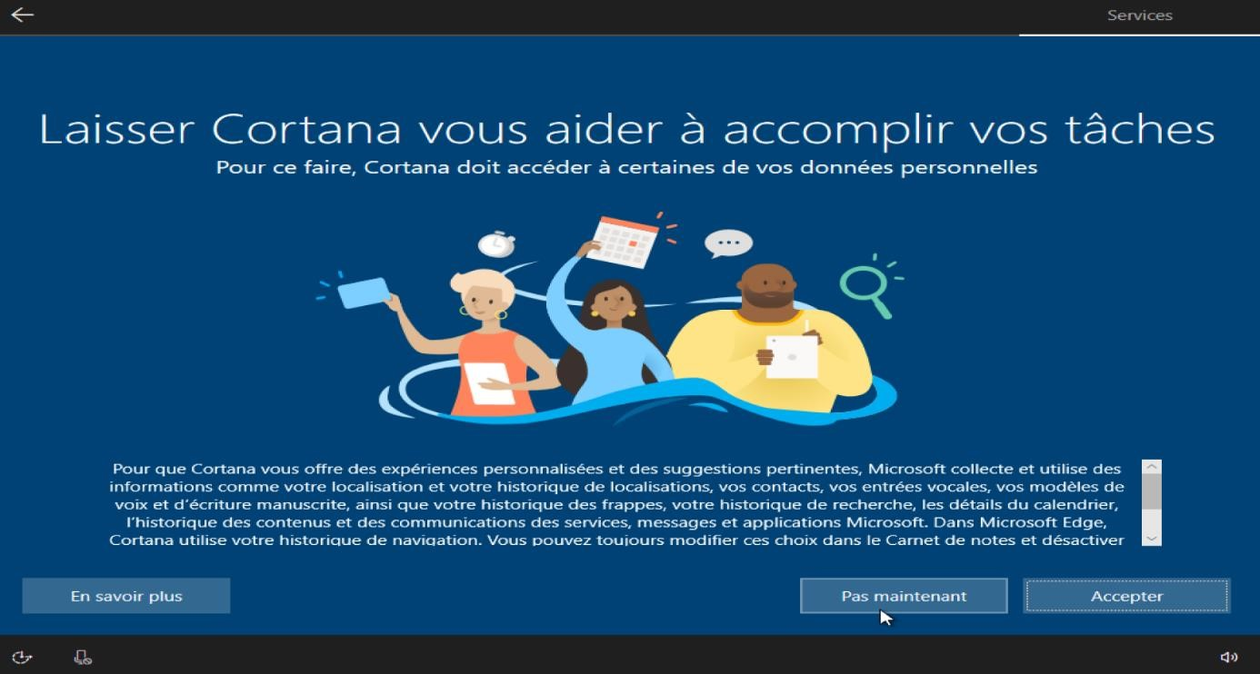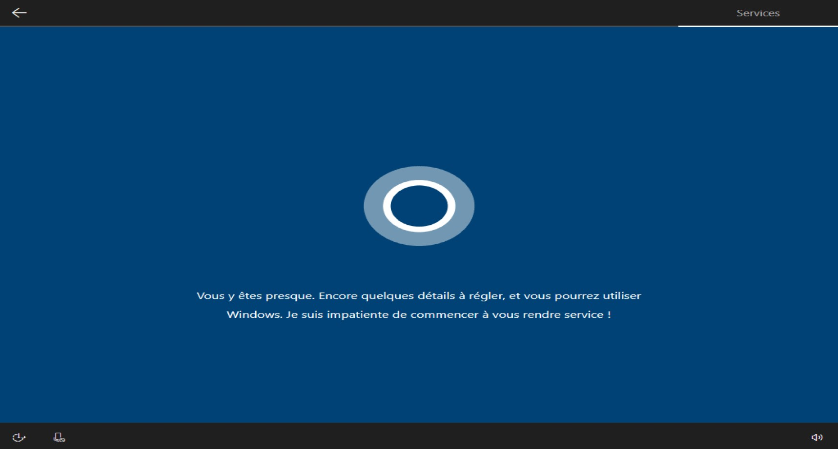

L’installation est maintenant terminée, vous voici sur l’interface de Windows 10.

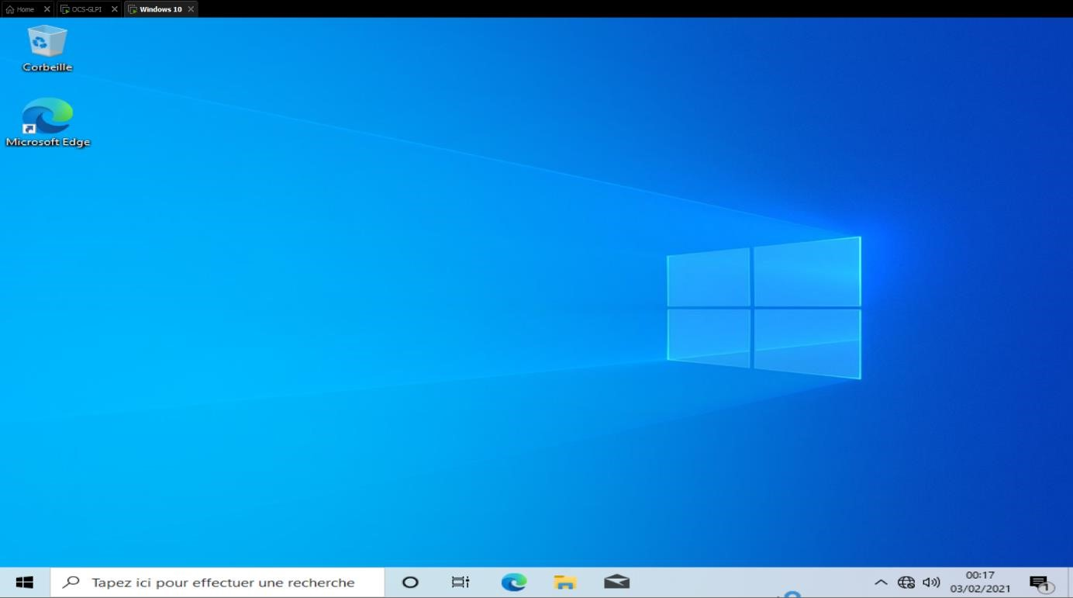

### Mise en place d’internet sur « Windows 10 »

Une fois sur l’interface de « Windows 10 », faites un clic droit sur le globe situé en bas à droite de l’écran.



Sélectionnez « Ouvrir les paramètres réseau et Internet ».

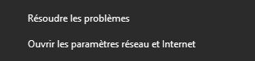

Vous devriez arriver sur cette interface.

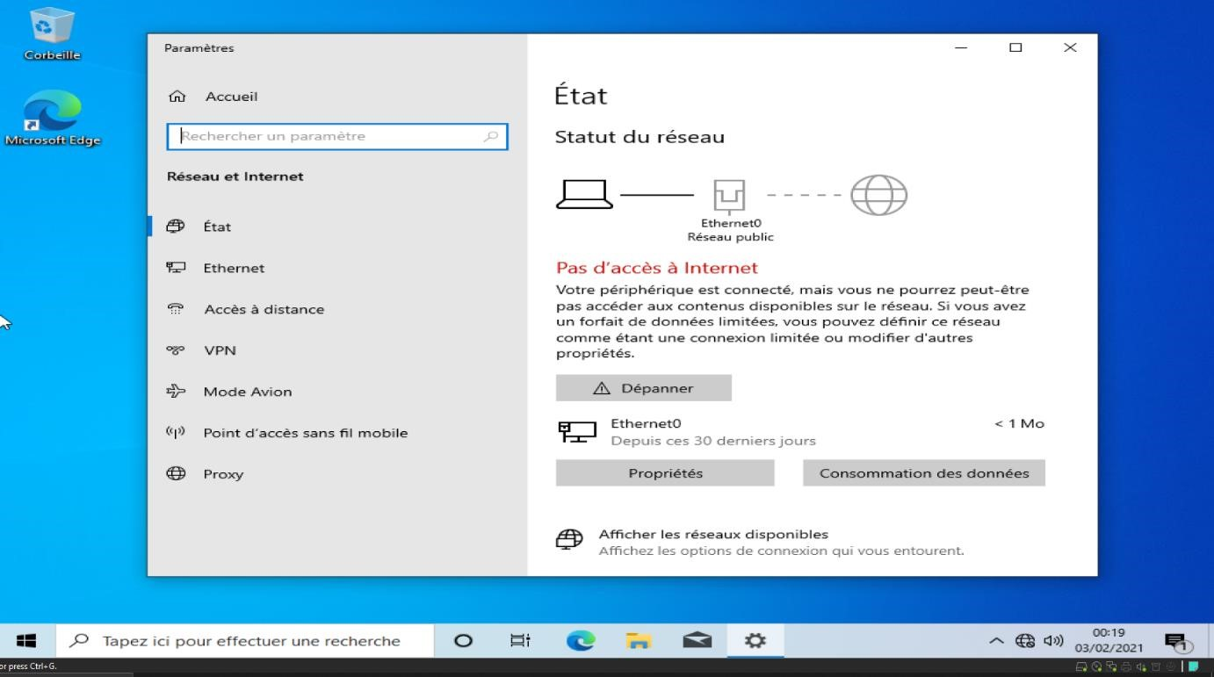

Dans la partie droite, descendez un peu jusqu’à cette partie.

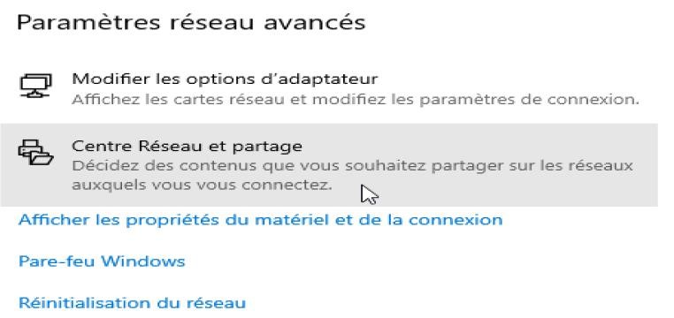

Et sélectionnez « Centre Réseau et partage » comme indiqué ci-dessus.

Une nouvelle fenêtre s’affiche.

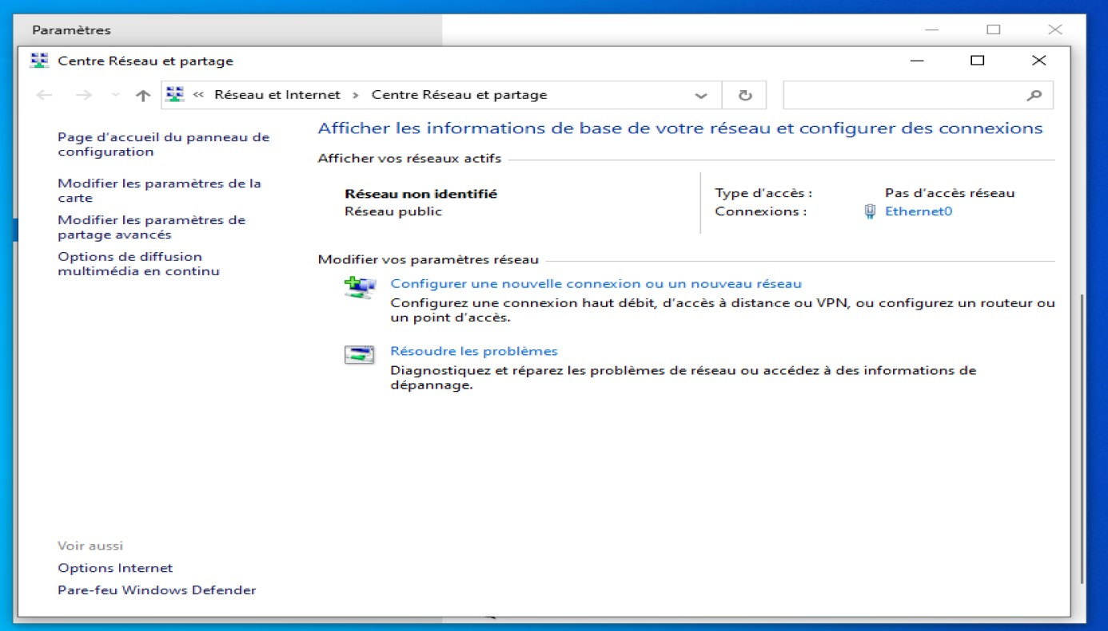

Concentre-vous vers la droite et cliquez sur « Ethernet0 ».

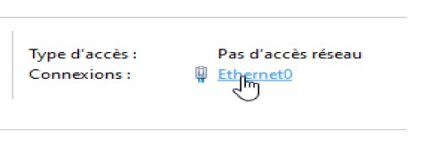

Cliquez ensuite sur « Propriétés ».

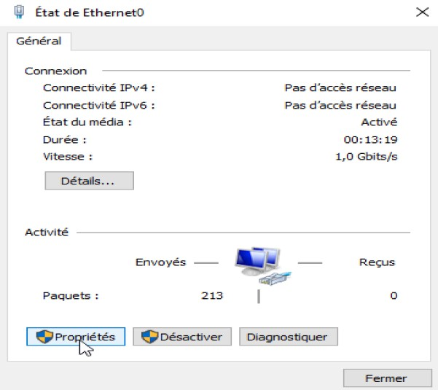

Et sélectionnez « Protocole Internet version 4 (TCP/Ipv4).

Puis cliquez sur « Propriétés ».

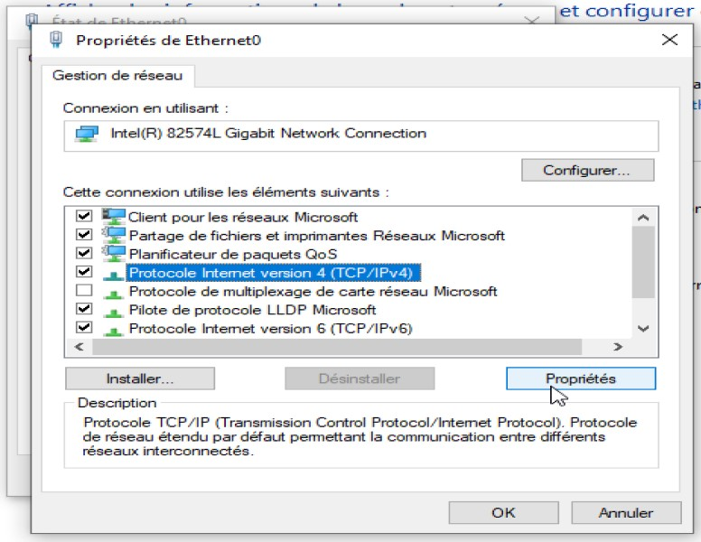

Puis renseignez les informations suivantes :

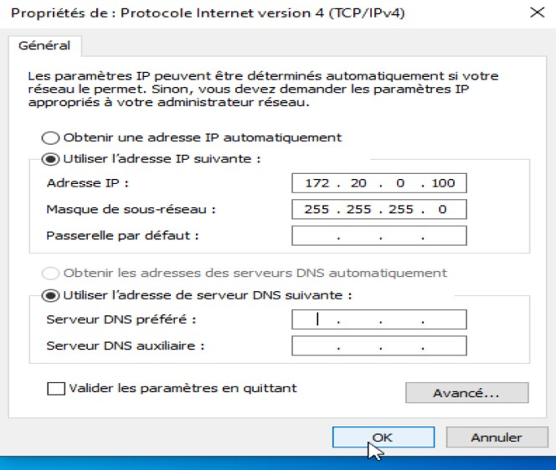

**Cochez « Valider les paramètres en quittant ».**

Puis cliquez sur « OK » pour confirmer et appliquer les changements.

Internet est maintenant configuré sur la machine « Windows 10 ».

Et vous avez vos 2 machines installées sur « VMware Workstation », prêtes à l’emploi.

### « OCS Inventory NG »



#### Définition

« OCS Inventory NG » est une application permettant de réaliser un inventaire sur la configuration matérielle des machines du réseau, sur des logiciels qui y sont installés et de visualiser ces informations grâce à une interface web (Windows 10).

Installation de « OCS Inventory NG »

Après avoir installé les deux machines virtuelles, re dirigez-vous sur la machine de « Debian » que vous avez laissé allumée.

Vous devriez voir une interface comme celle-ci.

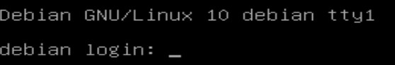

Si vous vous rappelez bien, au moment de l’installation de « Debian » sur « VMware Workstation » (Page 20), vous avez défini un nom pour le superutilisateur et son mot de passe, ce qui fait référence à la page 23 de cette documentation.

Les identifiants sont simples :

* debian login : root
* Password : root

Une fois identifié, vous devriez voir cela apparaître.

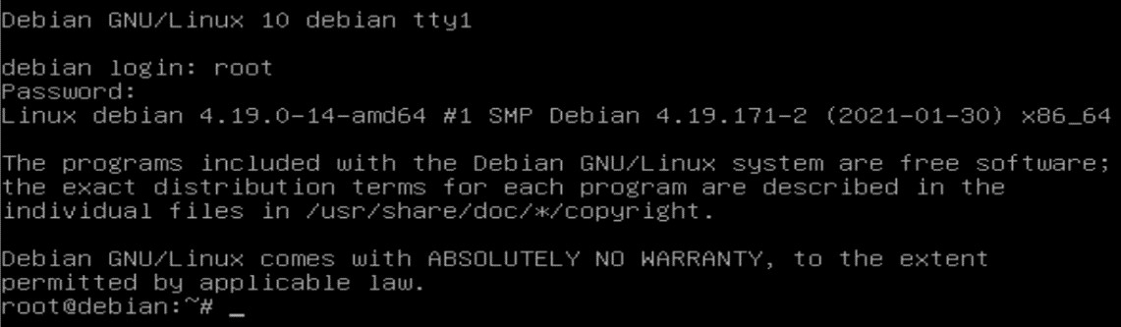

Tout d’abord, nous allons changer le nom de la machine. Pourquoi ?

C’est vrai que vous avez déjà défini un nom pour cette machine (Debian), mais cette machine va gérer, comme dit dans le sommaire, l’installation de « OCS Inventory NG » et de « GLPI ». Donc vaut mieux la renommer en : OCS-GLPI pour faire référence aux 2 installations, et ce sera plus pratique pour s’y repérer.

Donc, après vous avoir identifié ; **après le #** tapez la commande suivante pour vous rendre dans le fichier hostname de « Debian ».



*Pour valider les commandes, il suffit d’appuyer sur la touche Entrée de votre clavier.*

Vous arrivez donc sur le fichier hostname de la machine virtuelle, et vous voyez marqué « debian », qui est le nom de la machine virtuelle par défaut.

Comme expliqué ci-dessus, on va modifier le nom de cette machine par : OCS-GLPI

Donc vous supprimer « debian » et vous le remplacer par « OCS-GLPI » comme ci-dessous.



*Pour enregistrer et sortir du fichier, faites :* ***ctrl + X****,* ***O*** *puis* ***touche Entrée*** *de votre clavier.* (Cette commande sera utilisée plusieurs fois par la suite de cette documentation)

Pour appliquer le changement, tapez la commande « reboot » pour redémarrer la machine virtuelle.

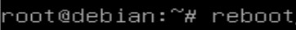

Maintenant on va vérifier à l’aide de la commande « ip a » qu’on a bien 2 cartes réseaux enregistrées.

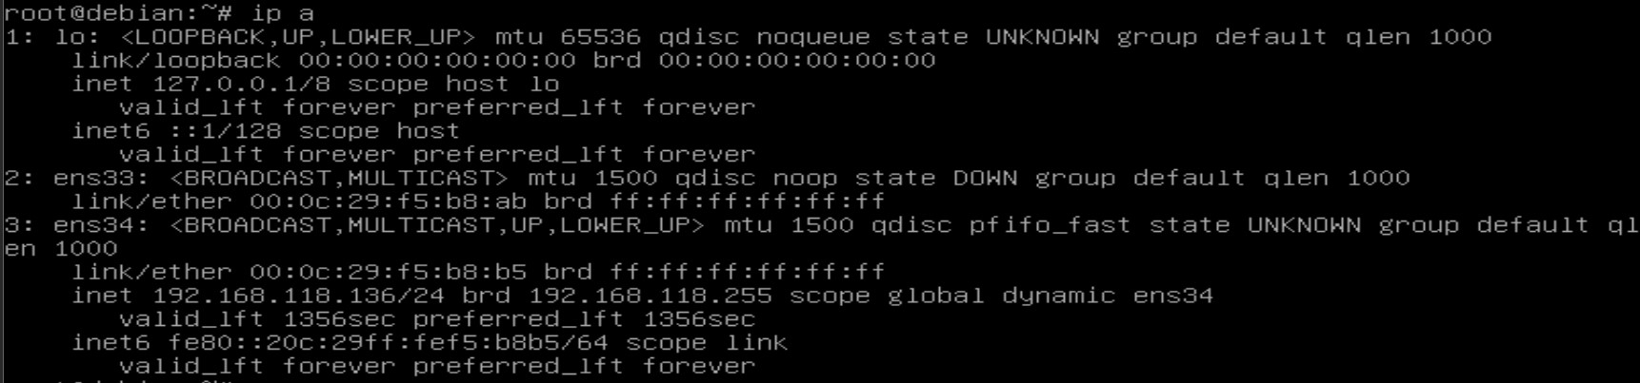

Vous pouvez voir qu’il y a deux interfaces : « ens33 » et « ens34 ».

L’interface « ens33 » branchée dans un réseau local et qui est censée avoir une adresse IP

L’interface « ens34 » qui est censée avoir une adresse IP automatiquement. Par défaut, vous voyez qu’elle en a déjà une, ce qui est très bien.

#### **Si jamais il n’y avait pas d’adresse ip à l’interface « ens33 » et « ens34 »**

Il suffirait de tapez la commande suivante pour vous rendre dans le fichier interfaces de « Debian », où l’on pourrait lui ajouter une adresse ip manuellement.



Vous devriez arriver sur une interface comme celle-ci.

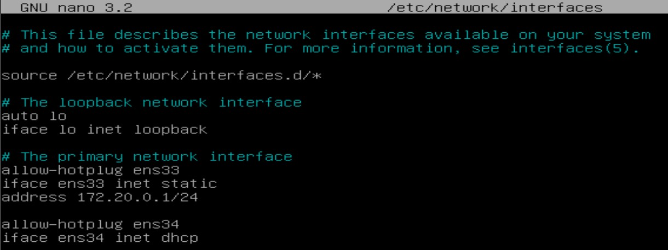

Concentrez-vous sur la partie « The primary network interface » et rajoutez ces commandes comme affichées ci-dessous.

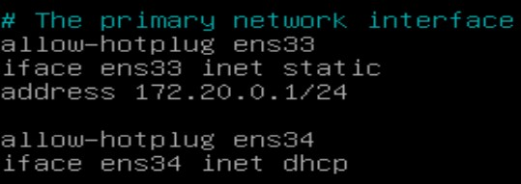

Puis enregistrez et quitter le fichier.

Maintenant, pour appliquer ces modifications, nous avons besoins de redémarrer la machine virtuelle à l’aide de la commande « reboot » comme indiqué ci-dessous.



La machine va donc redémarrer et vous devriez arriver sur une interface temporaire comme celle-ci.

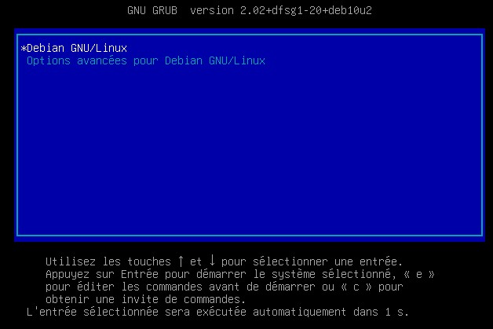

Sélectionnez « Debian GNU/Linux » avec la touche entrée de votre clavier. Normalement il est sélectionné par défaut et démarre automatiquement.

Vous devriez arriver ensuite sur l’interface de connexion, identifiez-vous à nouveau.



Maintenant, vérifier à l’aide de la commande « ip a » que vous avez bien une adresse IP à l’interface « ens33 » et « ens34 ».

Vous devriez avoir un résultat comme celui

-

ci.

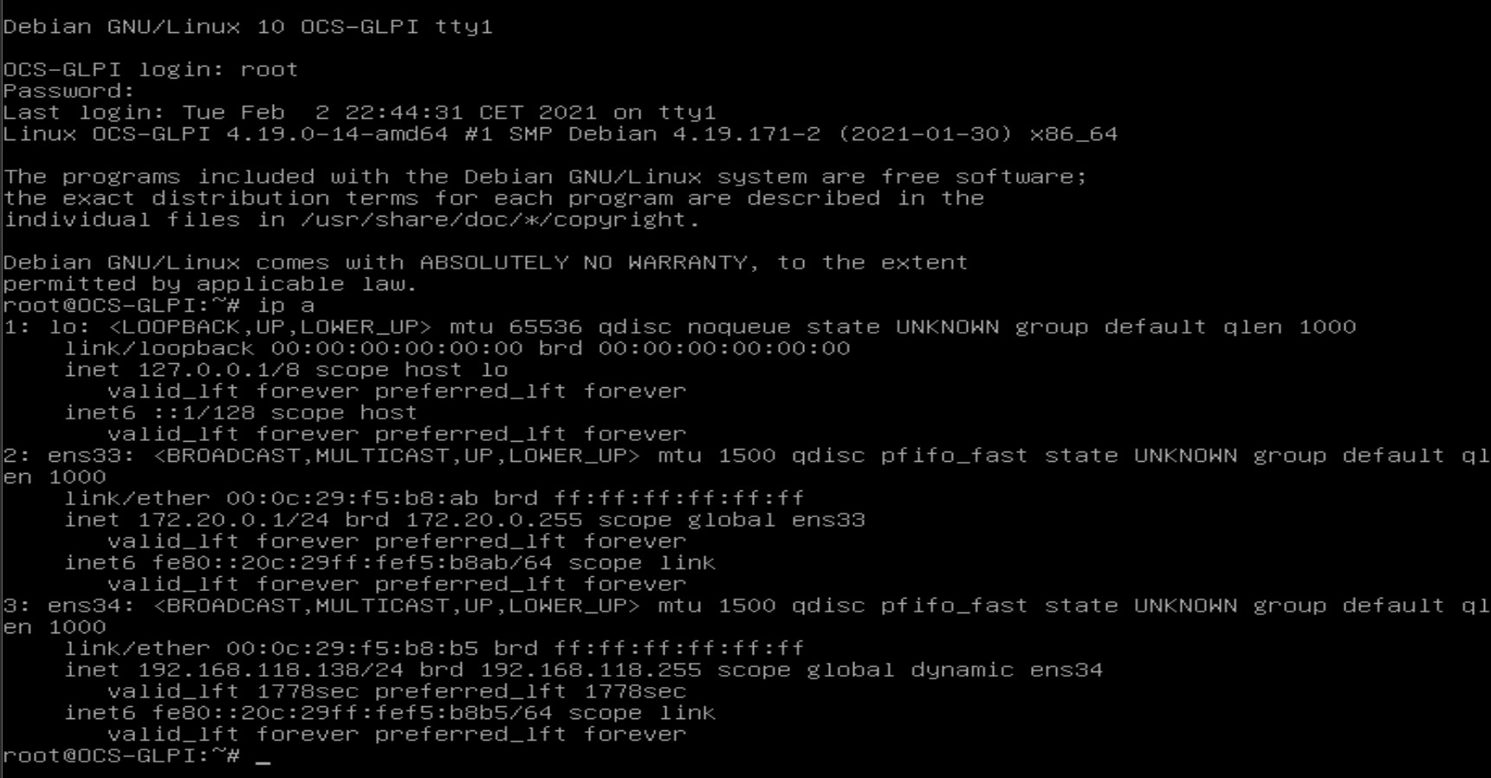

Continuons maintenant le tuto.

Une fois les adresse IP obtenues, tapez la commande « clear » pour faire un nettoyage du code.

Mettez à jour vos packages et une mise à niveau de ceux-ci avec la commande suivante :

« apt update && apt upgrade -y »

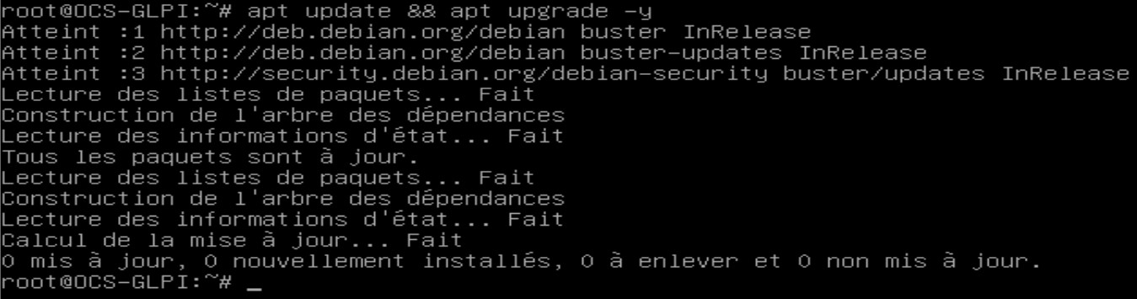

La machine contacte vos dépôts et vérifie s’il y a des mises à jour disponibles, les télécharge...

Une fois cela réalisé, faites un « clear » pour revenir en haut de la page et repartir de zéro.

(Ça ne supprimera pas ce que vous venez de faire, rassurez-vous)

Maintenant, on va installer le serveur web dit « apache », le language « php », et le SGBD « mariadb ».

S.G.B.D. : **S**ystème de **G**estion de **B**ase de **D**onnées.

Donc on va exécuter la commande « apt install apache2 php mariadb-server -y ».

Le « -y » veut tout simplement dire que vous donnez votre accord par défaut pour l’installation. Sinon l’installation va vous demander de continuer ou non.



L’installation se lance...

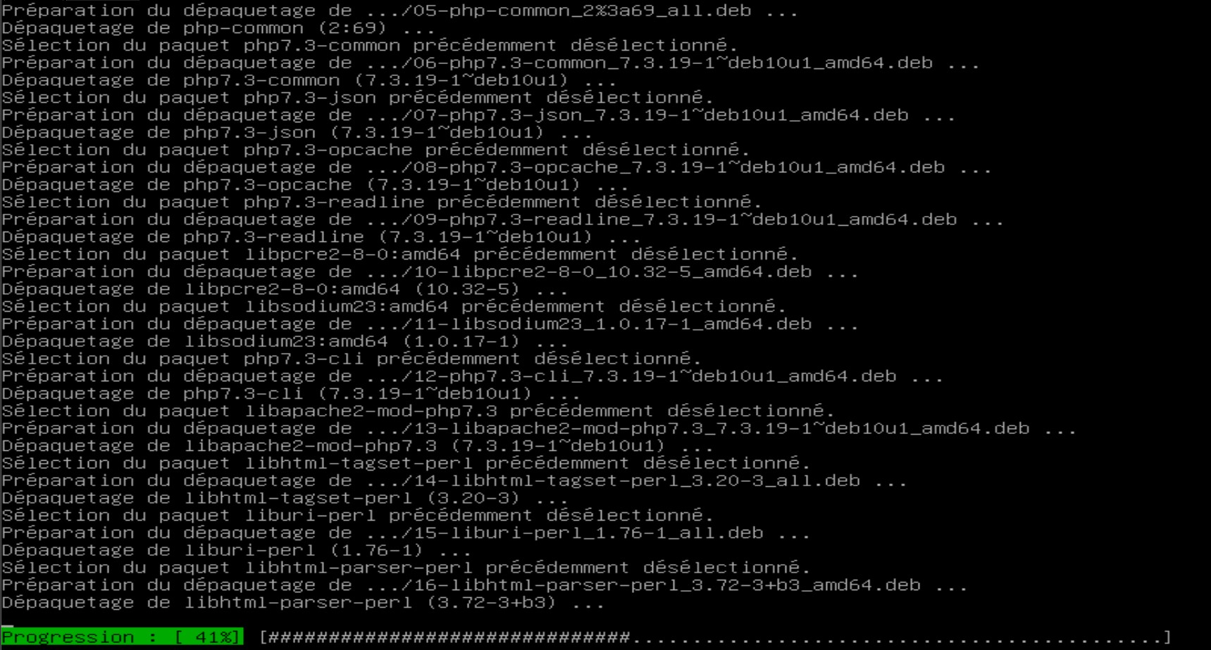

Une fois l’installation terminée, faites un « clear » de nouveau.

On vérifie qu’apache est fonctionnel à l’aide de commande « service apache2 status ».

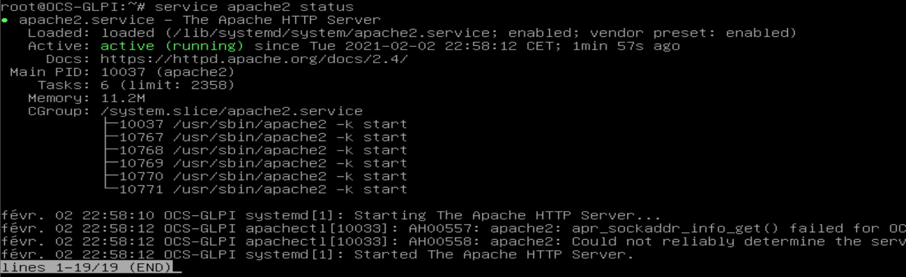

On peut avoir qu’apache est bien fonctionnel.

Faites : ctrl + C de votre clavier pour sortir.

Maintenant, on va devoir installer les libraires perl des modules php et mysql, à commencer par la première qui est apache2.

Donc vous tapez comme commande « apt install -y libapache2-mod-perl2 ».



Puis les autres librairies : (Petit raccourcis : une fois la librairie installée, appuyez sur la flèche du haut en bas à droite de votre clavier, pour éviter de devoir réécrire : apt install -y)

* « apt install -y libnet -ip perl »

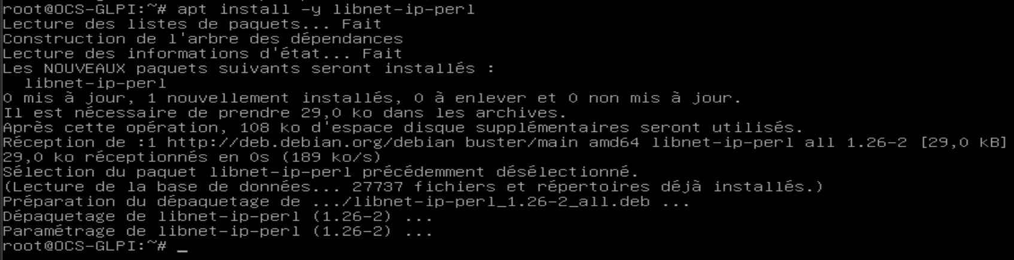

* « apt install -y libapache2-mod-perl2-dev ».

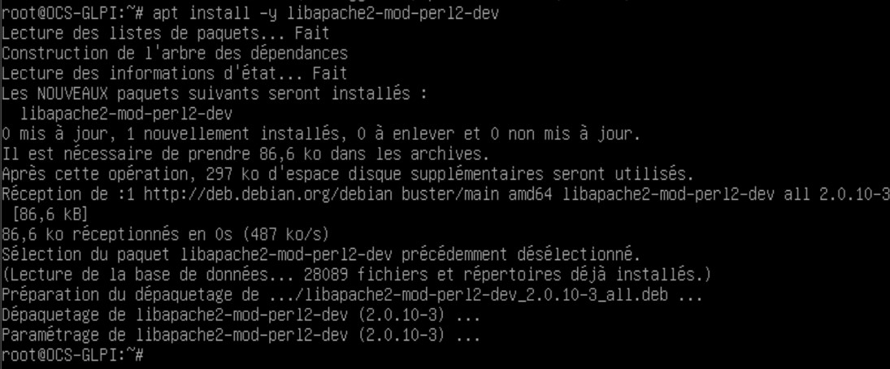

* « apt install -y make »

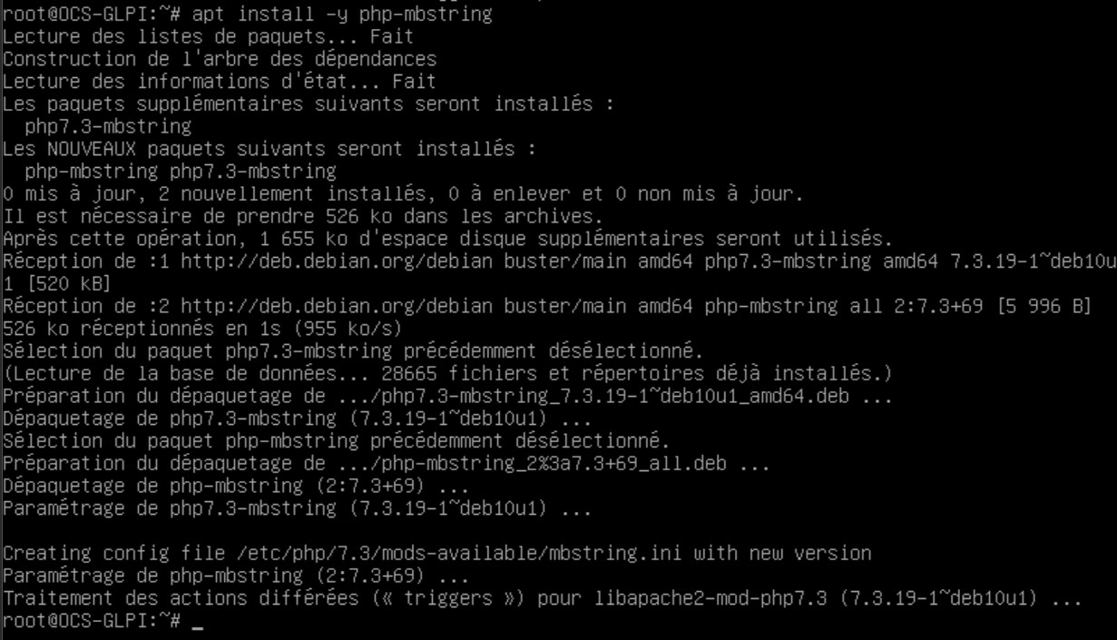

-

«

apt install

-

y php

-

mbstring

»

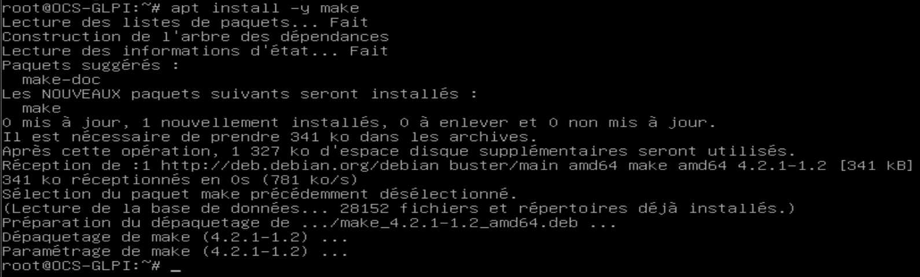

* « apt install -y php-soap »

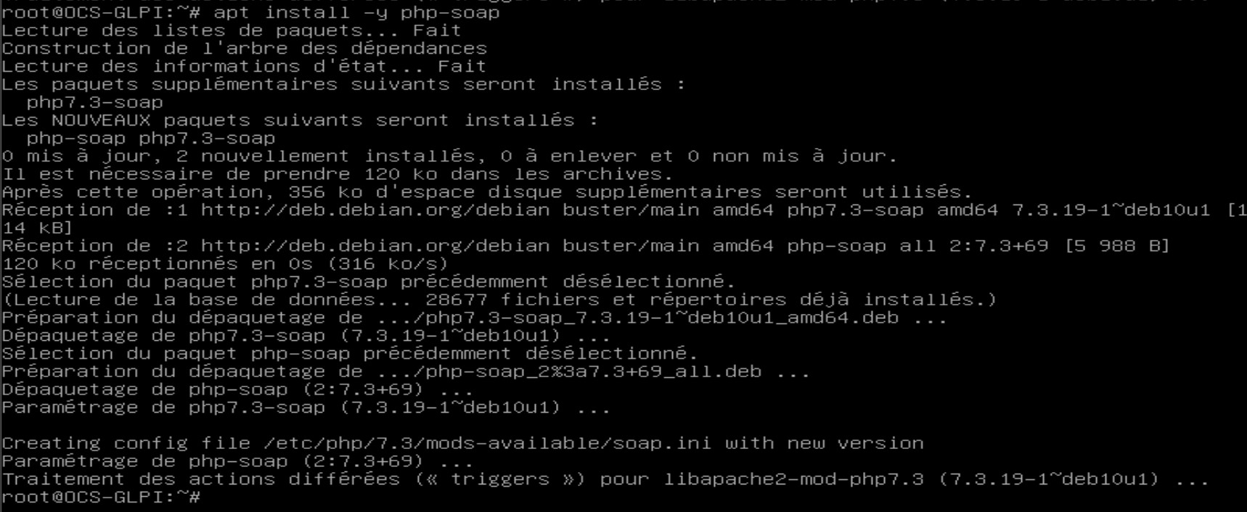

* « apt install -y php-curl »

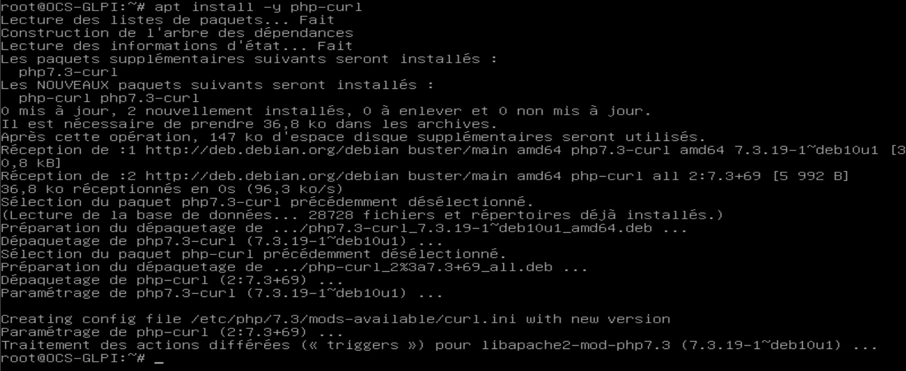

Une fois ces librairies installées, on va rechercher et installer les modules complémentaires de PERL.

##### Informations complémentaires sur PERL

PERL est un langage de programmation très riche avec plus de 20 ans de développement. Sa version actuelle est la version 5. Ce langage gère de nombreux styles de programmation, comme le procédural, le fonctionnel et la programmation orientée objet (POO).

Donc on commence par entrer les commandes suivantes.

* « perl -MCPAN -e « install XML :: Entities » »

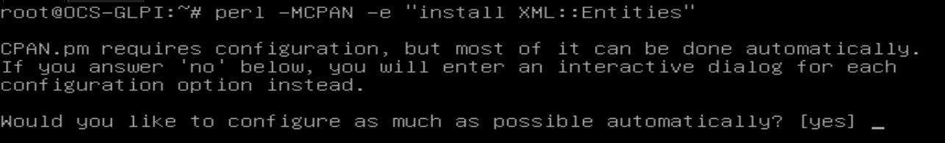

Il vous demande si vous voulez configurer l’installation automatiquement le plus possible. C’est ce que l’on souhaite, donc vous tapez « yes » pour confirmer.

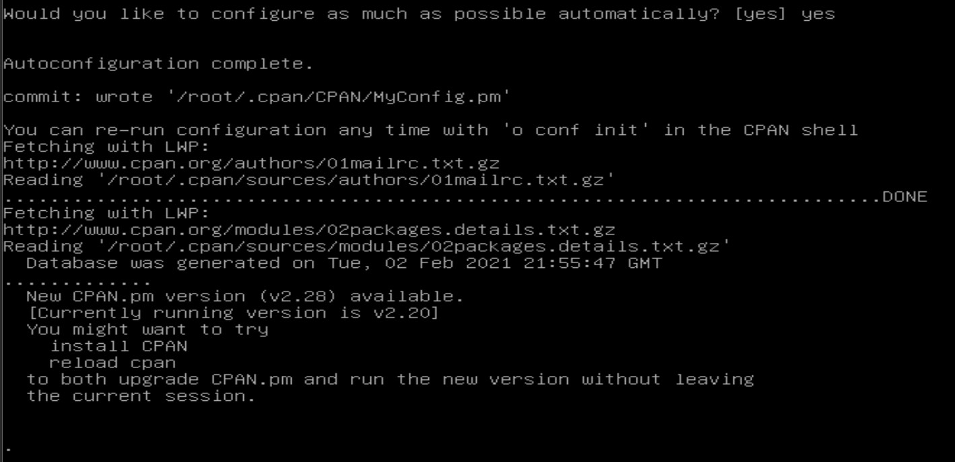

* « cpan Apache2 ::SOAP »



* « cpan SOAP ::Lite »

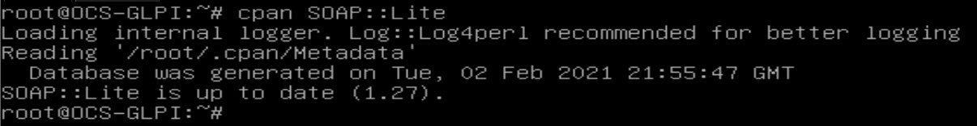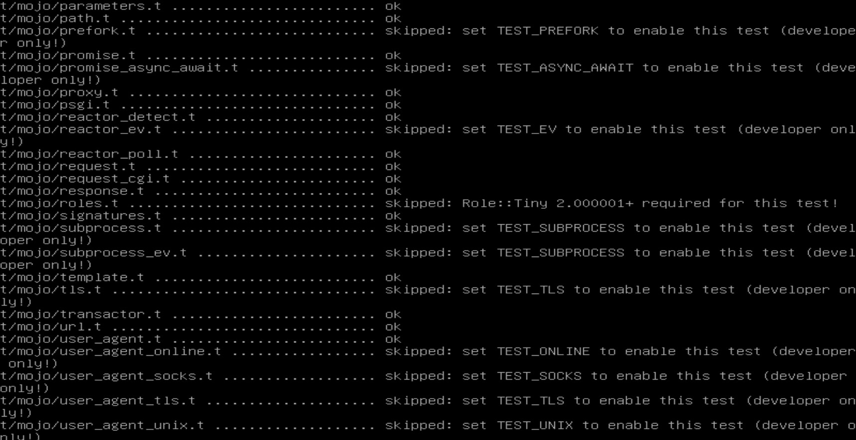

Une fois ces librairies installées, installez le paquet « wget » qui va permettre de télécharger des fichiers, dossiers...

Donc installez le paquet à l’aide de la commande « apt install wget ».

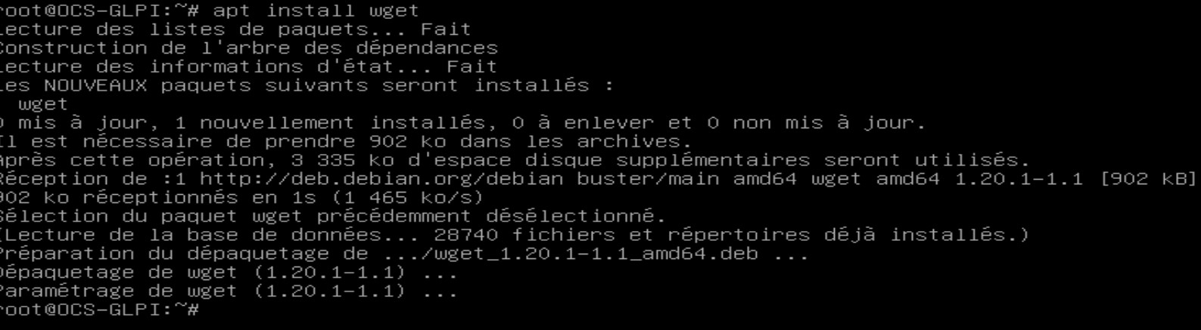

En on va enfin pouvoir télécharger le fichier compresser d’OCS Inventory NG.

« wget [https ://github.com/OCSInventory-NG/OCSInventoryocsreports/releases/download/2.8/OCSNG_UNIX_SERVER_2.8.tar.gz](https://github.com/OCSInventory-NG/OCSInventory-ocsreports/releases/download/2.8/OCSNG_UNIX_SERVER_2.8.tar.gz) »

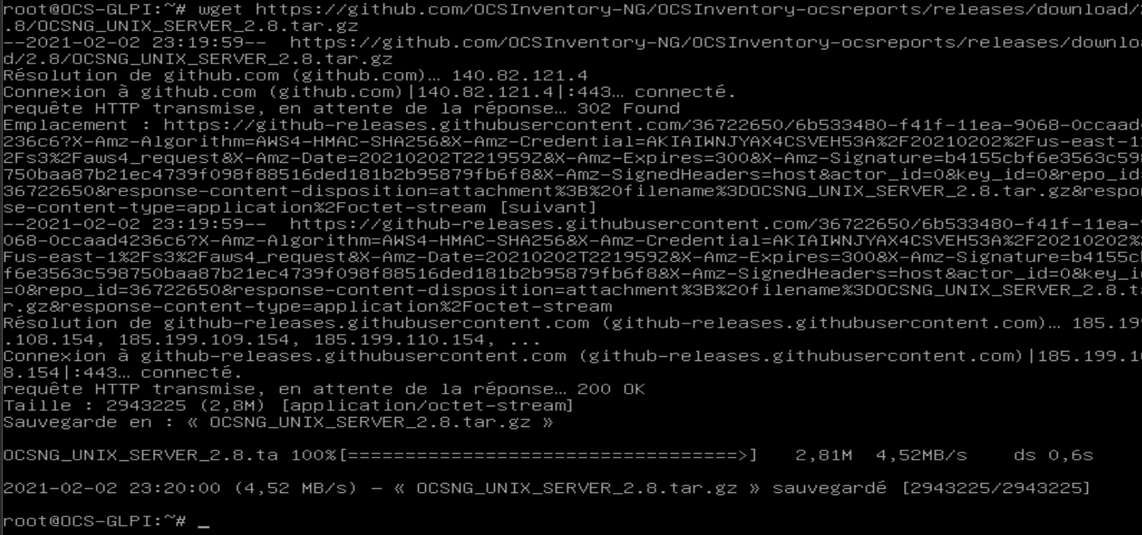

Pour vérifier que le fichier est bien téléchargé, il suffit de taper la commande suivante. « ls -l ». (l comme linux, et non un chiffre)

Normalement vous devriez voir l’archive compresser apparaître comme ceci.



On va donc le décompresser à l’aide de la commande « tar xvzf » Ce qui donne « tar xvzf OCSNG_UNIX_SERVER_2.8.tar.gz ».



On revérifie à nouveau si on possède bien de dossier décompresser, toujours à l’aide de la commande « ls -l ».



On peut que le dossier est bien décompresser.

Faites un « clear ».

On accède à ce dossier à l’aide de la commande « cd ».

Ce qui donne « cd OCSNG_UNIX_SERVER_2.8 »



On vérifie qu’on possède bien un fichier « setup.sh » dans ce dossier. Pour cela refaire appel à la commande « ls -l ».

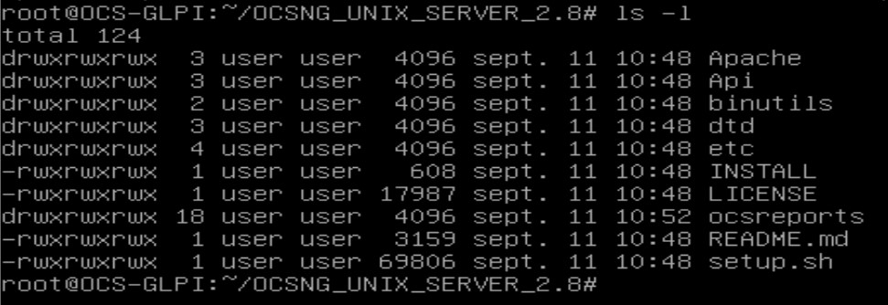

On constate qu’il y en a un, donc tout va bien ?

Puis on lance le setup à l’aide de la commande « ./setup.sh ».

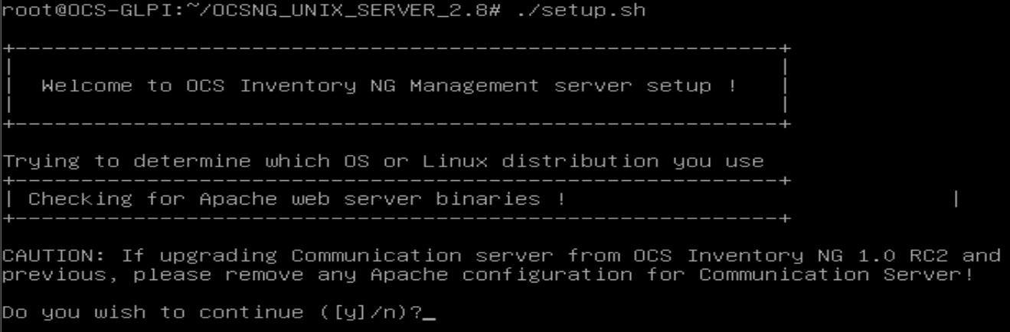

Il vous demande si vous voulez continuer.

Vous pouvez constater que le « y » est encadré, ce qui signifie qu’il est sélectionné par défaut.

Appuyez donc sur la touche Entrée de votre clavier pour continuer.

Il vous demande ensuite sur quel host fonctionnera la base de données.

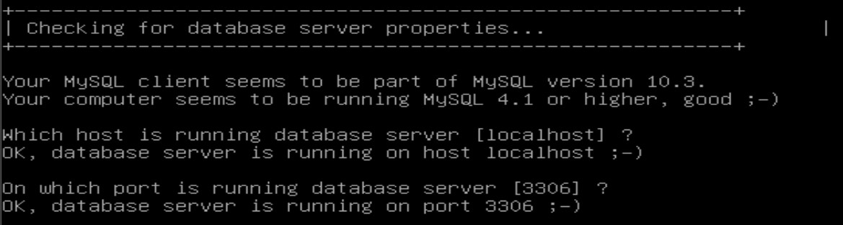

Vous constaterez que « localhost » est encadré.

Souvenez-vous lors de la première question ; ce qui est encadré est une réponse sélectionnée par défaut. Si c’est la bonne réponse qu’il propose, il suffit juste d’appuyer sur la touche Entrée de votre clavier.

Et nous voudrions que la base de données fonctionne effectivement sur « localhost » car nous sommes en local.

Donc vous faîtes Entrée pour continuer.

Répétez cette touche pour les 4 questions suivantes :

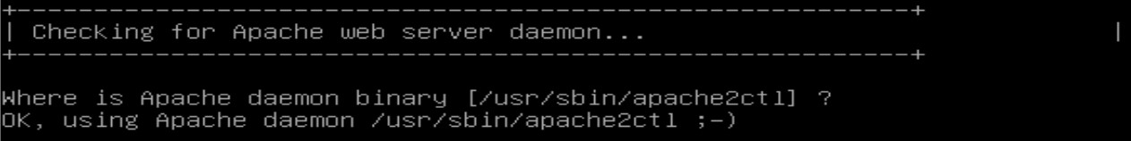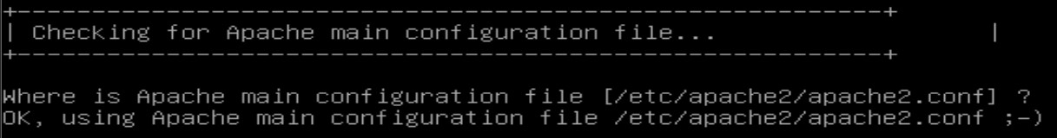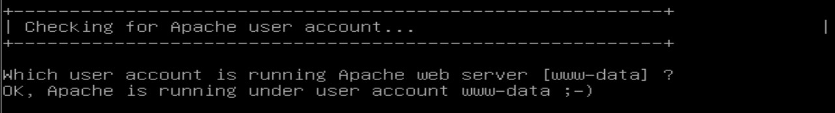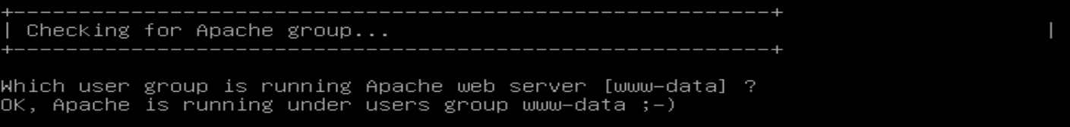

**Attention !** Une fois la question ci-dessus validée, la prochaine question va vous demander si le chemin d’accès « d’Apache Include configuration directory » est bien celui-ci.

Vous allez répondre que non et que vous souhaitez le déplacer vers un nouveau dossier.

Pour ce faire, à côté du « ? », tapez la commande suivante :

« /etc/apache2/conf-enabled » puis appuyez sur la touche entrée de votre clavier.

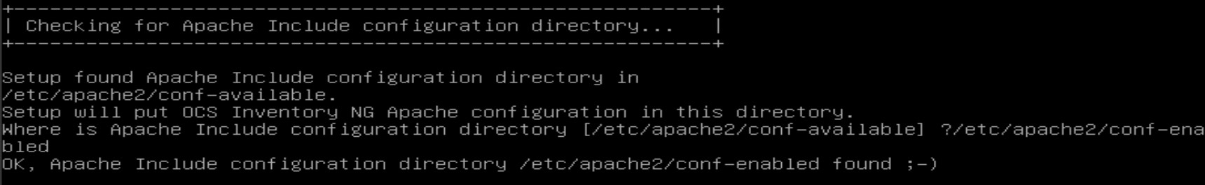

Ensuite vous faite Entrée pour la question suivante.

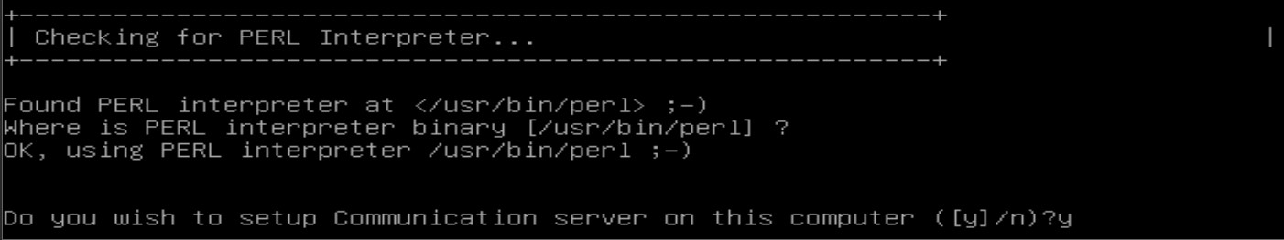

Puis il va vous demandez si vous souhaitez configurer le serveur de communication sur cette machine. Oui, donc vous mettez « y » ou Entrée pour confirmer car il est déjà sélectionné par défaut.

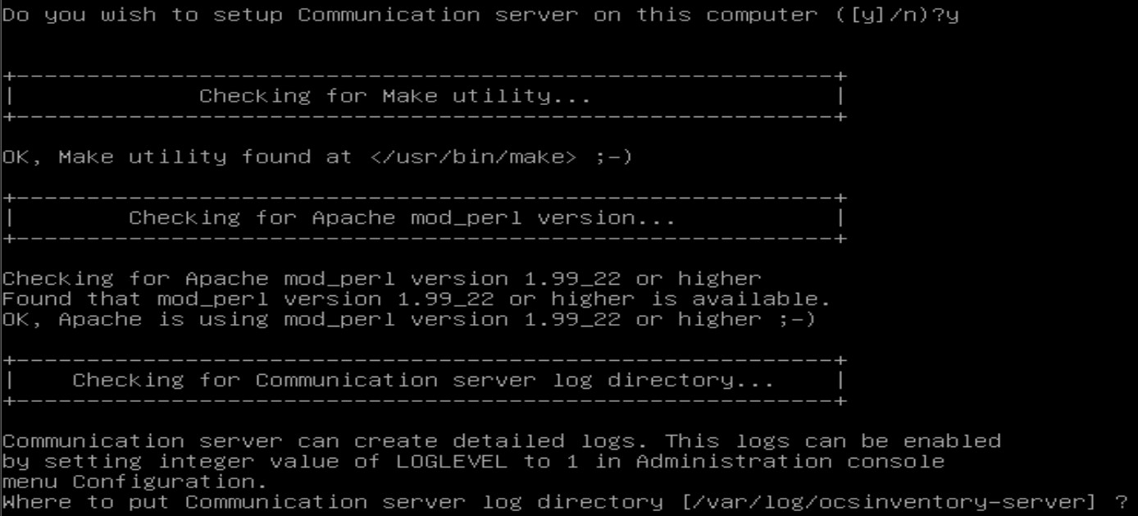

Puis faites Entrée à la question posée ci-dessus.

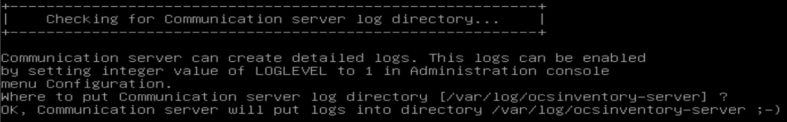

Faites également Entrée pour les 2 questions suivantes.

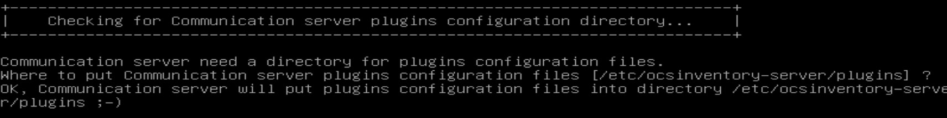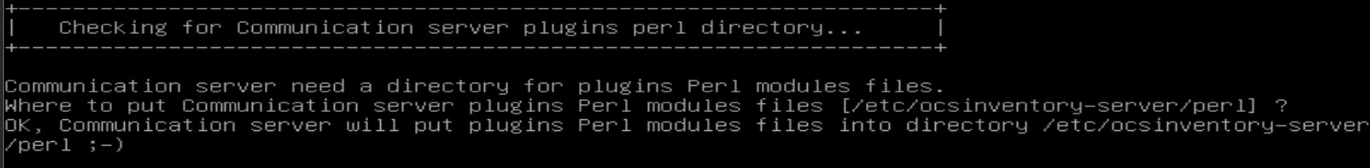

**Attention !** Pour la prochaine question, il va vous demandez si vous souhaitez continuer.

##### Vous pouvez constater que cette fois-ci, c’est le « n » qui est sélectionné par défaut

Or, nous on souhaite continuer l’installation.

Donc au lieu de faire Entrée, vous tapez « y » pour oui (yes).

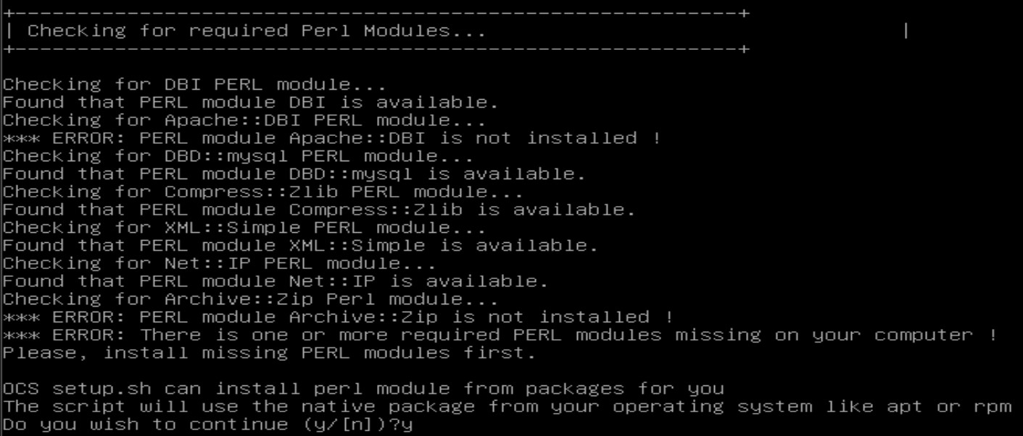

Faites Entré pour la question ci-dessous.

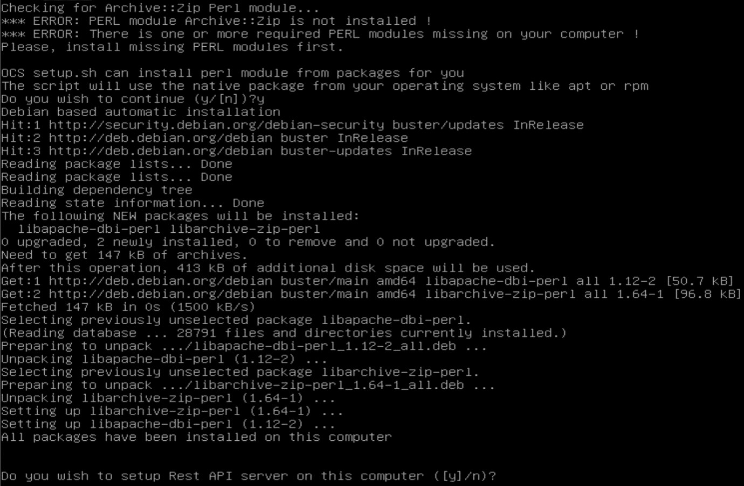

**Attention** **!** De même que pour la question d’avant, ne faites pas Entrée car nous allons encore continuer le setup. Donc on refait de nouveau « y » pour yes.

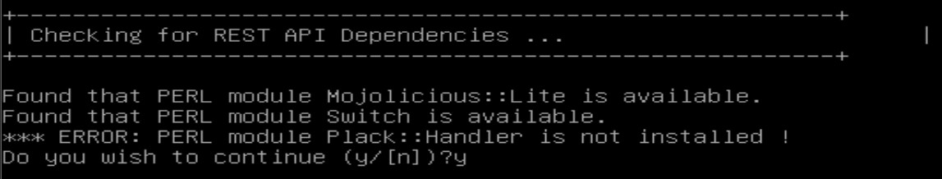

Faites entrée pour les questions suivantes (ci-dessous)

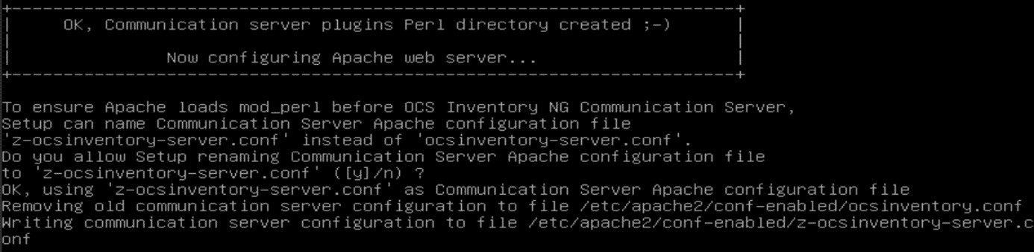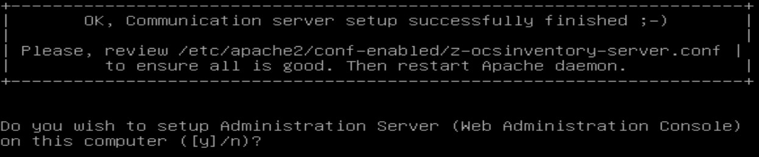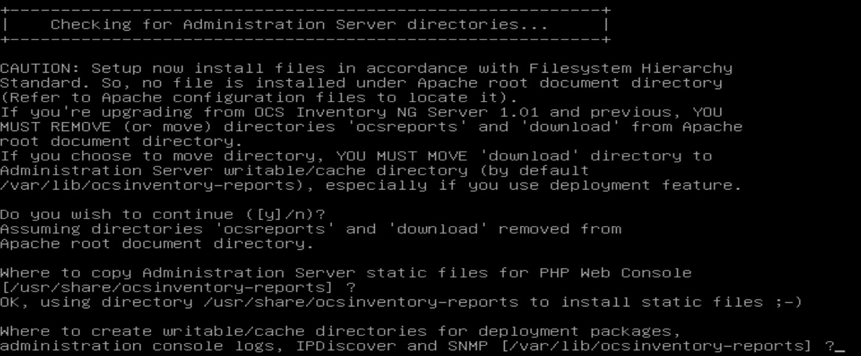

Si tout s’est bien passé, vous devriez voir marqué « Enjoy OCS Inventory NG ;-) » comme l’image ci-dessous,

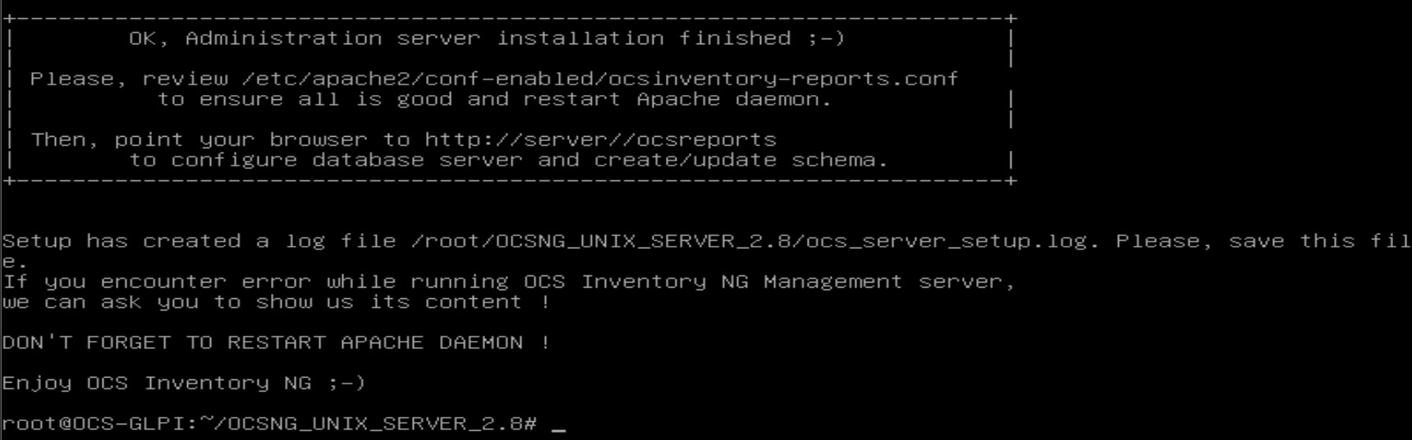

Une fois cela fait, redémarrez le serveur Apache à l’aide de la commande suivante :

« service apache2 restart »



Faites un « clear ».

Maintenant, on a besoin de créer une base de données spécifique à l’application OCS.

Donc on va se connecter à l’SGBD à l’aide de la commande « mysql -u root ».

« -u » : utilisateur

« root » : nom de l’utilisateur.

Par défaut, l’SGBD ne possède pas de mot de passe, mais on peut lui en ajouter un si on le souhaite.

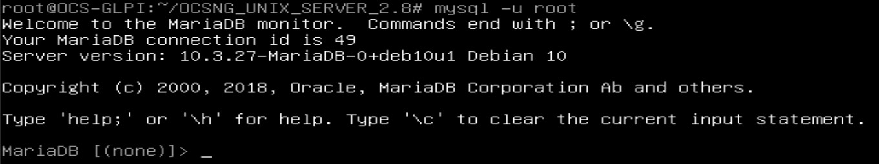

Vous pouvez constater que vous êtes bien dans la console de MariaDB.

D.B : **D**ata**b**ase

Donc on va créer une base de données qu’on va appeler : ocsweb

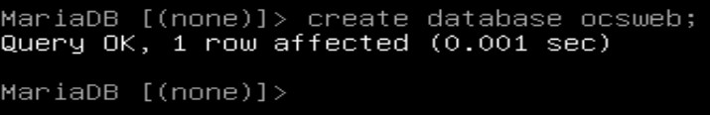

On va donc ensuite créer un utilisateur « ocs » à qui on va attribuer tous les droits à l’aide de la commande « ALL PRIVILEGES ».



« *.* » : toutes les bases de données (1er *) et toutes les tables de cette base (2ème *).

« ocs@’localhost’ » : utilisateur ocs présent au niveau de cette machine (localhost)

« IDENTIFIED BY ‘ocs’ » : son mot de passe (ocs)

Pour valider les transactions, tapez la commande suivante :

« FLUSH PRIVILEGES »

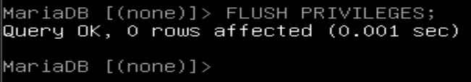

On peut vérifier ensuite que la base de données est bien créée à l’aide de la commande suivante :

«

show databases

»

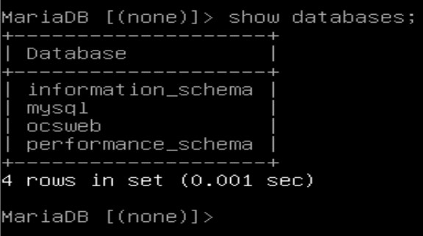

Pour résumer, voici ce que vous venez de faire.

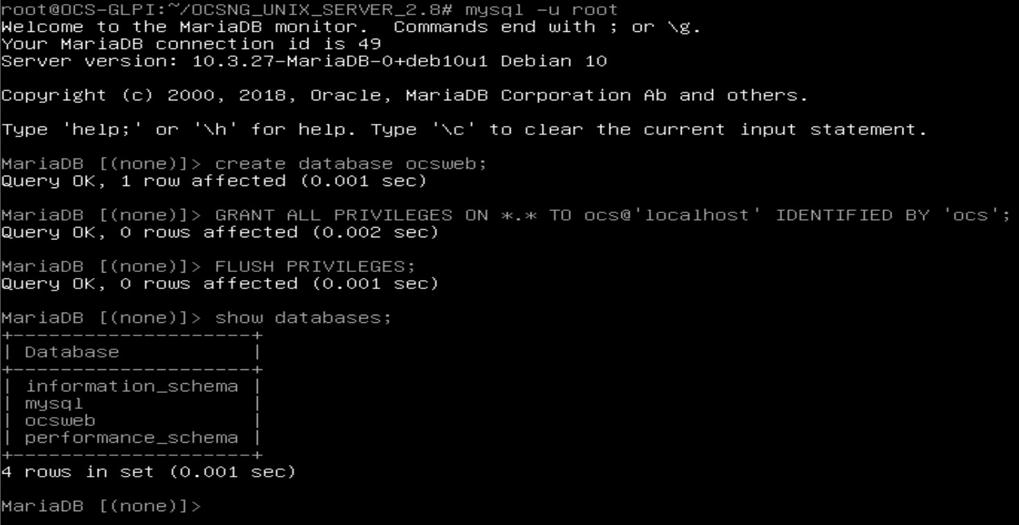

Vous pouvez ensuite sortir de cette console à l’aide de la commande « exit ».

Puis vous pouvez faire un « clear » au passage.

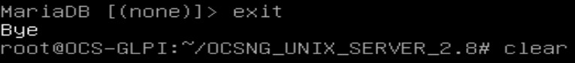

Redémarrez ensuite le service d’apache à l’aide de la commande suivante :

« service mariadb restart »

Puis vérifiez s’il est bien fonctionnel à l’aide de la commande

« service mariadb status »

Si c’est le cas, vous devriez avoir cette interface.

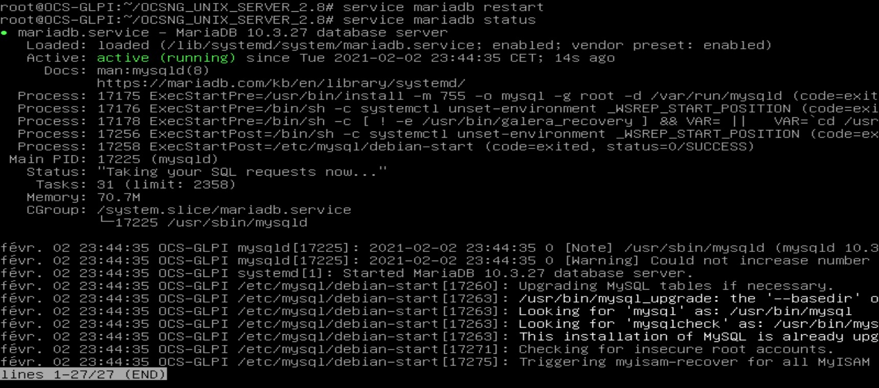

Faites ctrl + C pour sortir et faites également un « clear ».

Vérifiez, même si elles n’ont pas changé, vos adresse ip d’interfaces à l’aide de la commande :

« ip a »

Retournez maintenant sur votre machine « Windows 10 ».

Reconnectez-vous avec le mot de passe que vous avez défini au moment de l’installation, à savoir : root

Une fois sur votre interface de « Windows 10 », donc le Bureau, tapez « cmd » dans la barre de rechercher située en bas à gauche de l’écran pour lancer l’ « invite de commandes ».

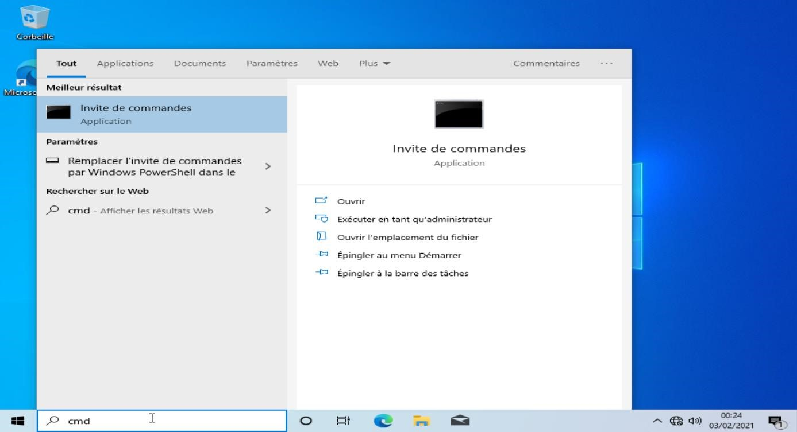

Pourquoi lancer cette console ?

Cette console va nous servir à tester la connexion entre la machine client (Windows 10) et le serveur (Debian) grâce l’adresse IP de l’interface « ens33 ».

Une fois sur la console, testez la connexion entre les 2 machines à l’aide de la commande : « ping [adresse IP] » comme présenté ci-dessous.

Pour notre cas, l’adresse IP sera : 172.20.0.1

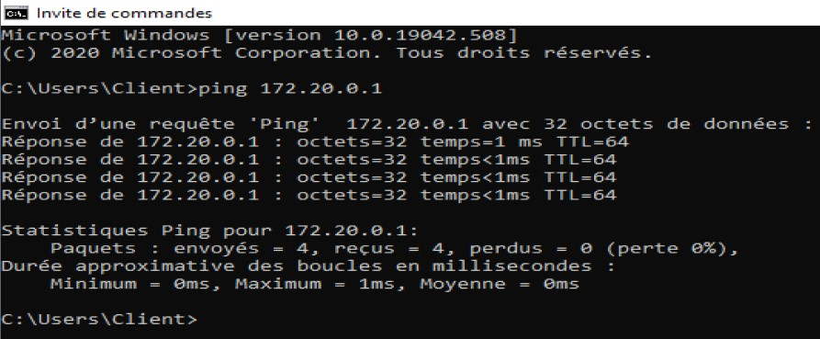

Vous pouvez voir d’ailleurs que la connexion fonctionne parfaitement bien.

Lancez maintenant un navigateur internet (Microsoft Edge par exemple).

Et inscrivez dans la barre d’url tout en haut : 127.0.0.1/ocsreports/

Vous devriez arriver sur cette interface.

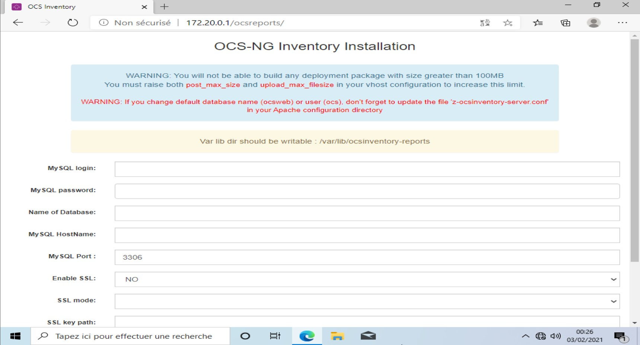

Là il va falloir que vous renseigniez quelques informations avant de continuer :

« MySQL login » : ocs

C’est l’utilisateur que l’on a défini dans la base de données.

« MySQL password » : ocs

On a fait un GRANT ALL PRIVILGES pour définir ce mot de passe.

« Name of Database » : ocsweb

« MySQL Hostname » : localhost Nom de la machine.

Une fois ces informations complétées, cliquez sur « send » pour envoyer le formulaire et continuer.

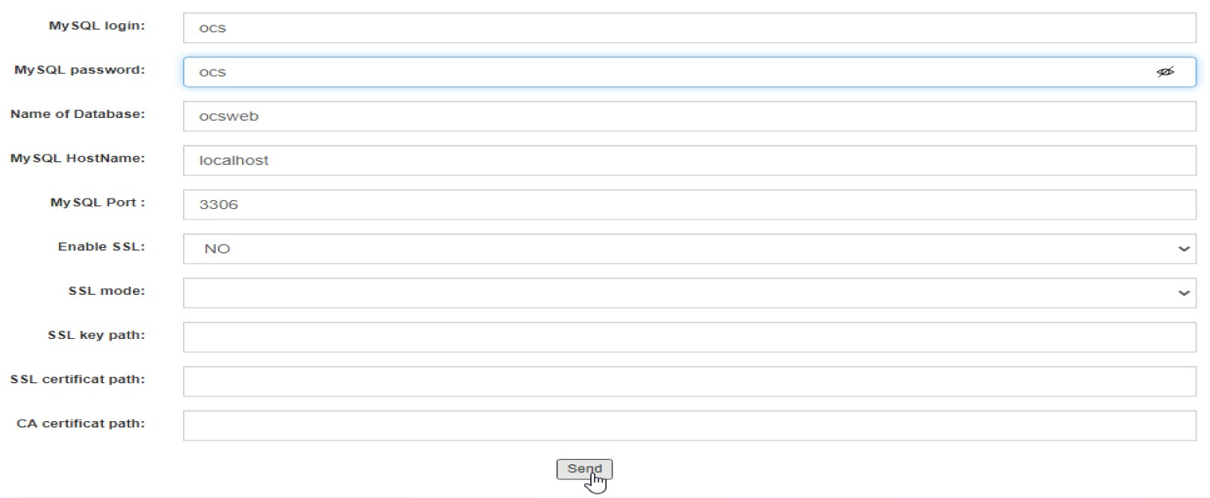

Vous devriez arriver sur cette interface.

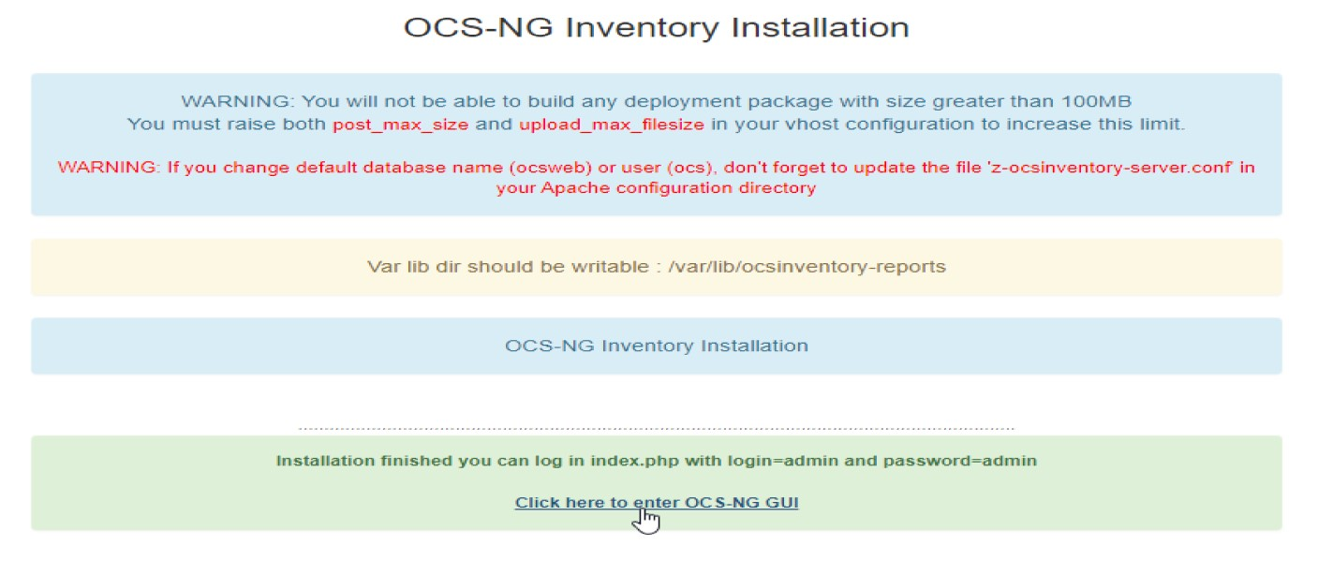

Cliquez sur « Click here to enter OCS-NG GUI » pour rentrer dans l’interface OCS Inventory. Cliquez sur « Perform the update »

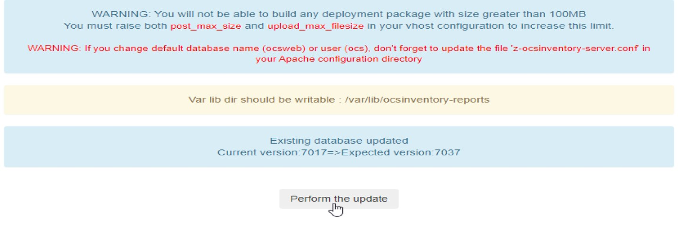

Puis sur « Click here to enter OCS-NG GUI » de nouveau tout en-dessous.

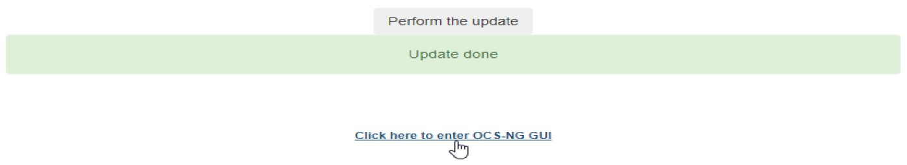

Vous arrivez donc sur la page de connexion d’OCS Inventory.

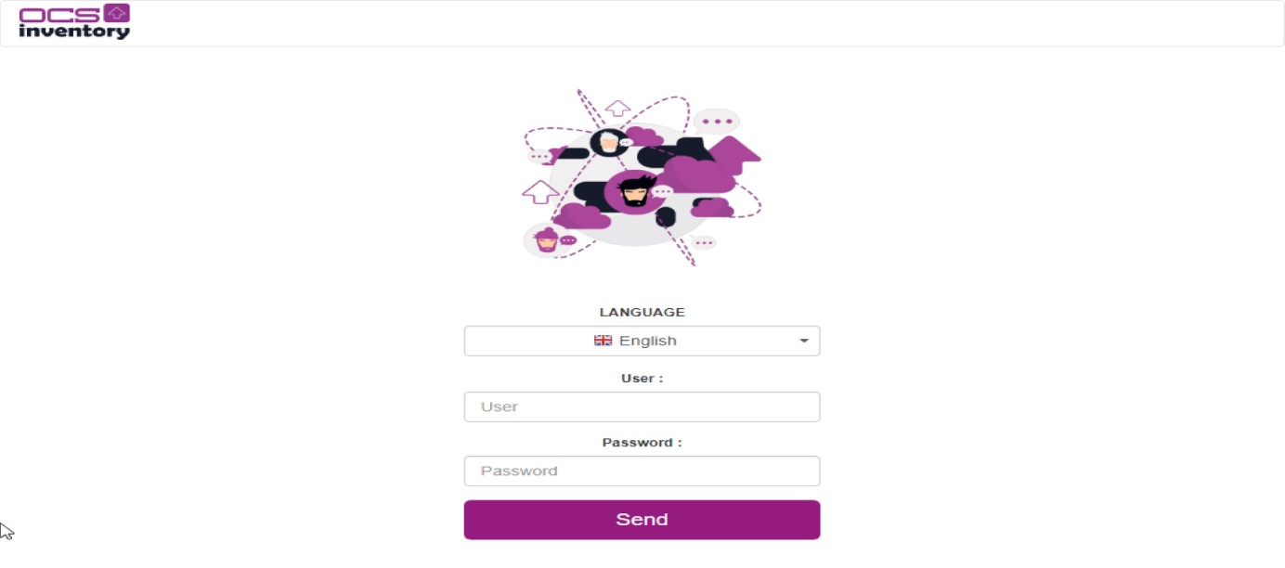

Vous pouvez changer la langue par défaut en cliquant sur « English », pour sélectionner le « Français ».

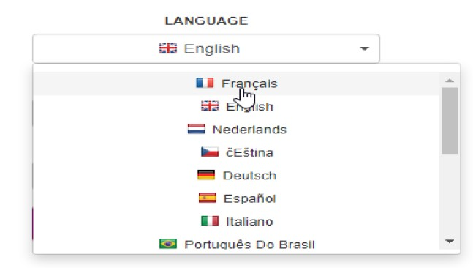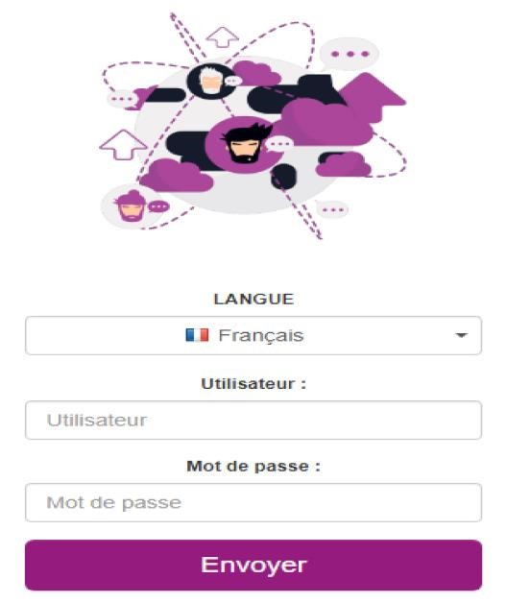

Une fois le changement effectué, connectez-vous avec ces identifiants par défaut.

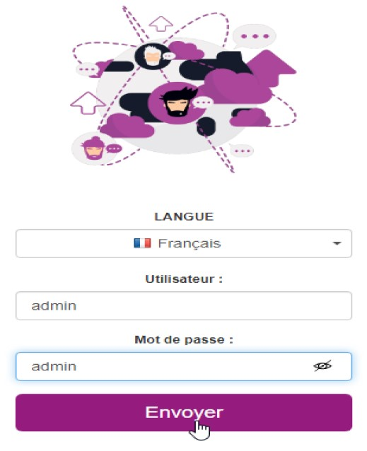

Puis cliquez sur « Envoyer » comme indiqué sur l’image.

Vous devriez arriver sur cette interface.

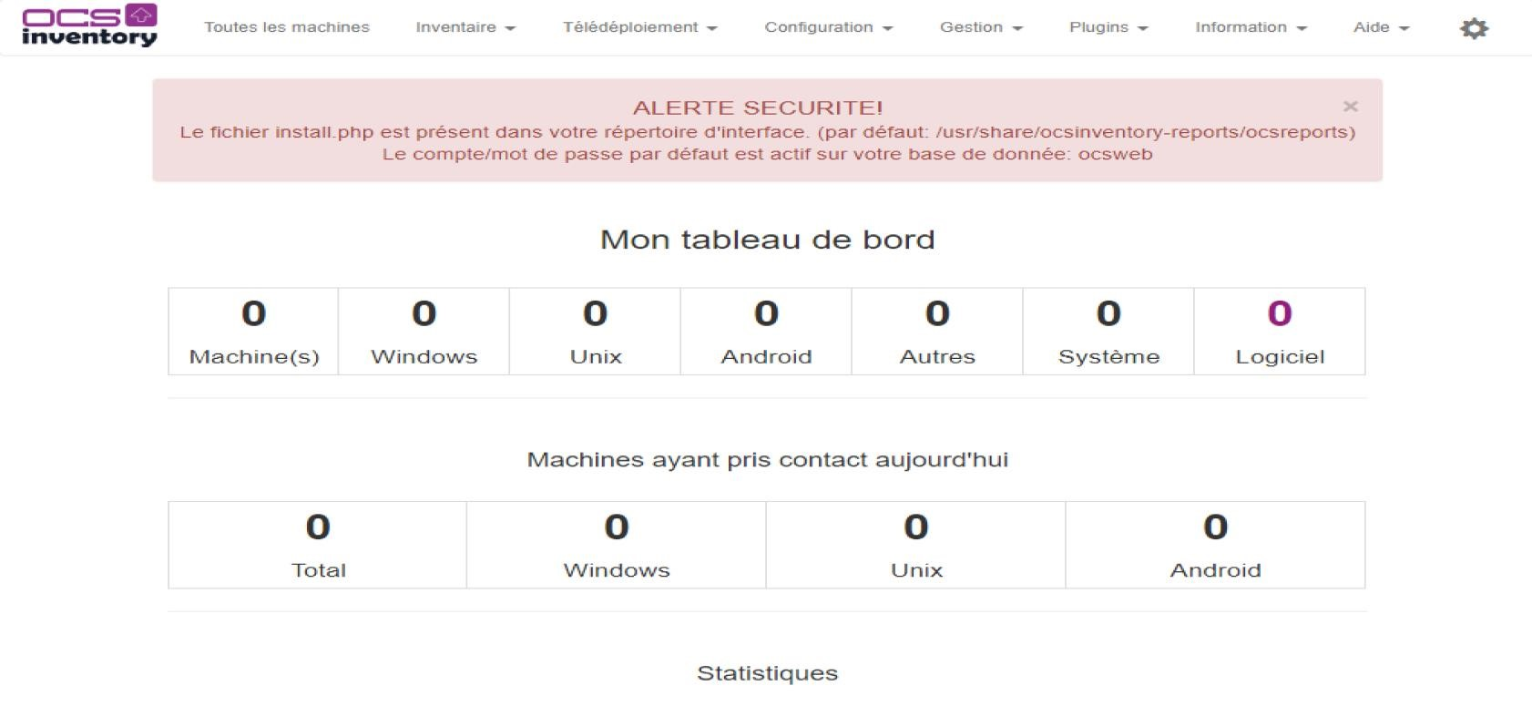

Vous pouvez voir qu’il y a une alerte de sécurité disant que le fichier install.php est présent dans le répertoire d’interface.



En effet, si on redémarre l’application, il lancera le setup par défaut ce qui réinitialisera complètement l’application.

Donc, on va enlever cette première alerte de sécurité en retournant sur l’autre machine (OCSGLPI) à l’aide de la commande :

« mv /usr/share/ocsinventory-reports/ocsreports/install.php /usr/share/ocsinventoryreports/ocsreports/install.old »



« mv » : move (mouve)

Si vous revenez sur la page d’accueil d’OCS Inventory (Windows), et que vous actualisez la page, une erreur devrait disparaître.

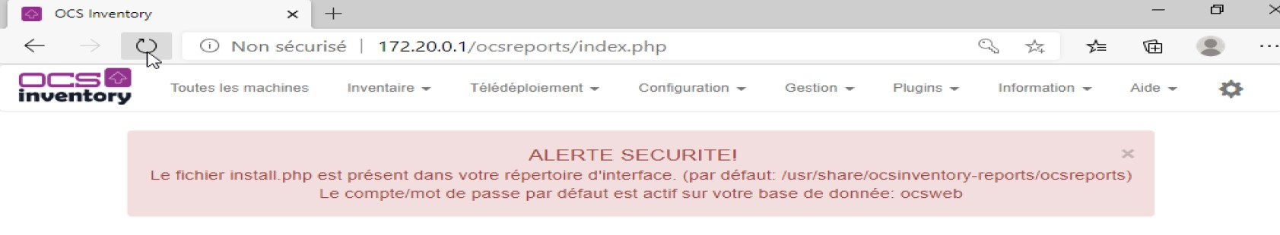

Vous pouvez donc voir qu’il y a encore un autre message d’erreur disant que le compte ou le mot de passe par défaut est active sur la base de données ocsweb.

Donc, il va falloir changer le mot de passe de l’utilisateur ocs dans l’SGBD.

Retournez de nouveau sur la machine « Debian » (OCS-GLPI)

Puis connectez-vous à mysql à l’aide de la commande « mysql -u root ».

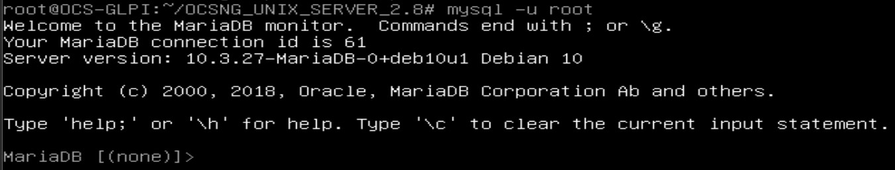

Dans l’SGBD, par défaut il existe une base de données qui s’appelle « mysql » dans laquelle il y a une table « user », et dans cette table, nous avons notre utilisateur ocs qu’il va falloir changer.

Donc pour ce faire, nous nous aidons de la commande « UPDATE » qui permet de mettre à jour les données d’une table.

Syntaxe du la commande :

« UPDATE [NomDeLaBase].[NomDeLaTable] SET [NomDeLaColonne] = ‘valeur’ WHERE

[ColonneUtilisateur] = ‘[NomUtilisateur]’»

Ce qui donne :

« UPDATE mysql.user SET password=PASSWORD(‘ocssecret’) WHERE user=’ocs’»

« PASSWORD » va permettre de crypter le mot de passe définie (ocssecret).



Puis validez les transactions à l’aide de la commande « FLUSH PRIVILEGES ».

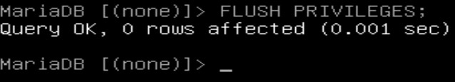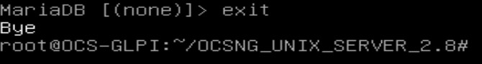

Ce même mot de passe, on va le changer dans les fichiers de configurations du serveur qui contiennent les chaînes de connexion.

Pour le premier fichier, on va se rendre dans le fichier « z-ocsinventory-server.conf » à l’aide de la commande « nano ».

Donc ce qui donne « nano /etc/apache2/conf-enabled/z-ocsinventory-server.conf »



Normalement, vous devriez arriver sur cette interface.

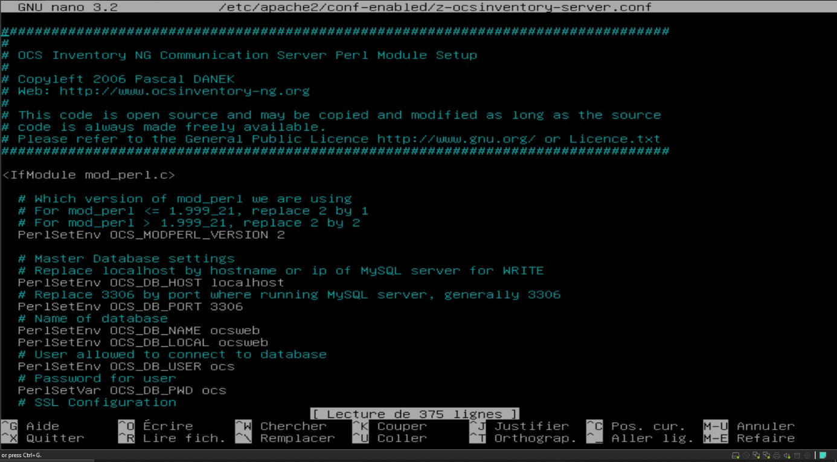

Au niveau de la ligne « # Password for user » située en bas, changer le mot de passe « ocs » par « ocssecret ».

Enregistrez la modification avec : ctrl + X puis Entrée de votre clavier.

Faites un « clear ».

Rendez-vous maintenant dans le fichier « dbconfig.inc.php » toujours à l’aide de la commande « nano »

Ce qui donne « nano /usr/share/ocsinventory-reports/ocsreports/dbconfig.inc.php »



Vous devriez arrivez sur cette interface.

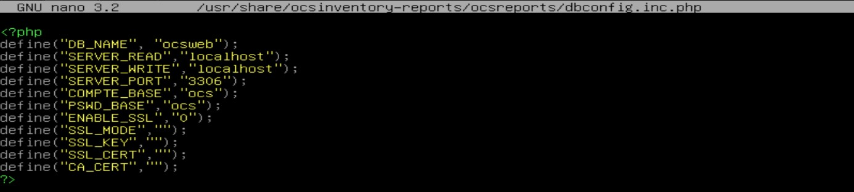

Au niveau de « PSWD_BASE », changez le mot de passe « ocs » par « ocssecret ».



Enregistrez la modification avec : ctrl + C puis Entrée de votre clavier.

Faites un « clear ».

Redémarrez les services d’apache et de mariadb à l’aide des commandes suivantes :

« service apache2 restart » et « service mariadb restart »



Puis retournez sur la machine client (Windows).

Normalement si vous rechargez la page, le message d’erreur devrait disparaître.

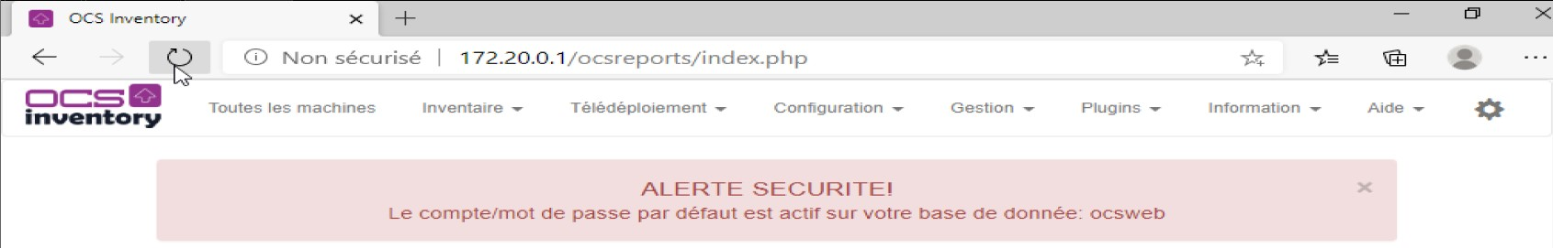

Si ce n’est pas le cas, déconnectez-vous de OCS Inventory en cliquant sur l’icone situé en haut à droite de l’interface, puis cliquez sur « Déconnexion » pour vous déconnecter.

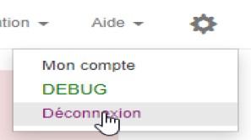

Reconnectez-vous avec les identifiants : admin (pour les deux champs).

Normalement vous devriez voir cette interface avec aucune erreur.

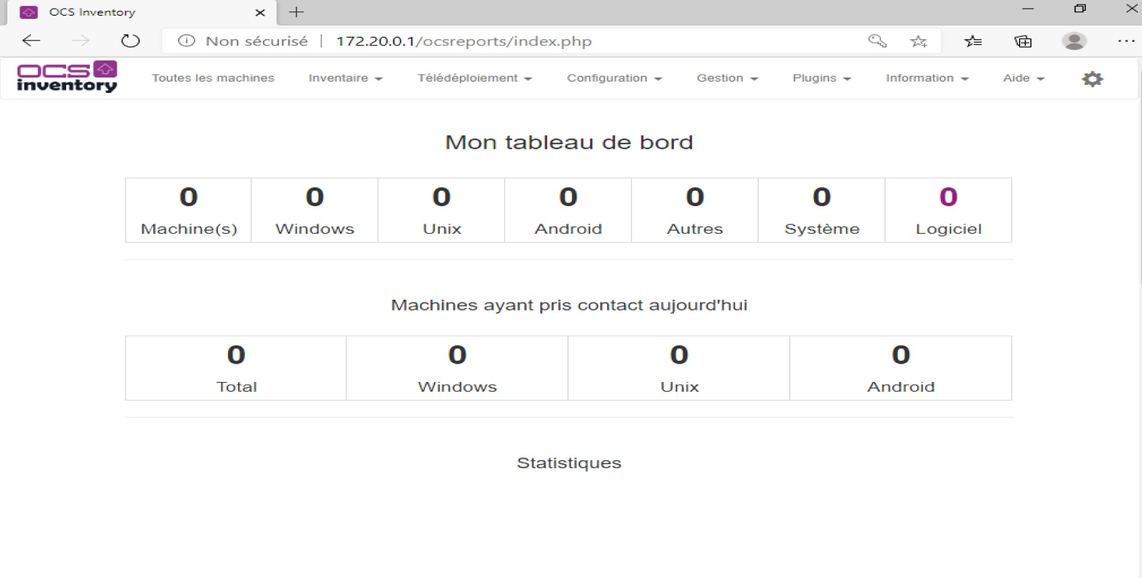

Maintenant, il faut installer « OCS Inventory Agent » depuis le serveur.

Donc, retournez sur le server (machine OCS-GLPI)

Faites un « clear ».

Sortez du dossier « OCSNG_UNIX_SERVER_2.8 » à l’aide de la commande « cd .. ».

Puis installez l’agent « OCS Inventory Agent » à l’aide de la commande « apt install ». « apt install ocsinventory-agent ».

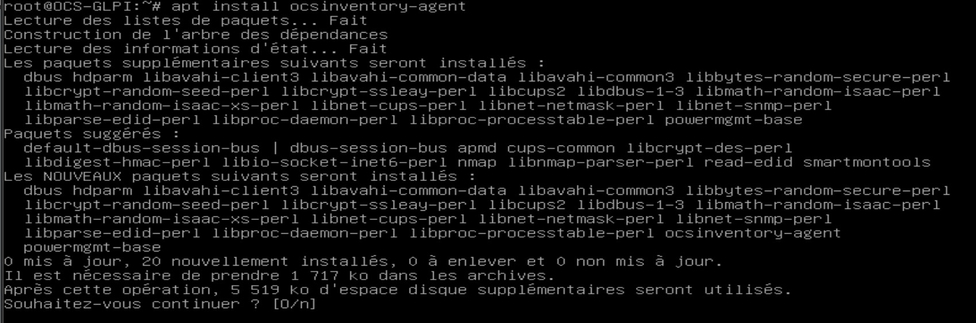

« Souhaitez-vous continuer ? » Oui, donc vous faite Entrée.

Vous devriez arriver sur cette interface.

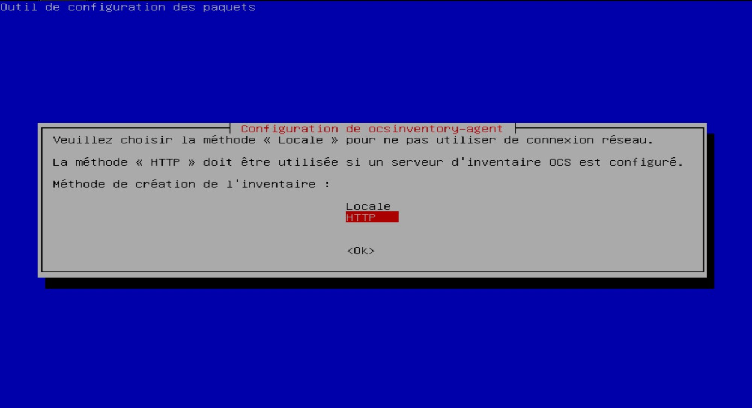

Sélectionnez la méthode de création de l’inventaire à savoir « HTTP ».

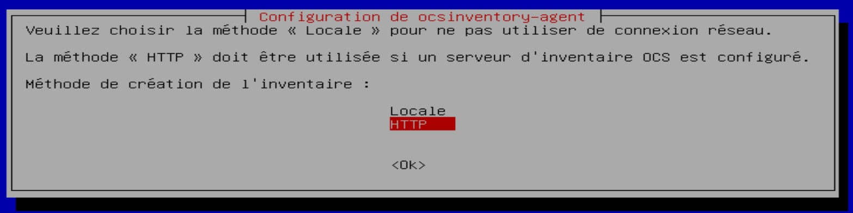

Puis précisez le nom de l’hôte du serveur d’inventaire OCS : « http ://172.20.0.1/ocsinventory ».

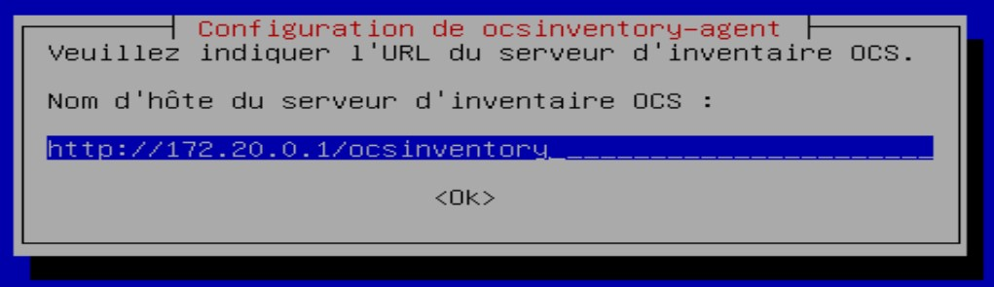

Faites Entrée pour valider et quitter l’interface.

#### **Si jamais on a fait une erreur et que l’on souhaite recommencer l’installation**

Il suffira de taper la commande « dpkg-reconfigure ocsinventory-agent » pour revenir aux interfaces présentées précédemment.

Faites un « clear ».

Puis lancez l’agent grâce à la commande « ocsinventory-agent ».

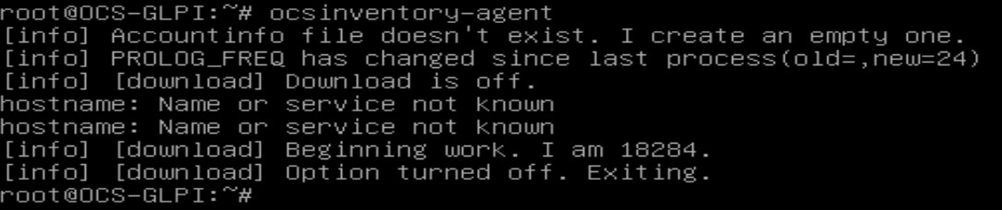

Revenez maintenant sur la machine Windows, puis actualiser la page d’OCS Inventory.

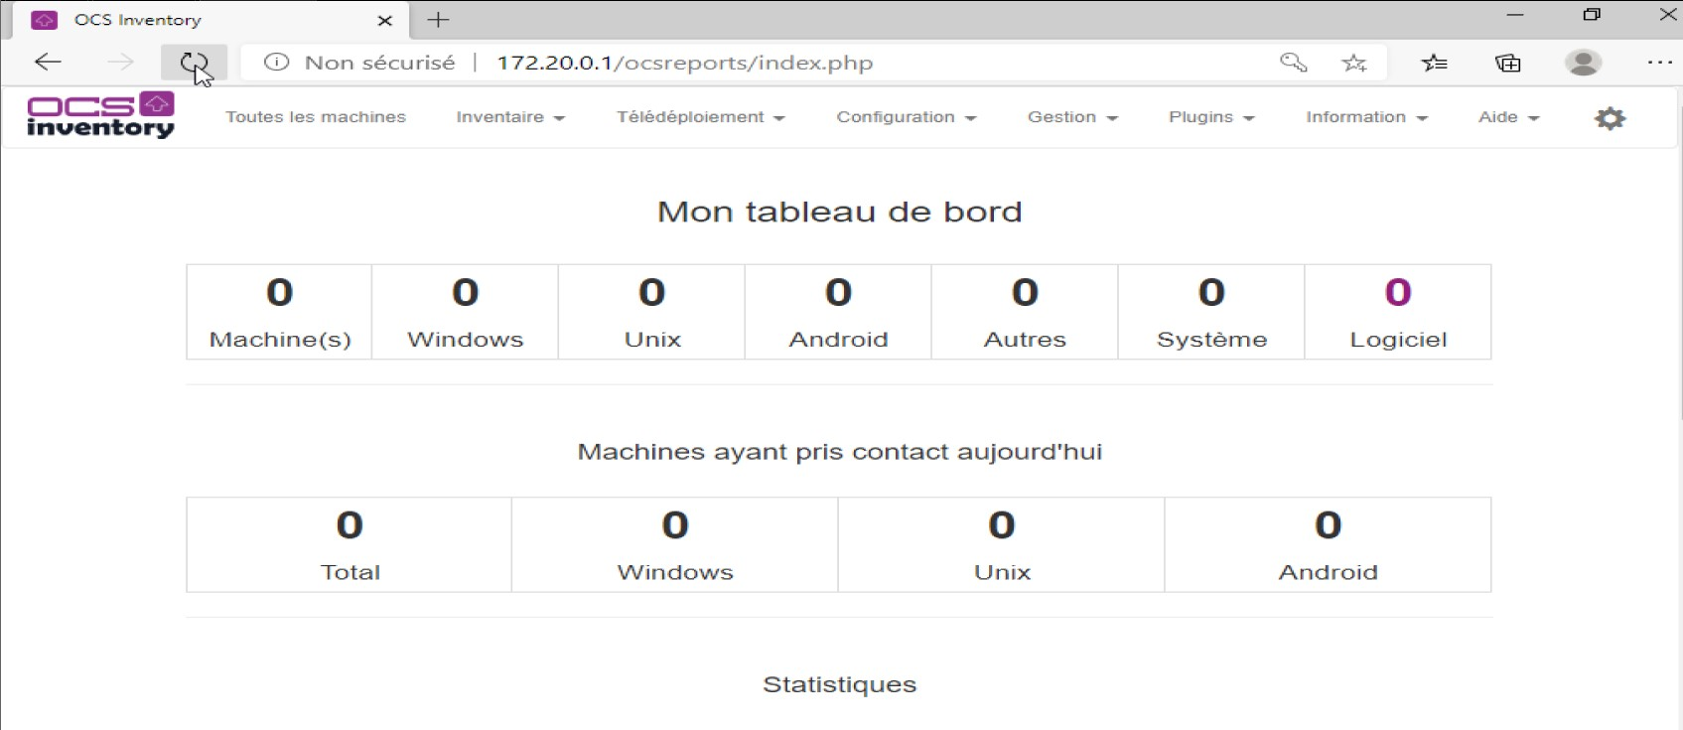

Vous devriez voir 1 machine Unix (Linux) inventoriée apparaître.

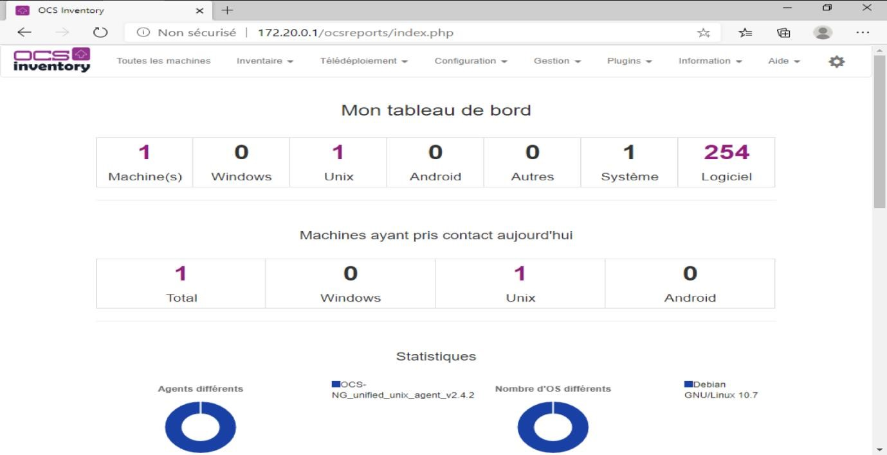

Si on clique sur cette machine,

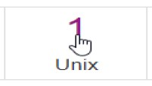

On peut voir qu’elle possède comme machine le serveur « OCS-GLPI », comme nous.

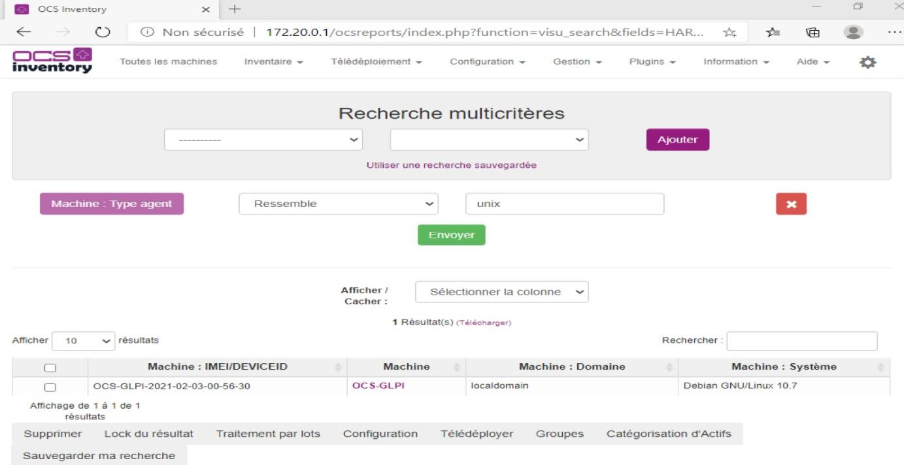

Maintenant, on va devoir installer également un agent pour Windows.

Donc rendez-vous dans les paramètres de la machine Windows en faisant un clique droit tout en haut sur la fenêtre.

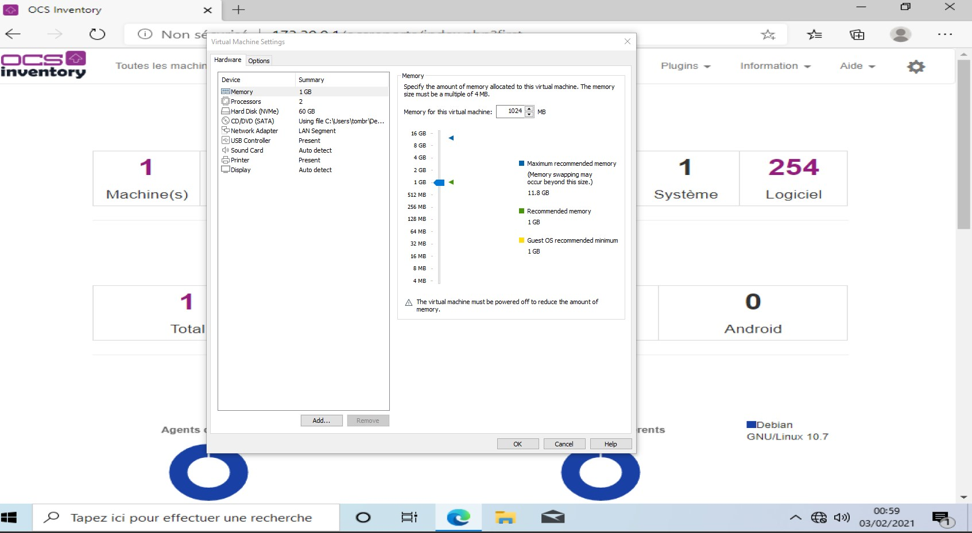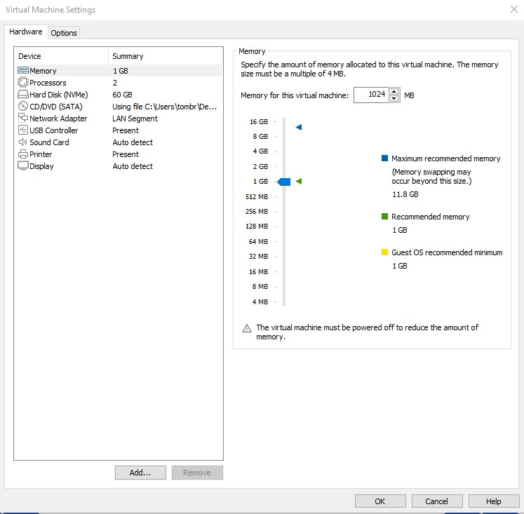

Cliquez sur « Add... » situé tout en bas pour ajouter un « Network Adapter ».

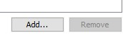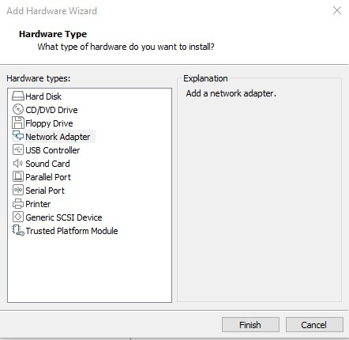

Puis cliquez sur « Finish » puis « OK » pour valider l’ajout de cette carte réseau et fermer la fenêtre.

Créer un nouvel onglet en cliquant sur le « + » situé en haut de la page.

Rendez-vous sur le site de GitHub pour télécharger l’agent pour Windows.

Tapez donc dans la barre située en haut de la page, l’url suivante :

« https://github.com/OCSInventory-NG/WindowsAgent/releases/tag/2.8.0.0 »

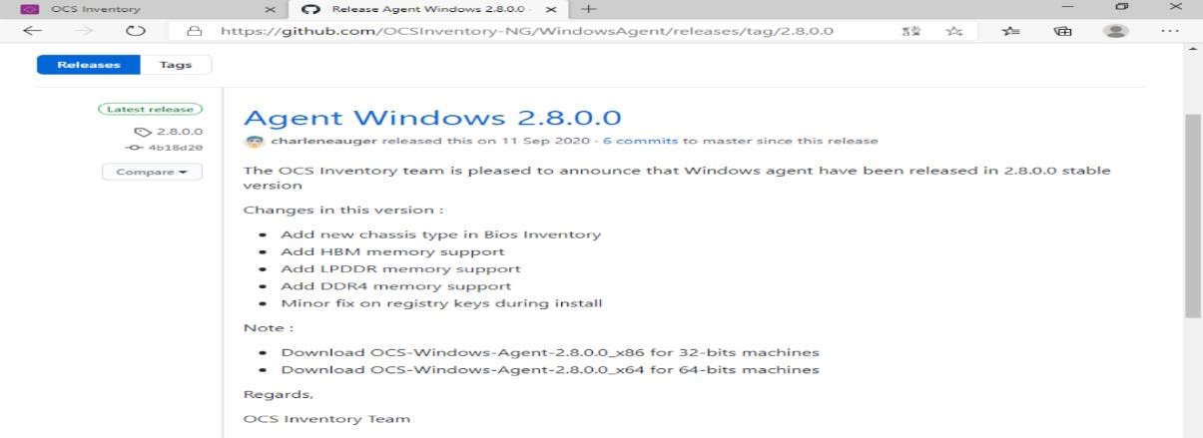

Descendez un peut et cliquez sur « OCS-Windows-Agent-2.8.0.0_x64.zip ».

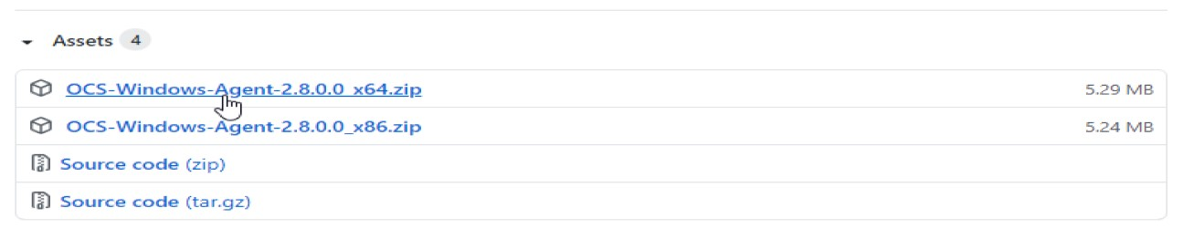

Décompressez l’archive et lancer le setup d’installation « OCS-Windows-Agent-Setup-x64 ».

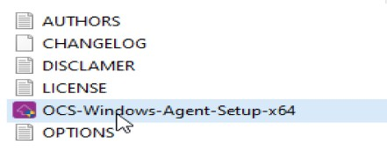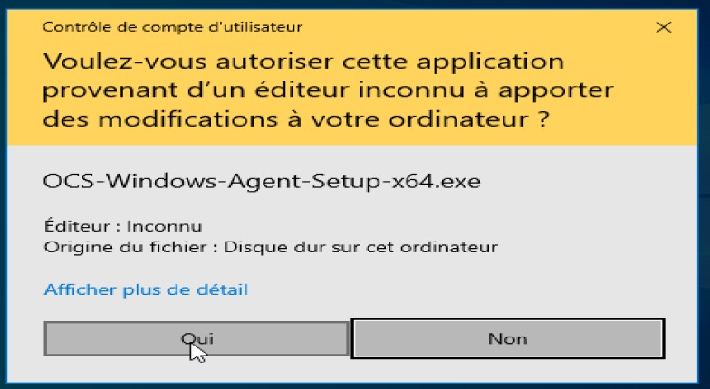

Cliquez sur « Suivant » pour continuer.

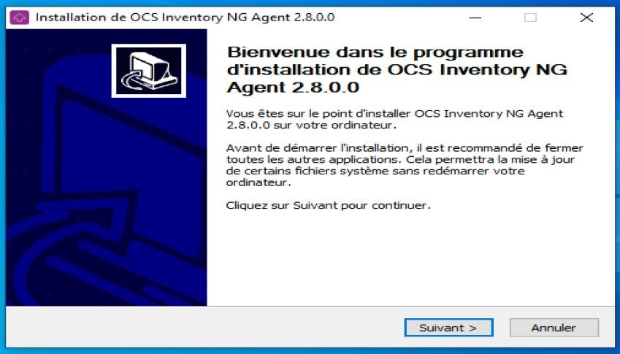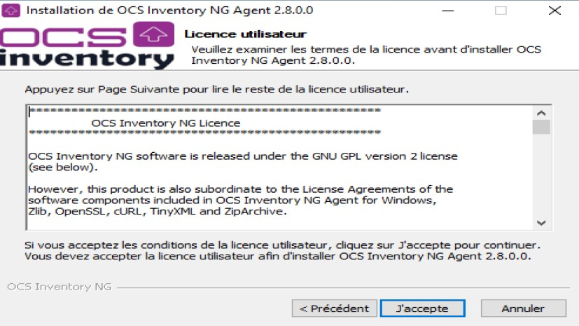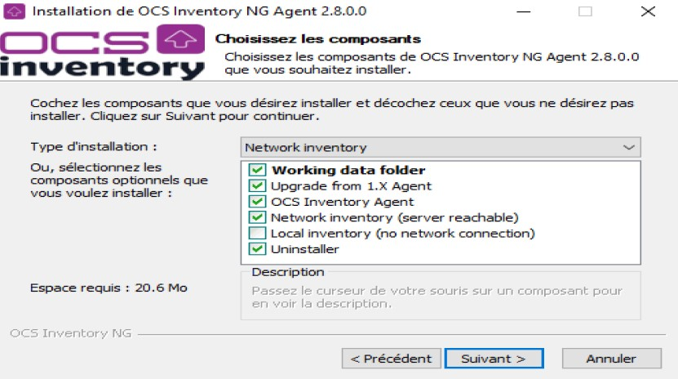

**Attention !** À cette étape, on vous demande renseigner l’url du serveur. Ce sera donc « http ://172.20.0.1/ocsinventory ».

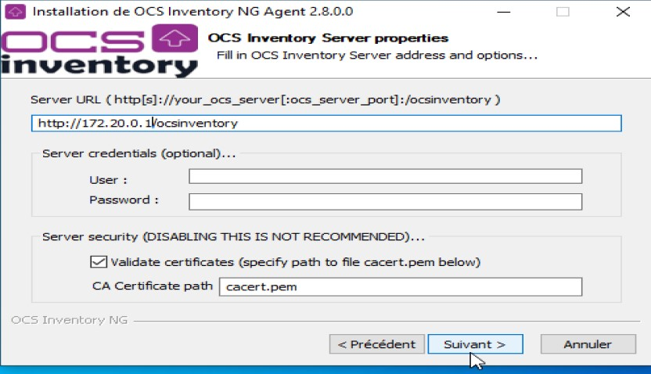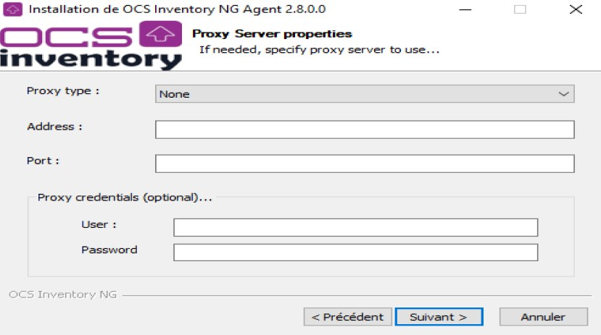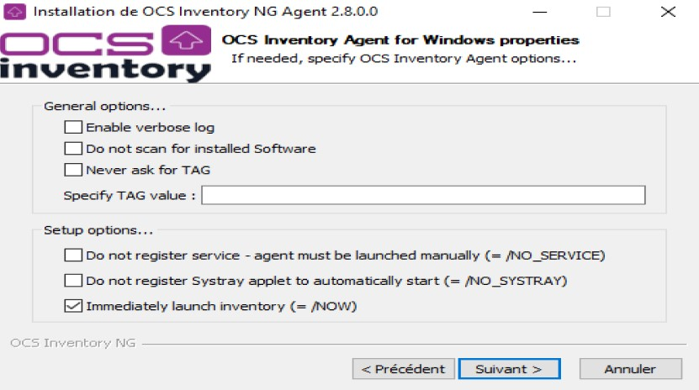

Cliquez maintenant sur « Installer » pour débuter l’installation.

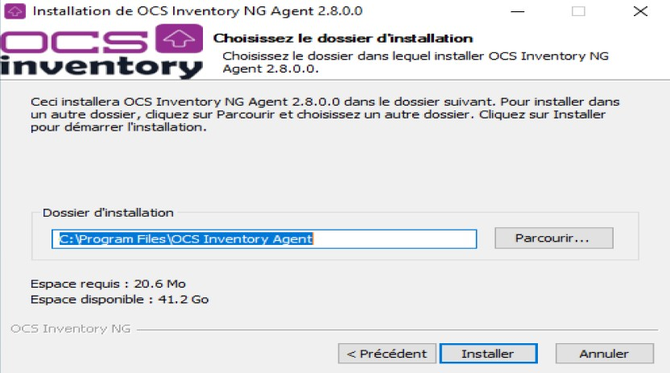

L’installation commence.

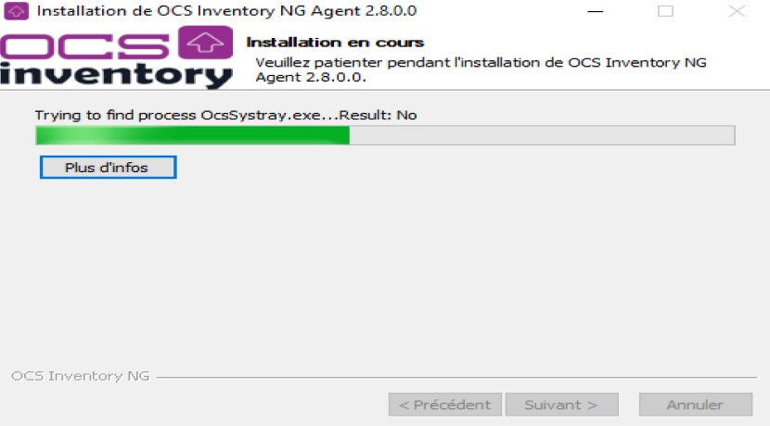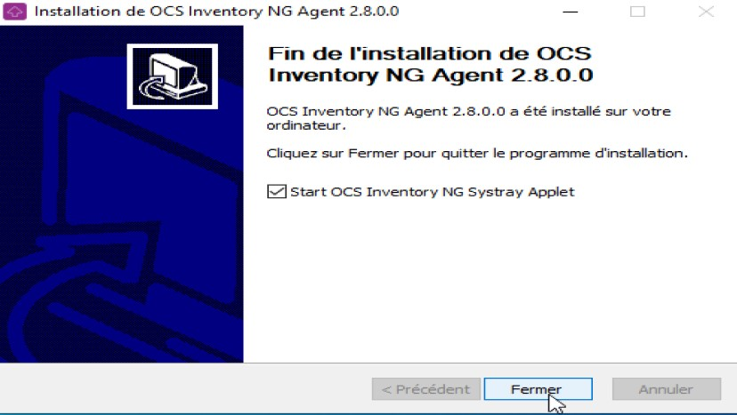

Une fois l’installation terminée, retournez sur la page d’OCS Inventory, puis actualisez la page.

Vous verrez que 1 machine Windows est apparue dans la section « Mon tableau de bord ». Comme ceci.

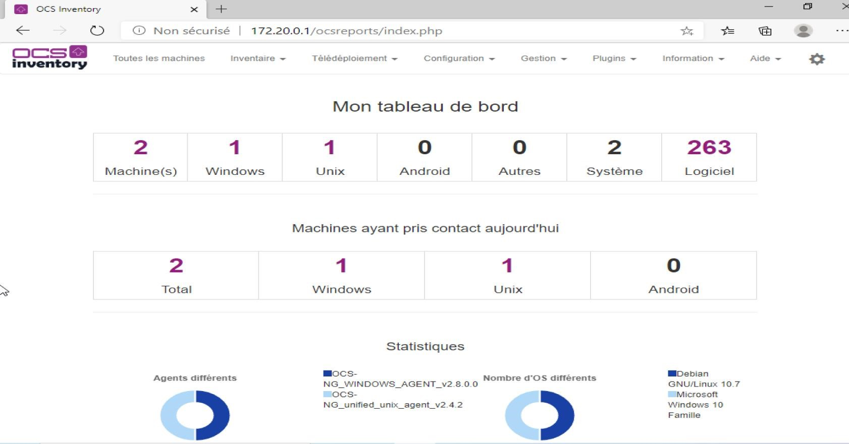

Si vous cliquez sur « Toutes les machines » situé tout en haut à gauche de l’interface, vous pourrez voir les noms des machines installées.

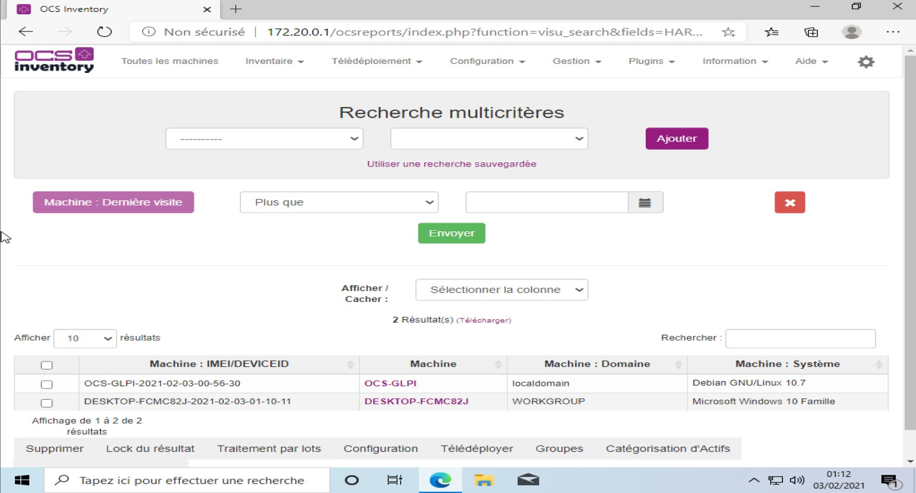

Et voilà nous venons de terminer l’installation d’OCS Inventory sur les 2 machines.

### « GLPI »

#### Définition

« GLPI » (**G**estionnaire **L**ibre de **P**arc **I**nformatique) est un logiciel libre de gestion de service informatiques et de gestion des services d’assistance. Il est aussi défini comme un client léger.

Installation de « GLPI »

Pour la mise en place de « GLPI » une base de données dédiée est nécessaire.

Revenez sur la machine serveur (OCS-GLPI) pour vous connecter l’SGBD (mariadb).

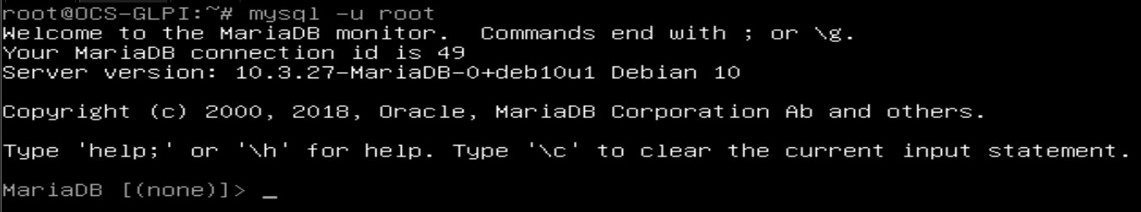

Nous allons créer maintenant la nouvelle base de données consacrée à « GLPI » : glpi

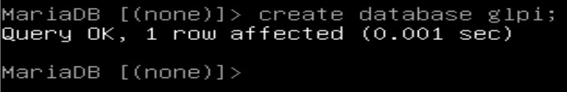

On vérifie que la base de données est bien créée à l’aide de la commande « show databases ».

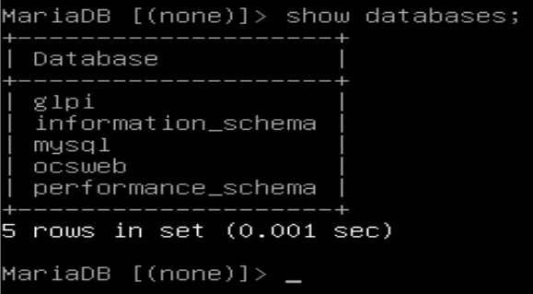

Vous pouvez constater qu’une autre base de données est apparue.

Dans cette base de données, on va créer un utilisateur, administrateur de tout ce qui va se créer dans cette base de données à l’aide de la requête « GRANT ALL PRIVILEGES ».

Ce qui donne « GRANT ALL PRIVILEGES on glpi.* to glpiuser identified by ‘password’ ».

« GRANT ALL PRIVILEGES » : attribuer tous les droits.

« glpi.* » : dans la base de données (glpi) et (.) dans toutes les tables (*).

« * » : toutes les tables qui vont se créée à l’intérieur de la base de données.

« glpiuser » : nom du l’utilisateur.

« ‘password’ » : mot de passe de l’utilisateur.



Validez les transactions (requêtes) à l’aide la commande « FLUSH PRIVILEGES ».

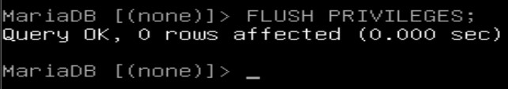

Une fois cela effectué, quittez la console.

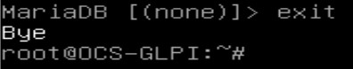

Pour résumé

Nous venons de créer une base de données nommée « glpi » dans laquelle on a créé un utilisateur « glpiuser » ayant tous les droits et qui est identifié par un mot de passe « password ».

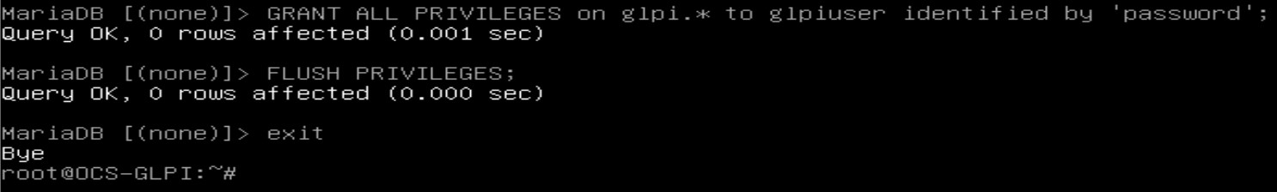

Faites un « clear ».

Maintenant, on va télécharger la dernière version de « GLPI », à savoir la version 9.5.2 à l’aide de la commande « wget ».

« wget https://github.com/glpi-project/glpi/releases/download/9.5.2/glpi-9.5.2.tgz ».

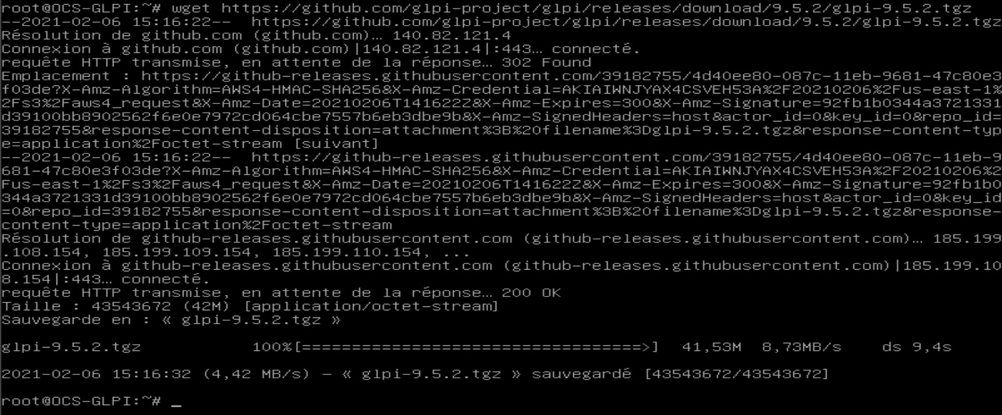

Vérifiez à l’aide de la commande « ls -l » que l’archive a bien été téléchargée.

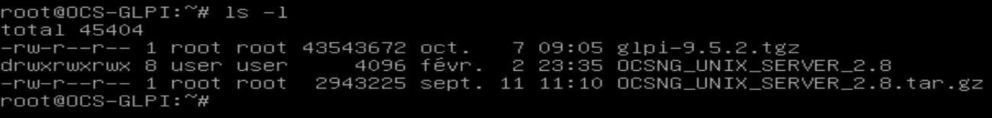

Vous pouvez constater que l’archive est bien téléchargée.

Faites un « clear ».

Copiez l’archive sous le serveur web à l’aide de la commande « cp »

Ce qui donne « cp glpi-9.5.2.tgz /var/www/html »



Pourquoi le copier ici ?

« /var/www/html » représente le document root d’apache, cela veut dire que c’est le chemin ou le dossier dans lequel le serveur web apache va chercher les fichiers quand on le sollicite. C’està-dire que si vous tapez juste l’adresse IP dans la barre d’url du navigateur de la machine client, vous tomberez sur la page d’apache, à savoir « Apache2 Debian Default Page ». Car les serveurs web cherchent s’ils trouvent un fichier index.html ou index.php dans le « var/www/html ». Et pourquoi c’est dans le « var/www/html », car c’est le document root d’apache. C’est le document root d’apache qui est configuré, renseigné dans le fichier « 000default.conf ».

On peut accéder à ce fichier à l’aide de la commande « nano ».

Donc vous faites « nano /etc/apache2/sites-available/000-default.conf ».



Ce qui vous ramène à cette interface.

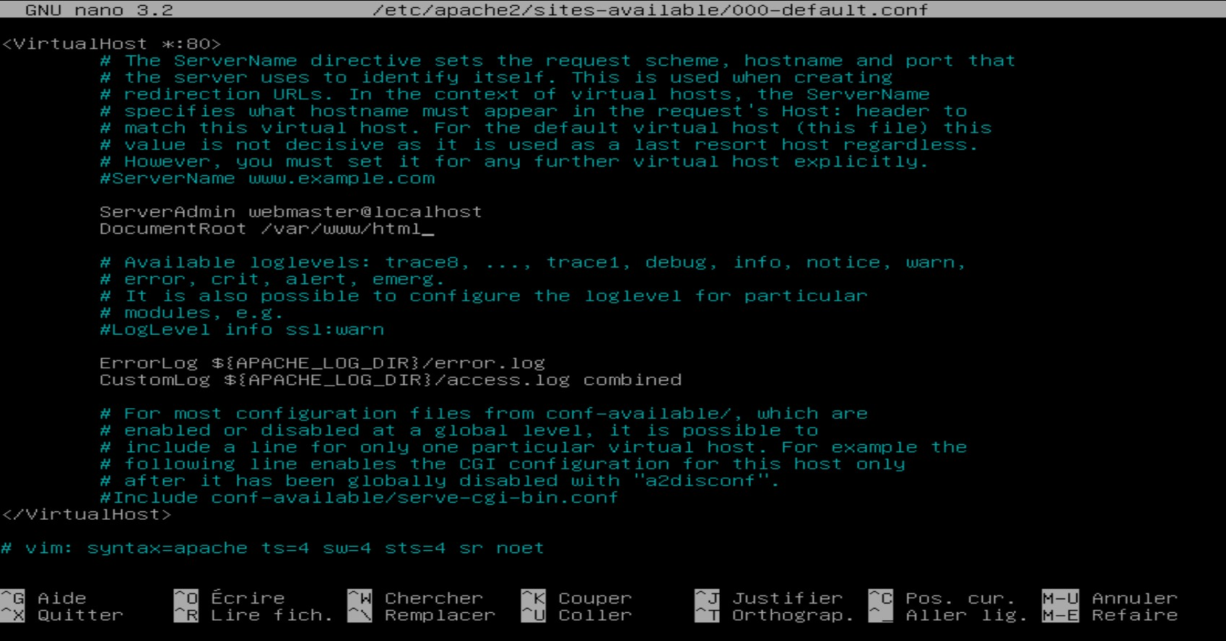

Si on regarde bien on peut voir une variable nommée « DocumentRoot » pointant sur « var/www/html ».

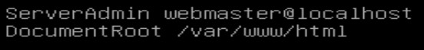

C’est grâce à cette ligne qu’apache sait qu’il doit aller dans ce dossier pour aller chercher le site internet sollicité par le client.

Sortez de ce fichier à l’aide de la commande : ctrl + X

Faites un « clear ».

On vient donc de déplacer l’archive dans le document root d’apache.

Donc on va s’y rendre à l’aide de la commande « cd ».

« cd /var/www/html ».

On peut vérifier qu’on a bel et bien l’archive que vous venez de télécharger à l’aide de commande « ls -l ».

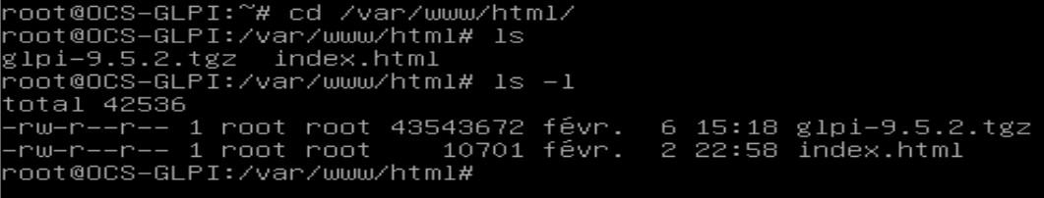

Et maintenant on va la décompresser à l’aide de la commande « tar xvzf ».

« tar xvzf glpi-9.5.2.tgz »



On vérifie que l’archive a bien été décompressée « ls -l » à nouveau.

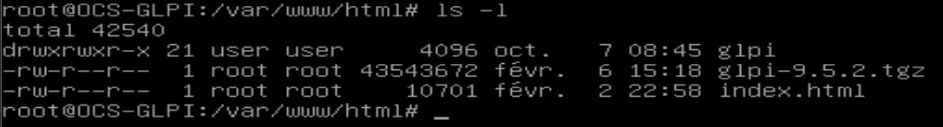

On peut voir que l’archive bien été décompressée car un nouveau dossier glpi est apparu.

On peut voir le contenu de ce dossier à l’aide de la commande « ls -l ».

Ce qui donne « ls -l glpi ».

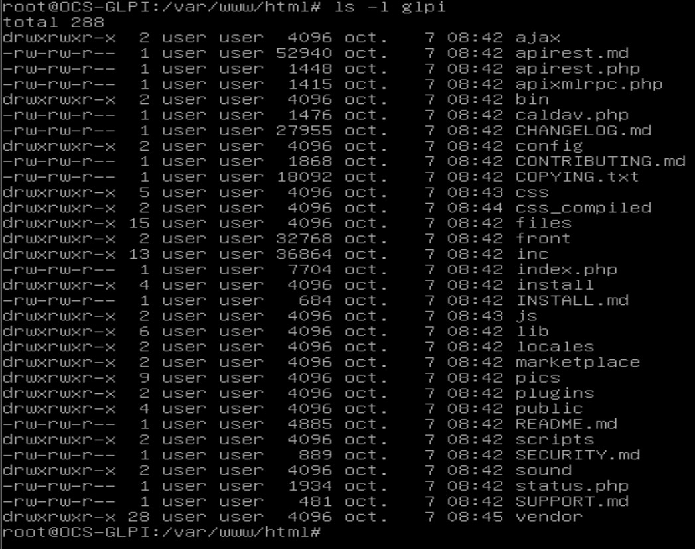

Vous pouvez constater qu’il y a beaucoup de fichiers.

Apache a besoin de travailler dans ce dossier en modifiant, en ajoutant des éléments dans les fichiers. (Exemple : index.php).

Et pour qu’Apache puisse le faire, il faut qu’Apache devienne propriétaire de ce dossier.

Car si vous refaites un « ls -l », vous pouvez voir que le dossier n’appartient pas à apache. Il appartient à un utilisateur qui s’appelle « user ».

Donc il doit appartenir à apache.



Faites un « clear ».

On peut accéder au fichier de la liste des utilisateurs système grâce à la commande « nano ».

Ce qui donne « nano /etc/passwd ».

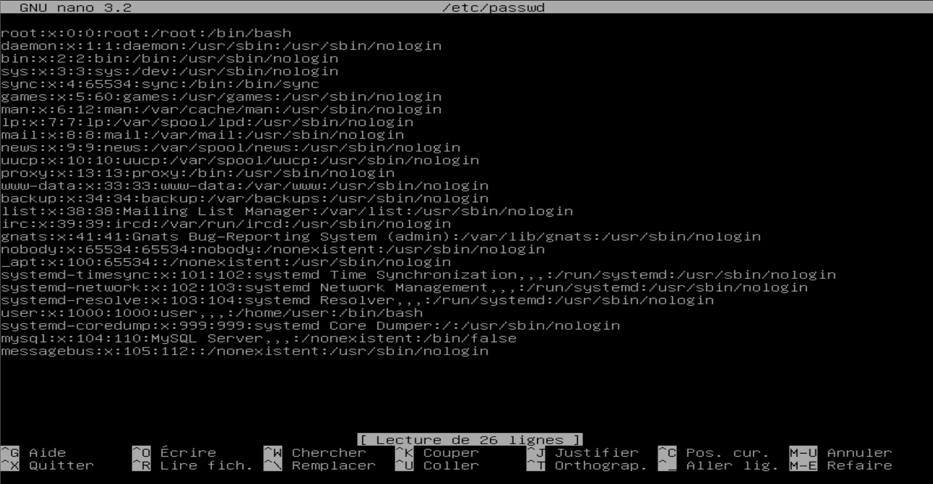

Chaque ligne dans ce fichier est un utilisateur.

La première ligne est un utilisateur créé, c’est : root.

Plus bas on peut voir aussi l’utilisateur : user

Créé au moment de l’installation.

Ces utilisateurs se sont créés à l’aide l’installation de certains paquets d’utilisation de certains processus.

Un des utilisateurs est nommé : www-data

Et cet utilisateur correspond aux services d’Apache.

Sortez ensuite de ce fichier avec : ctrl + X

Faites un « clear ».

C’est pourquoi nous devons changer le propriétaire et le groupe propriétaire du dossier glpi en apache (root) à l’aide de la commande « chown » qui veut dire changer le propriétaire du dossier glpi, mais on va le changer en utilisateur « www-data ».

Ce qui donne « chown www-data : www-data glpi ».

« : » : renseigner le groupe.

Cette commande veut dire que l’on demande de changer les 2 paramètres (user) du dossier glpi lorsqu’on fait « ls -l ».

Mais on aimerait également faire un changement de propriétaire et de groupe de propriétaire d’une manière récursive, donc avec la commande « -R ».

Cela veut dire qu’on change tout le dossier s’il y a des nouveaux sous-dossiers, etc...

Ce qui donne comme commande finale :

« chown -R www-data : www-data glpi »

Si on refait «

ls

-

l

».

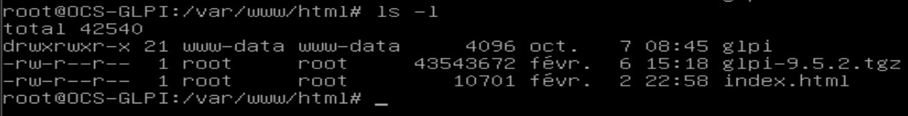

On peut voir que le propriétaire et le groupe propriétaire du dossier glpi est devenu votre serveur web.

C’est maintenant apache qui est propriétaire de ce dossier glpi.

Donc si on refait encore « ls -l ».

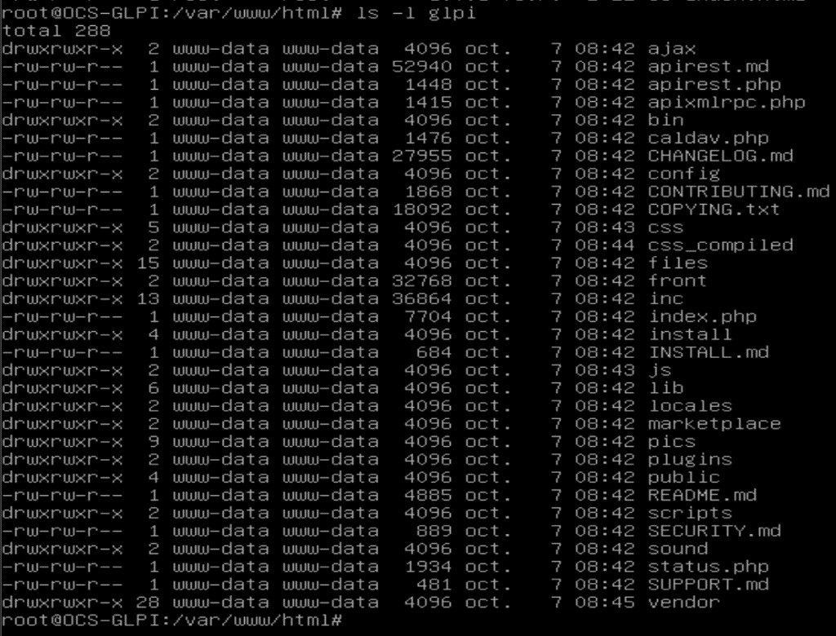

Vous pouvez donc constater que tous les éléments de ce dossier appartiennent à apache.

Faites un « clear ».

Maintenant, on va installer quelques paquets à l’aide de la commande « apt install ».

« apt install php-ldap php-imap php-xmlrpc php-apcu php-cas php-intl »

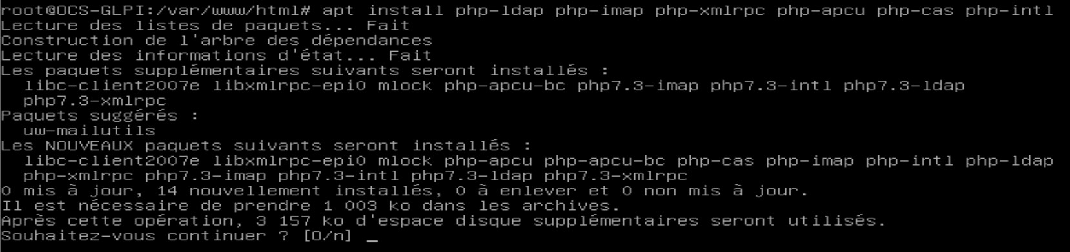

Il vous demande si vous souhaiter continuer, vous faites Entrée pour dire oui.

L’installation débute.

Une fois l’installation terminée, faites un « clear ».

Redémarrez les services d’apache : « service apache2 restart ».



De cette façon, il prend en considération les nouvelles librairies installées.

Retournez sur la machine client (Windows 10) pour solliciter le dossier glpi.

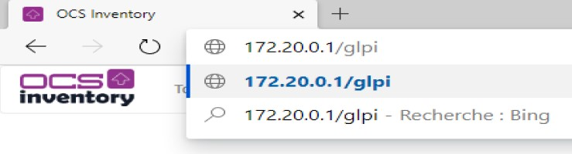

Normalement, vous devriez arriver sur cette interface.

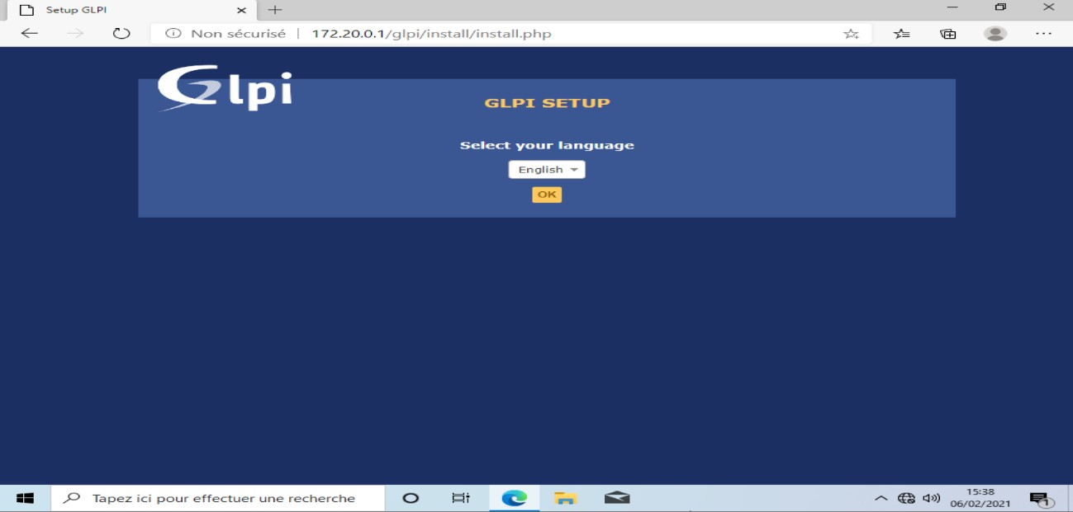

Changez la langue en « Français » puis cliquez sur « OK » pour continuer.



Acceptez les termes de la licence de glpi.

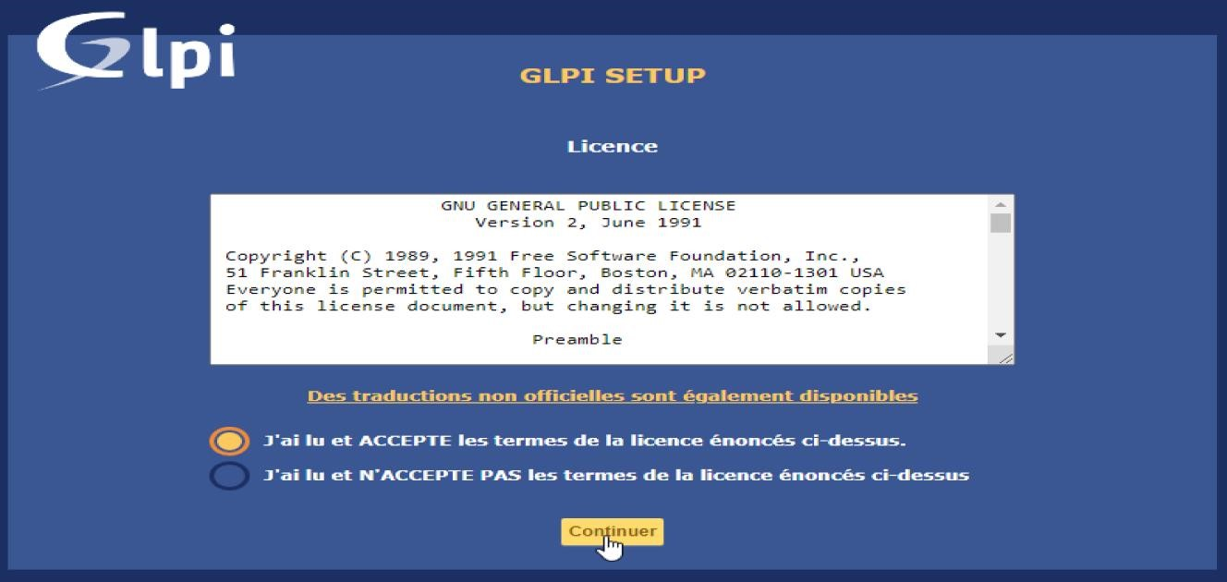

Il ne s’agit pas de mise à jour, mais d’installation, donc cliquez sur « Installer ».

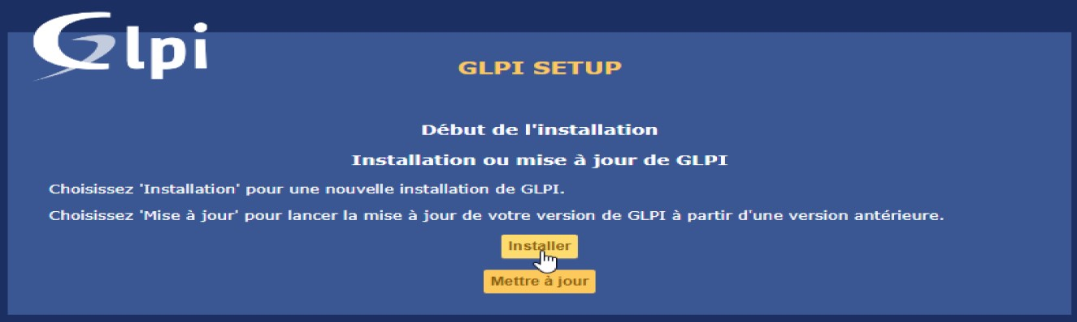

On vérifie que tout est coché correctement.

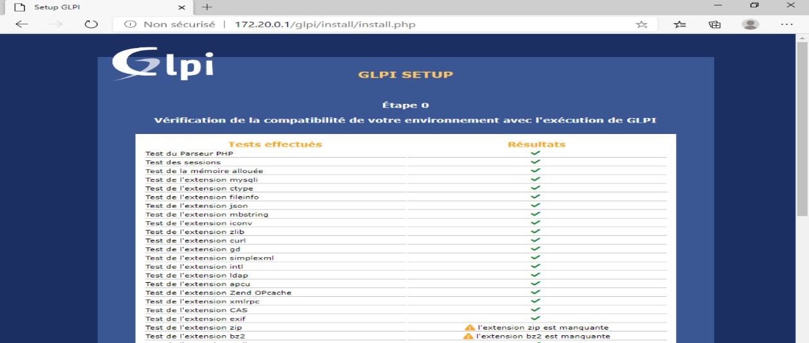

Quand on a un avertissement, ce n’est pas trop grave, donc ce n’est pas une erreur.

Descendez un peu et cliquez sur « Continuer » pour continuer l’installation.

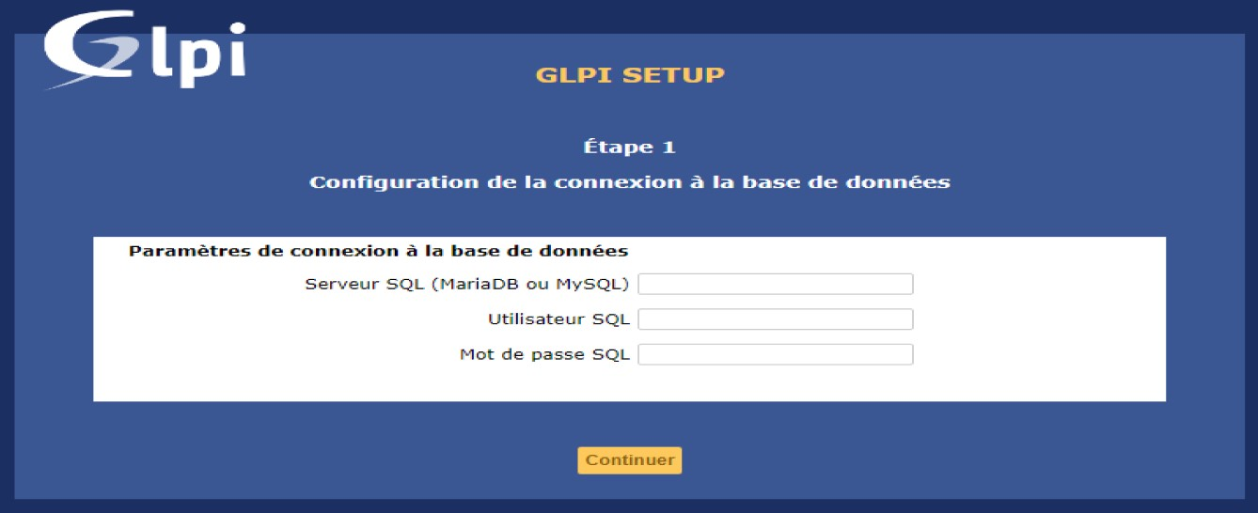

Renseignez les paramètres de connexion à la base de données, à savoir :

* Serveur SQL (MariaDB ou MySQL) : localhost
* Utilisateur SQL : glpiuser
* Mot de passe SQL : password



Cliquez ensuite sur « Continuer ».

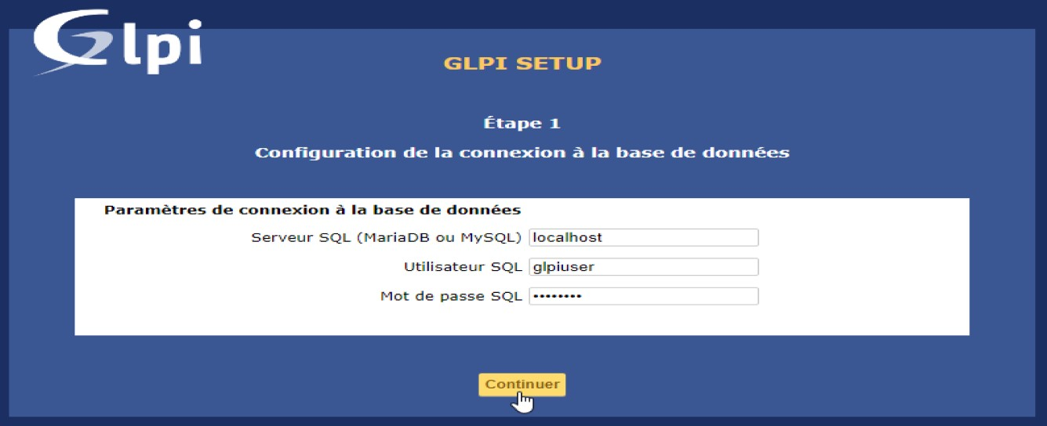

Sélectionnez la base de données « glpi » puis cliquez sur « Continuer ».

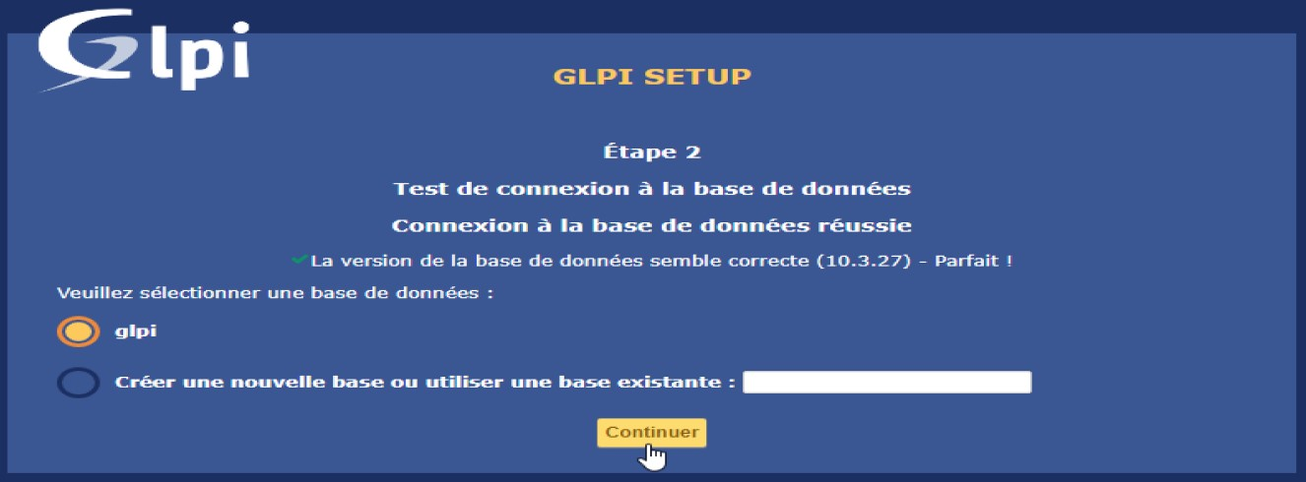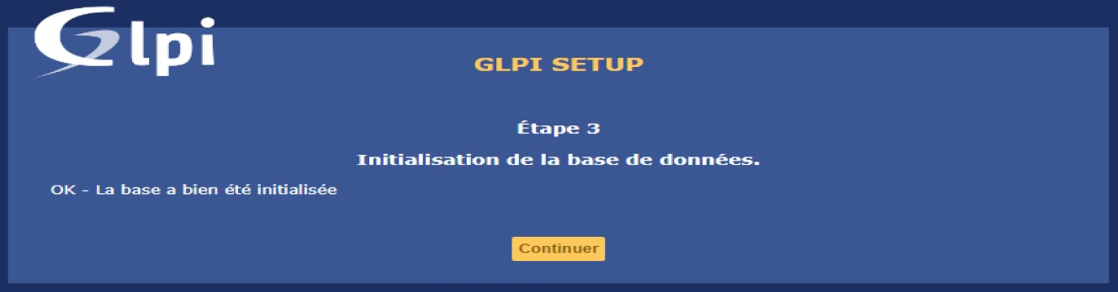

**Ne cliquez pas sur « Continuer »**

Retournez dans votre serveur (machine OCS-GLPI).

Faites un « clear ».

Connectez-vous à la console de mariadb à l’aide de la commande « mysql -u root ».

Sélectionnez et utilisez la base de données glpi grâce à la commande « use ».

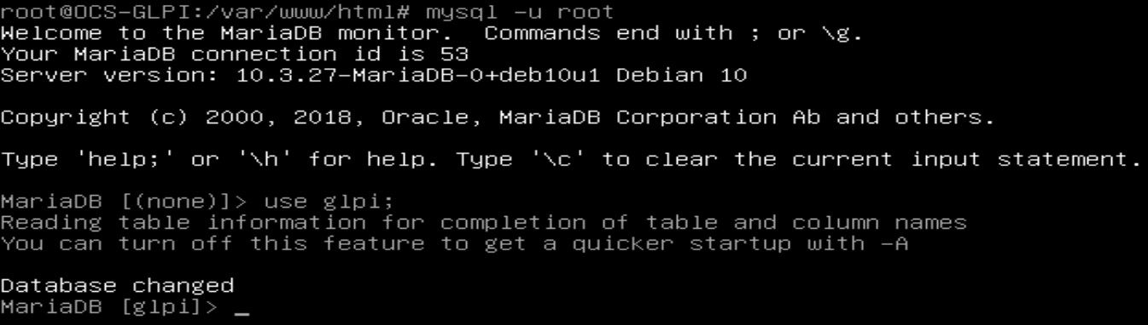

Et on va lui dire de nous montrer les tables présentes dans cette base de données à l’aide de la commande « show tables ».



Il y a en tout 351 tables dans cette base de données derrière l’application GLPI.

Sortez de cette console avec « exit » puis faites un « clear ».

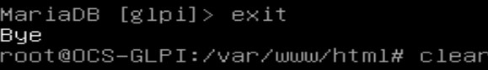

Retournez de nouveau sur la machine client (Windows 10) et cliquez cette fois-ci sur « Continuer ».

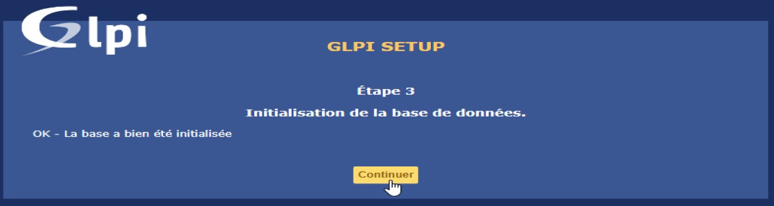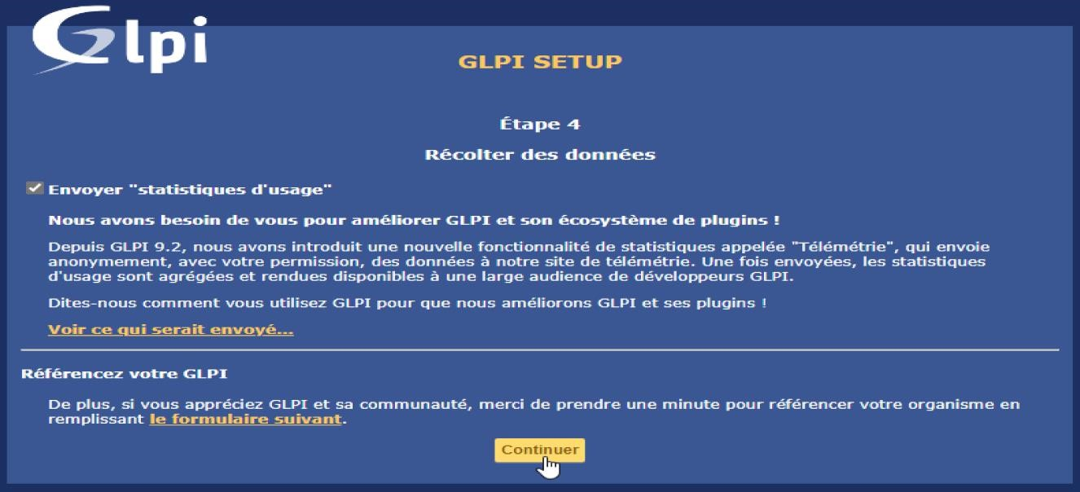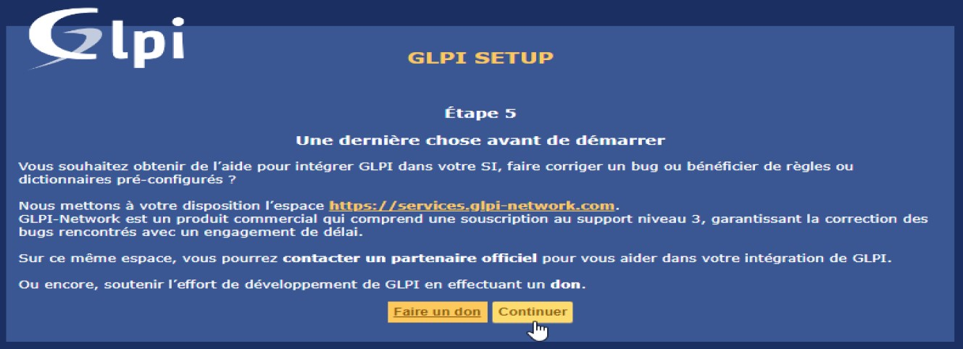

Puis cliquez sur « Utiliser GLPI » pour accéder à la page d’identification.

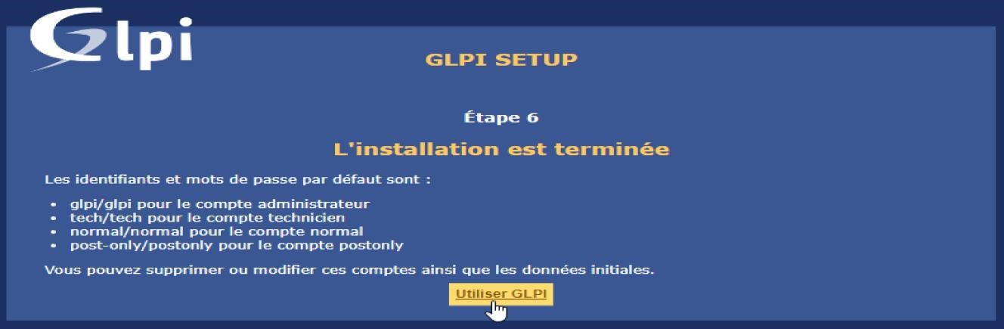

Puis renseignez les informations suivantes :

* Identifiant : glpi
* Mot de passe : glpi

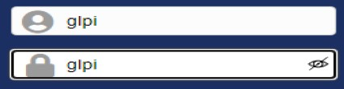

Puis cliquez sur « Envoyer ».

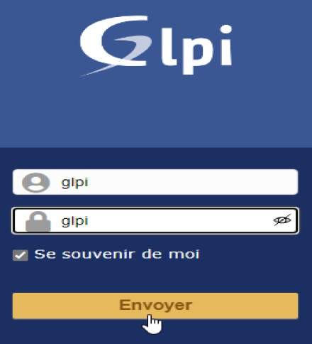

Vous arrivez donc sur cette interface qui est la page d’accueil de GLPI.

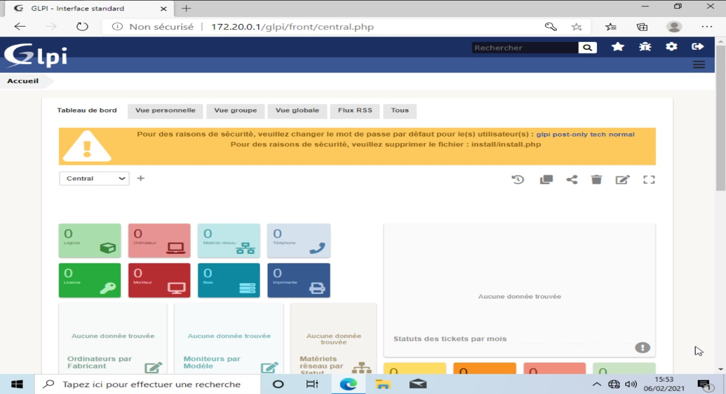

Vous pouvez constater qu’il y a quelques alertes de sécurité :



On va d’abord se concentrer sur la deuxième erreur (2ème ligne) demandant de supprimer le fichier « install.php » se trouvant dans le dossier « install » du dossier glpi.

Pourquoi faire cette erreur en premier ?

Car si quelqu’un le lance depuis le navigateur (barre d’url), il va réinitialiser l’application, il va réinstaller l’application, donc ce qui peut être dangereux en entreprise par exemple.

Donc on va déplacer ce fichier depuis le serveur (machine OCS-GLPI).

Retournez sur votre serveur et faites un « clear ».

Pour déplacer un dossier ou un fichier, il suffit d’utiliser la commande « mv ».

Ce qui donne « mv /var/www/html/glpi/install/install.php /var/www/html/glpi/install/install.old ».



Revenez maintenant sur la machine client (Windows 10) puis actualisez la page.

Vous verrez alors qu’une ligne a disparu dans le message d’alerte de sécurité.

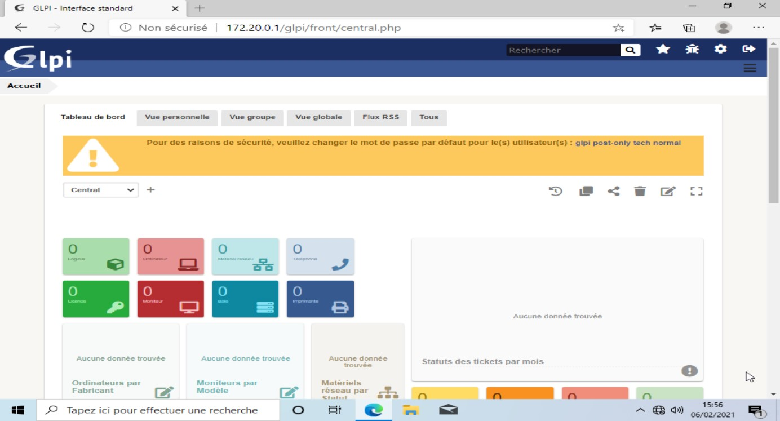

L’alerte de sécurité restante concerne les mots de passe par défaut.

Par défaut, dans GLPI, on a 4 utilisateurs, on a :

* L’utilisateur « glpi » qui est l’administrateur de cette interface.
* L’utilisateur « post-only » qui peut poster uniquement des incidents.
* L’utilisateur « tech » qui peut consulter, etc...
* L’utilisateur « normal »

Cette alerte nous demande de changer les mots de passes par défaut de ces utilisateurs.

Cliquez sur le premier utilisateur « glpi » pour commencer.

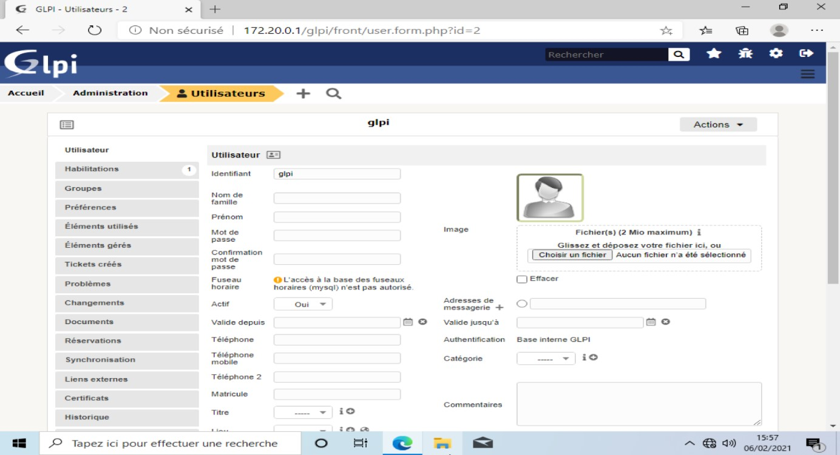

On va tout simplement modifier son mot de passe dans la zone pour définir un mot de passe.

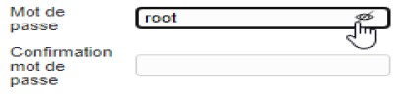

Descendez un peu puis cliquez sur « Sauvegarder » pour appliquer la modification.

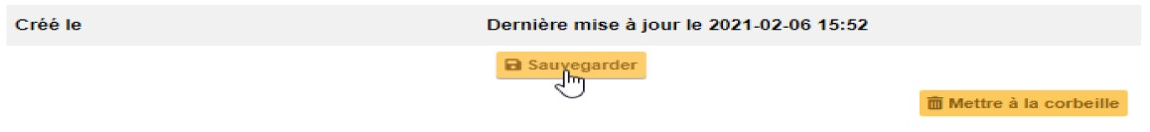

Retournez à l’accueil.



*(En haut à droite de l’interface)*

Et vous pourrez constater que l’utilisateur « glpi » a disparu de l’alerte de sécurité.

Faites de même pour les autres utilisateurs : « post-only », « tech » et « normal ».

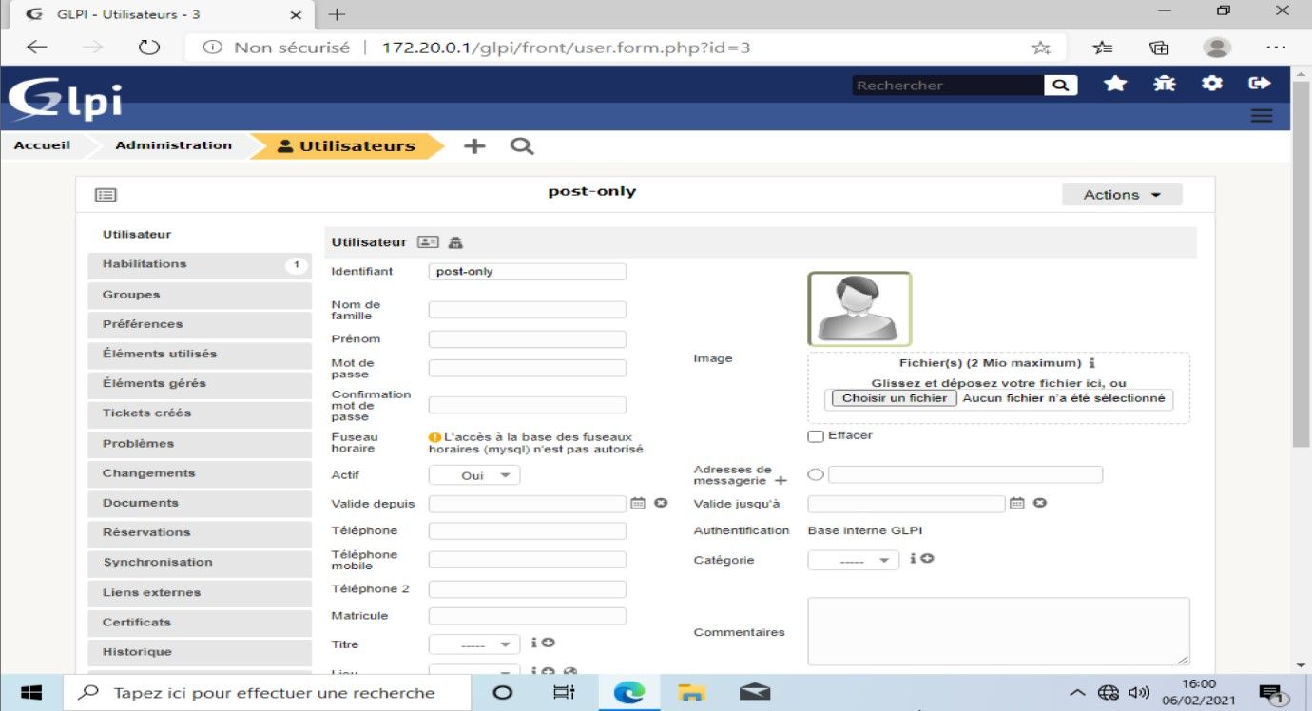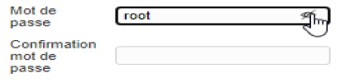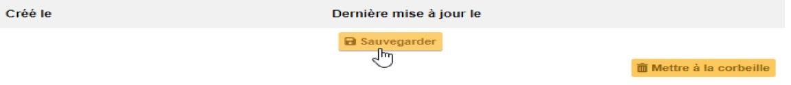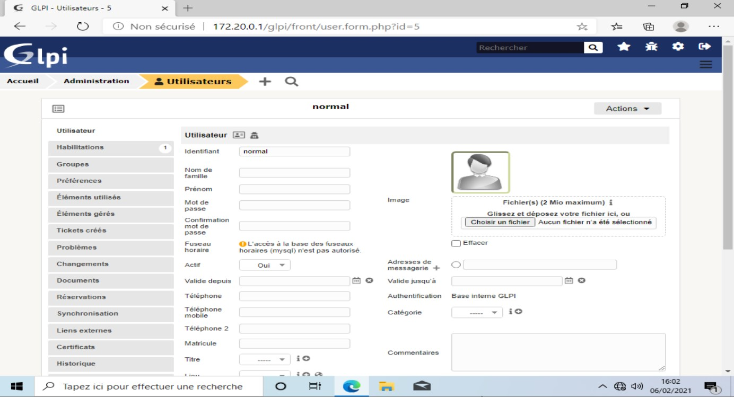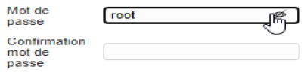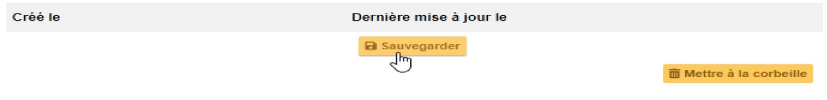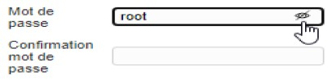

Revenez sur la page d’accueil de GLPI.



Et vous constaterez qu’il n’y a plus de message d’alerte.

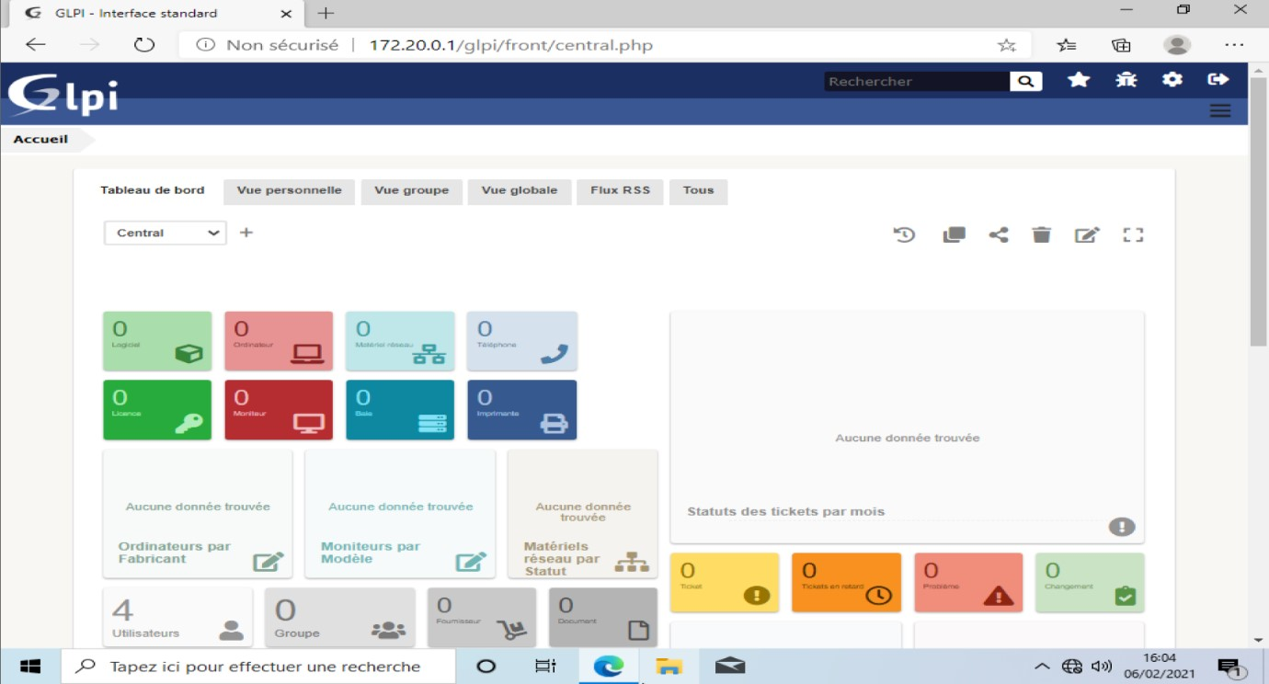

Retournez dans votre server (machine OCS-GLPI).

Faites un « clear » au cas où.

L’objectif maintenant est de mettre en place la synchronisation entre « OCS Inventory » et

« GLPI », car l’application « OCS » permet de faire l’inventaire.

Du coup on aimerait bien voir apparaitre ces deux applications sur la page d’accueil de « GLPI ».

Pour ce faire, rendez-vous dans le répertoire plugins de glpi à l’aide de la commande « cd ».

Ce qui donne « cd /var/www/html/glpi/plugins ».



Téléchargez le plugin de « GLPI » à l’aide de la commande « wget ».

« wget [https://github.](https://github/)com/pluginsGLPI/ocsinventoryng/releases/download/1.7.3/glpiocsinventoryng-1.7.3.tar.gz ».

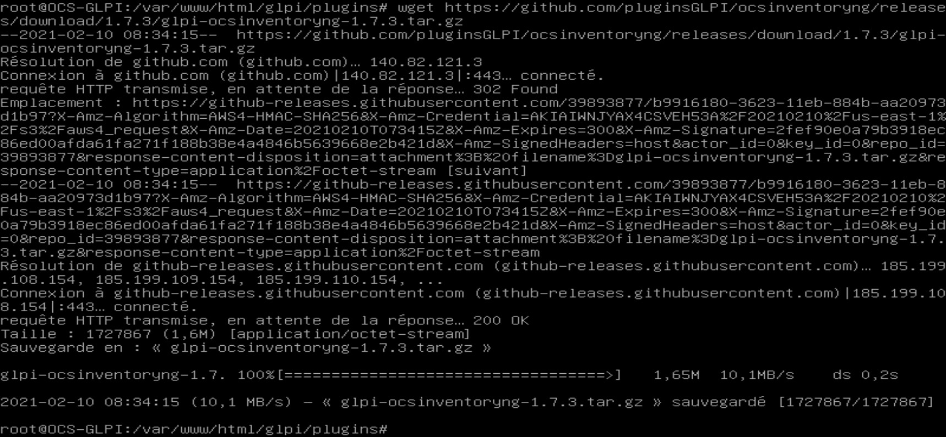

Vérifiez la présence de cette archive à l’aide de la commande « ls -l ».



Décompressez cette archive à l’aide de la commande « tar xvzf ».

« tar xvzf glpi-ocsinventoryng-1.7.2.tar.gz ».



Vérifiez que l’archive est bien décompressée et que vous possédez un dossier.

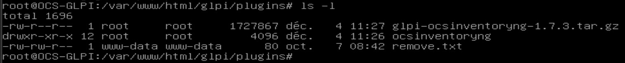

Retournez sur la machine client (Windows 10).

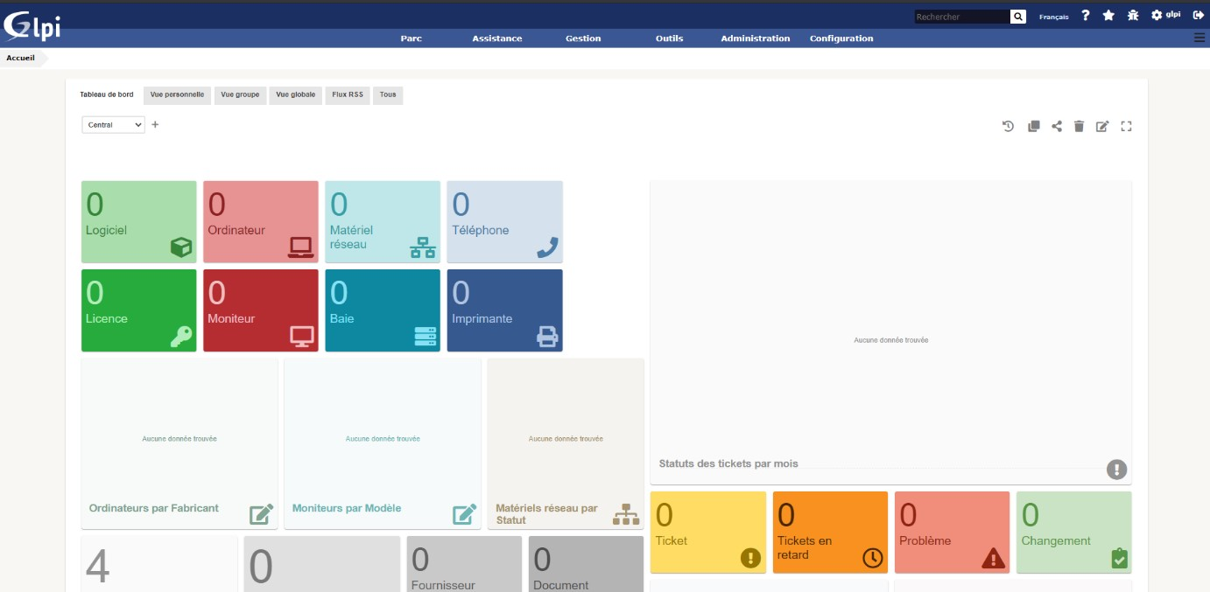

Cliquez sur l’icône ci-dessous pour vous rendre sur la page des plugins de GLPI.



Vous pouvez voir qu’il y a plugin installé.

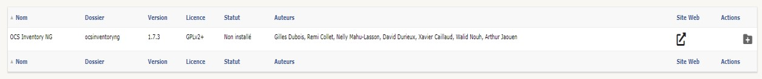

*(Désolé pour la visibilité)*

C’est celui que vous venez d’installer précédemment.

Cliquez maintenant sur le « dossier + » en dessous de Actions tout à droite.

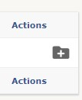

Fermer la fenêtre qui vient de s’afficher.



Cette action devrait vous faire changer l’icône.

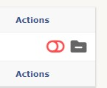

Activez le toggle switch en cliquant dessus pour le passer au vert.

**Cette fois-ci**, cliquez sur « Oui » en bas de la fenêtre.

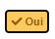

Cela devrait vous emmenez sur cette interface ou sur cette page.

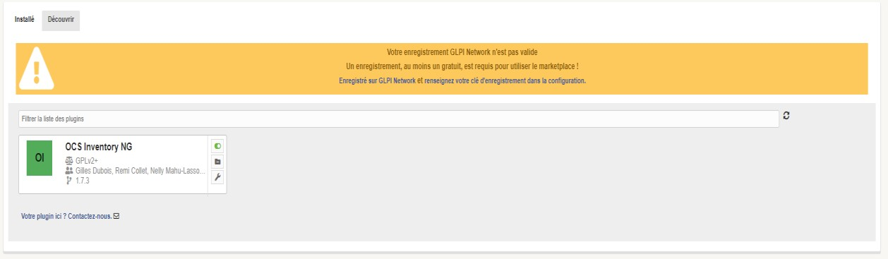

Cliquez sur l’outil situé à droite du block.

Cliquez ensuite sur

«

Serveurs OCSNG

».

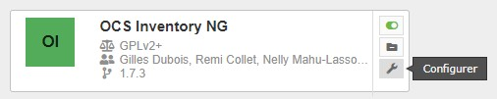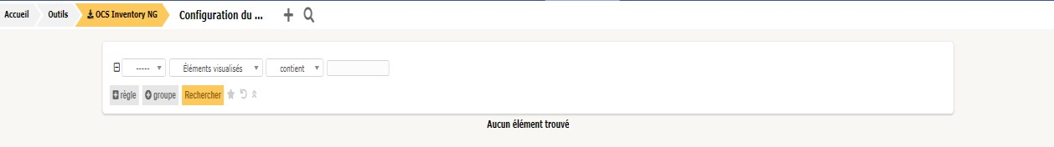

*(Désolé pour la visibilité)*

Cliquez sur le « + » situé en haut pour ajouter un nouvel élément au serveur « OCSNG ».

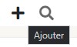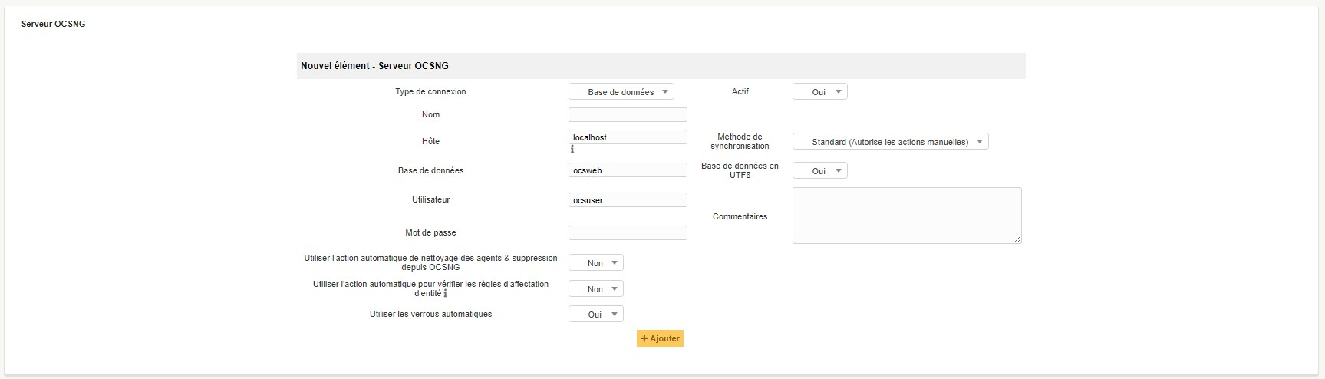

Attribuez-lui comme Nom : OCSNG-GLPI

Et comme mot de passe : ocssecret

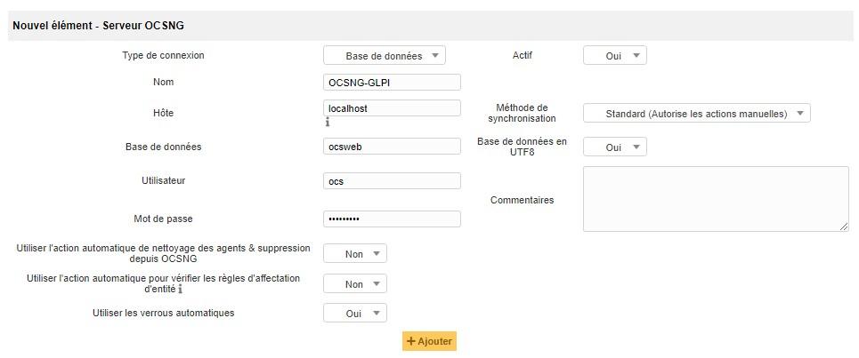

Puis cliquez sur « Ajouter » pour confirmer l’action.

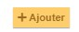

Vous pouvez voir en bas à droite de votre écran qu’une notification est apparue vous disant qu’un nouvel élément a été ajouté au nom de OCSNG-GLPI.

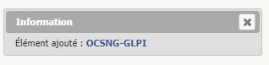

Retournez sur la page d’accueil d’OCS

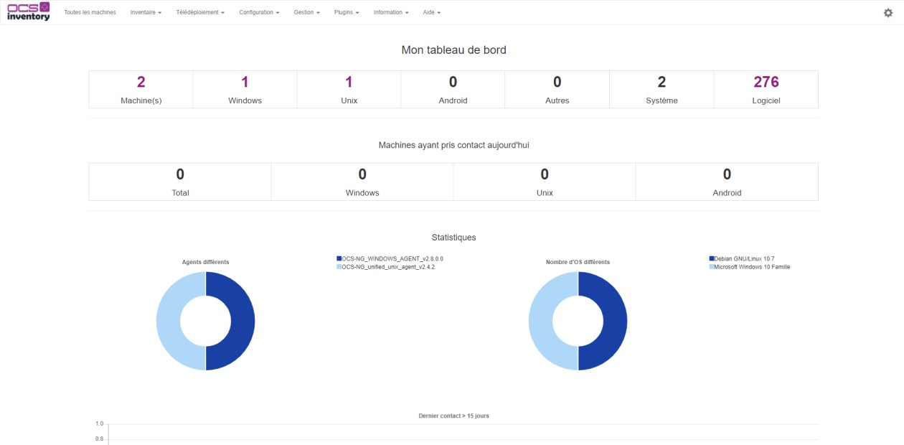

Puis cliquez sur « Configuration » situé en haut de l’interface dans le menu de navigation pour vous rendre dans les configurations générales d’OCS.

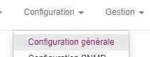

Ce qui nous amène à cette interface.

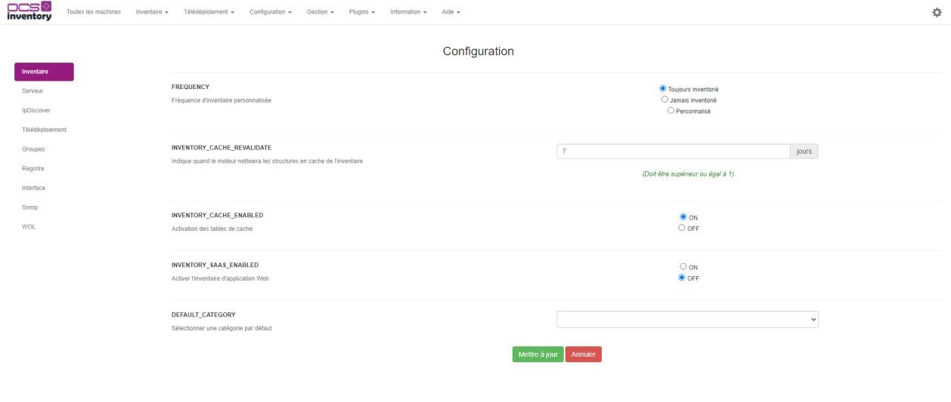

Depuis le menu situé à gauche, cliquez sur « Serveur ».

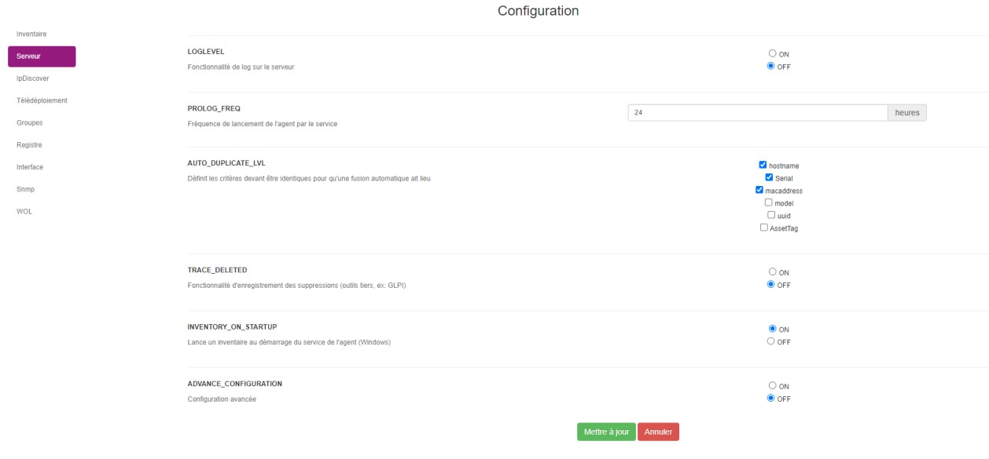

Puis activez les fonctionnalités d’enregistrement des suppressions dans la partie

« TRACE_DELETED ».



*Mise à jour effectuée*

Retournez sur l’interface de GLPI puis cliquez sur « OCS Inventory NG ».

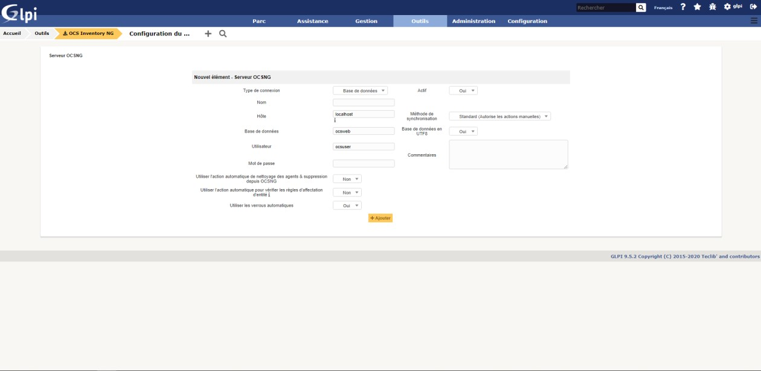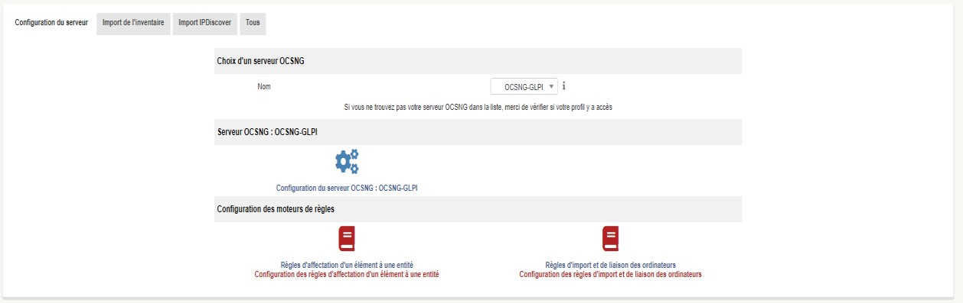

Cliquez sur « Configuration du serveur OCSNG : OCSNG-GLPI » situé dans la partie « Serveur OCSNG : OCSNG-GLPI ».

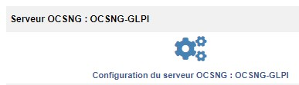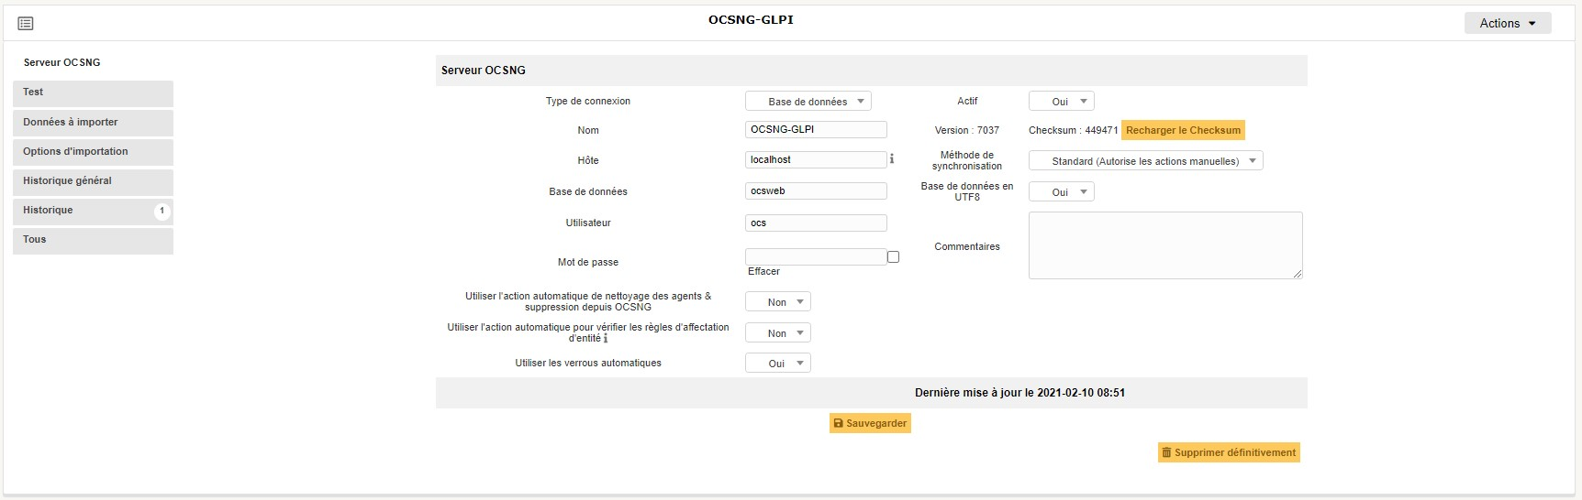

Depuis le menu de navigation situé à gauche de votre écran, cliquez sur « Test » pour faire un test de connexion à la base de données

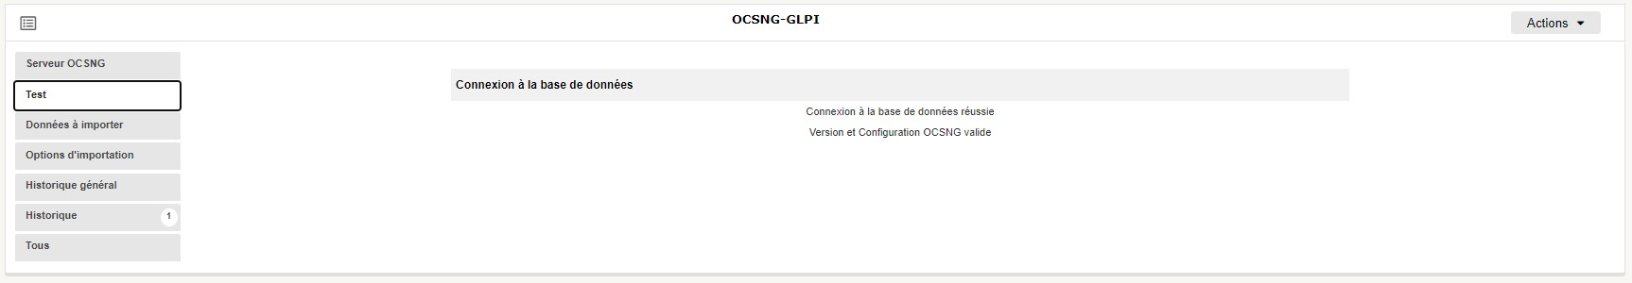

*Connexion à la base de données réussie*

*Version et Configuration OCSNG valide*

Cliquez ensuite sur l’icône situé en haut à droite de l’interface pour vous rendre sur la page « OCS Inventory NG ».

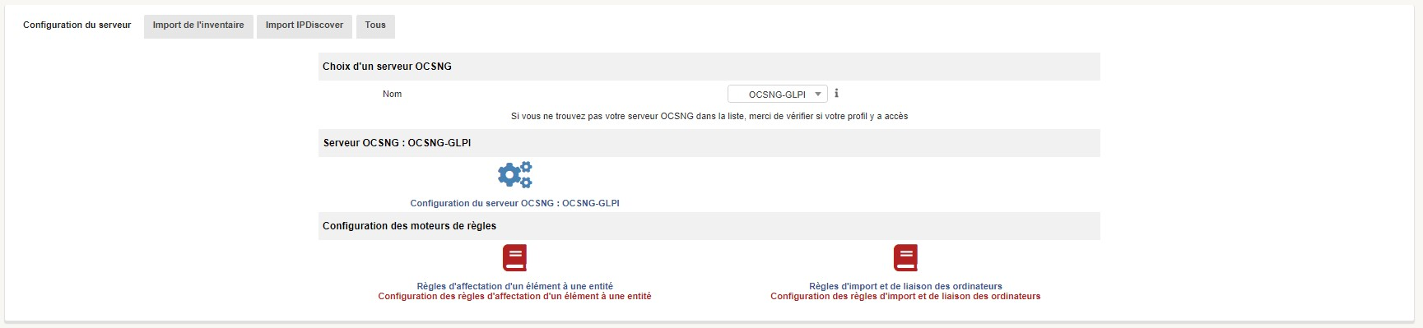

Rendez-vous cette fois-ci dans la section « Import de l’inventaire » situé à côté de « Configuration du serveur ».

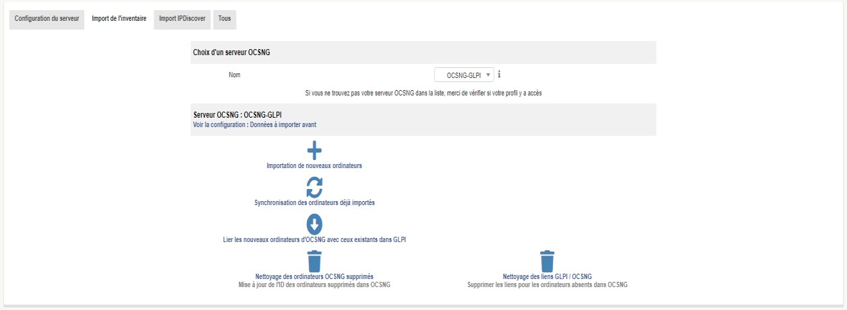

Puis cliquez sur l’icône « + » pour importer une nouvelle machine.

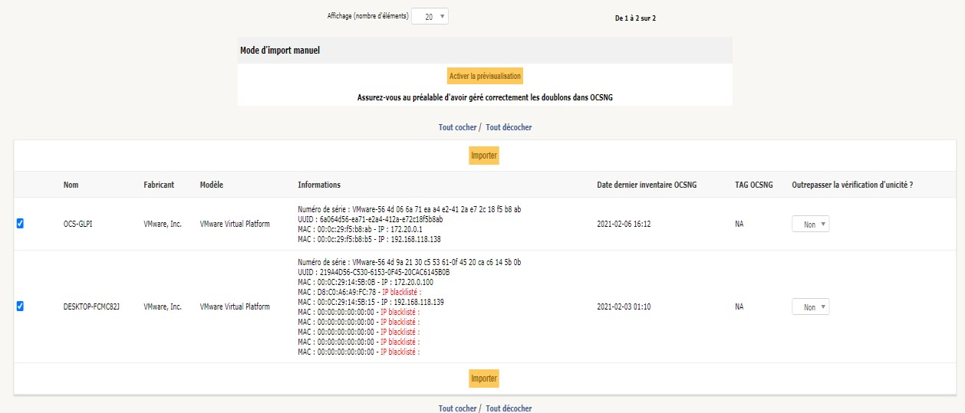

Vous pouvez voir qu’il y a deux machines présente ici :

* Le serveur : machine OCS-GLPI
* Le client : machine Windows 10

Revenez sur l’interface d’OCS Inventory puis cliquez sur « Toutes les machines » en haut à gauche.

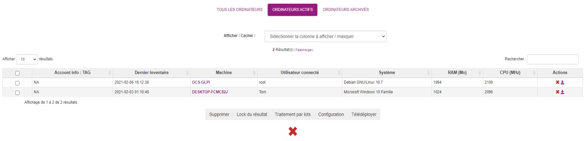

Et vous pouvez voir qu’il y a deux machines également.

Revenez de nouveau sur l’interface de GLPI, puis cliquez sur « Importer ».

Une fois la progression terminée,

cliquez sur «

Accueil

» situé en haut à gauche pour vous

rendre sur la page d’accueil de GLPI.

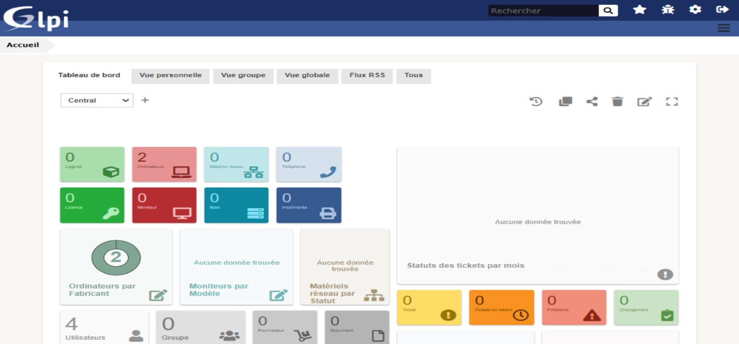

Vous pouvez voir que le nombre de machines est passé à 2.

Cliquez dessus pour voir s’il y a bien les deux machines présentes.

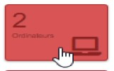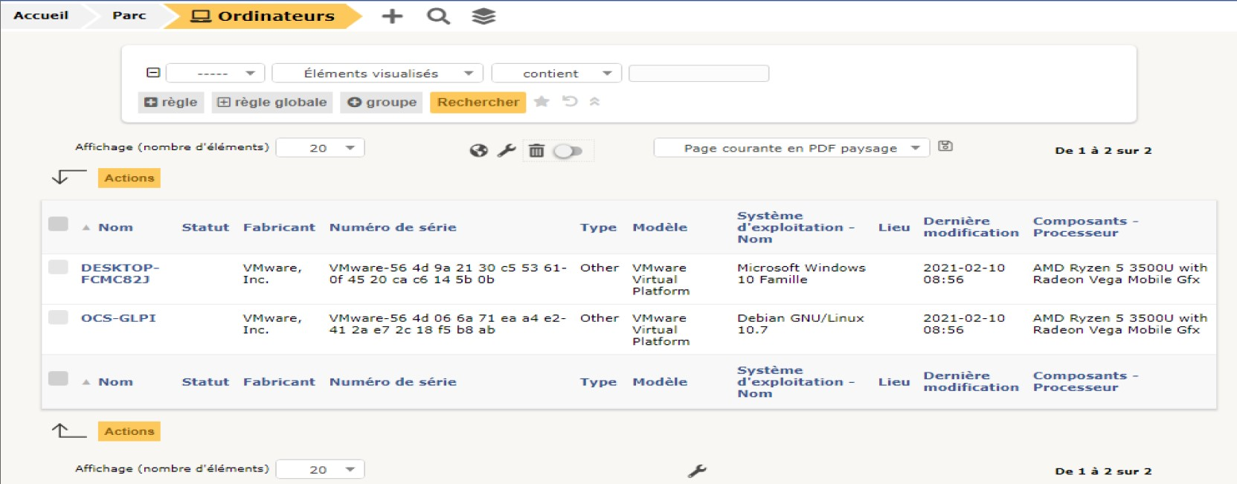

Effectivement, il y a bien deux machines, ce qui signifie que les 2 applications sont bien synchronisées.

Et c’est ce qui conclut l’installation de « GLPI ».

« LeedRSS »

#### Définition

« Leed » pour Light Feed, est un agrégateur en ligne de flux RSS qui se veut simple et léger comme son nom l’indique. Ainsi, au sein d’une seule et unique interface web, on peut accéder à l’ensemble des informations fournies par les flux RSS auxquels on est abonnés.

« RSS » (***R****ich* ***S****ite* ***S****umary* ou encore ***R****eally* ***S****imple* ***S****yndication*) est une famille de formats de données utilisés pour la syndication de contenu web. Un produit « RSS » est une ressource du « www » (***W****orld* ***W****ide* ***W****eb*) dont le contenu est produit automatiquement (sauf en cas d’exceptions) en fonction des mises à jour d’un site Web. Les flux RSS sont des fichiers XML qui sont souvent utilisés par les sites d’actualités et les blogs pour présenter les titres des dernières informations consultables.

## Installation d’un « LeedRSS »

Retournez sur le serveur (machine OCS-GLPI) et faites un « clear » au cas où.

Installez « unzip » à l’aide de la commande « apt install unzip ».



« unzip » va nous permettre de dézipper les archives ayant comme extensions « .zip ».

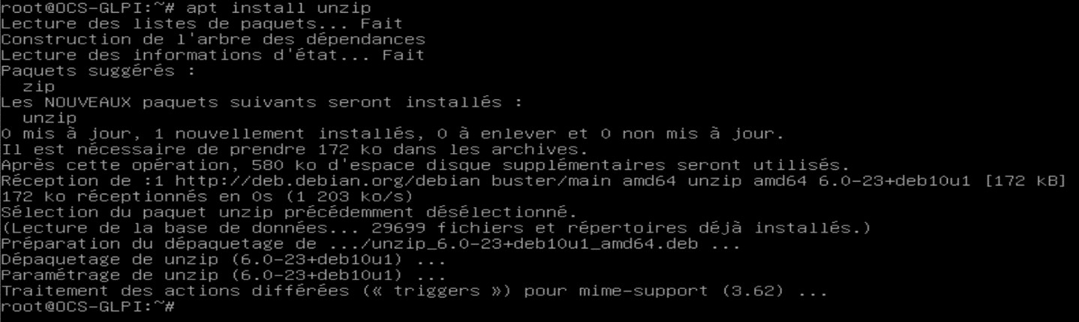

Télécharger le « Leed » à l’aide de la commande « wget ».

« wget –no-check-certificate https://github.com/ldleman/Leed/archive/master.zip ».

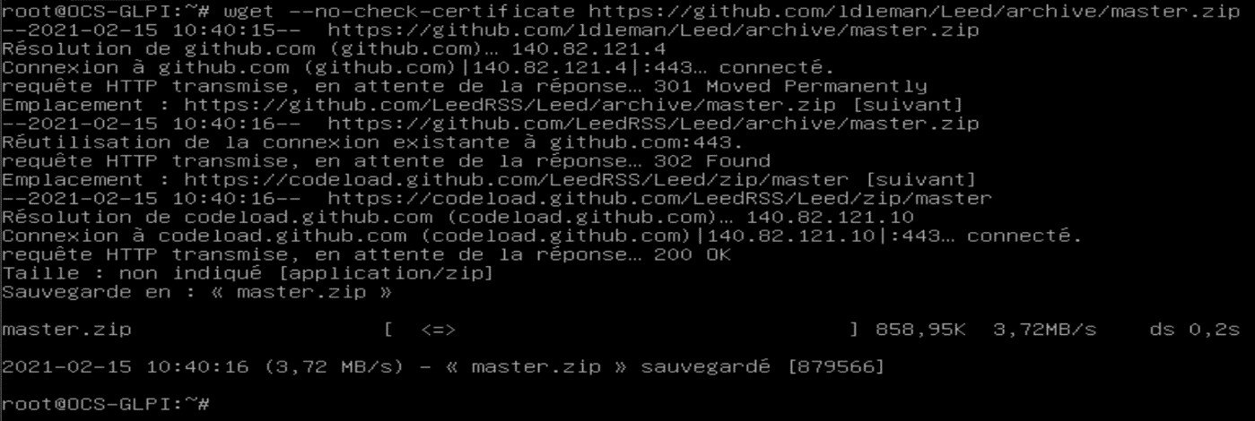

Vous pouvez toujours vérifier la présence de l’archive à l’aide de la commande « ls -l ».

Faites un « clear ».

Dézippez l’archive à l’aide de la commande « unzip ».



Vérifiez de nouveau avec la commande « ls -l » si l’archive a bien été décompressée et qu’un nouveau dossier a bien été créé.

Déplacez ce dossier à la racine de votre serveur à l’aide de la commande « mv ».

« mv Leed-Master /var/www/html »



« chmod 777 -R /var/www/html/Leed-master »



Redémarrez apache.



Connectez-vous à la console mariadb.

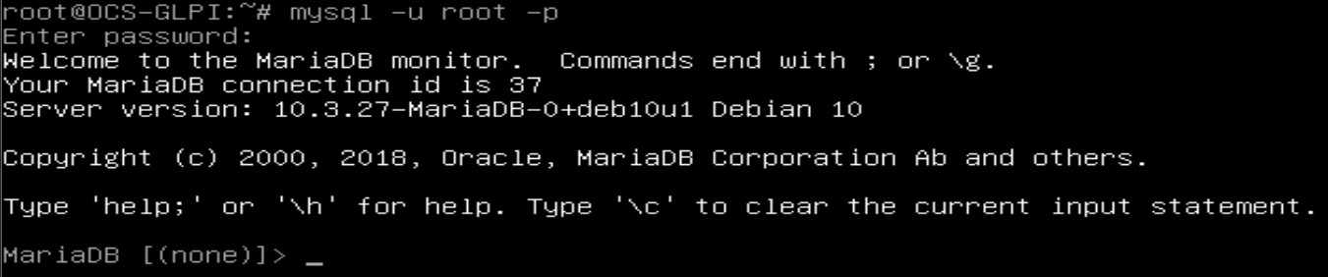

Créez une nouvelle base de données : leedDB

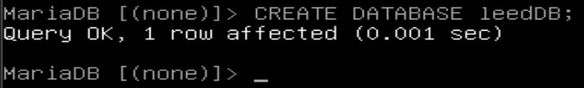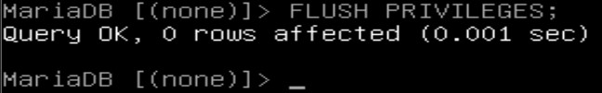

*Pour écrire sur le fichier.*

Vérifiez la création de la base de données à l’aide de la commande « show databases ».

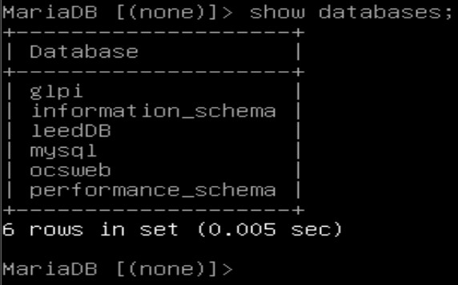

Sortez de la console.

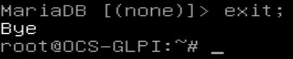

Nous pouvons désormais passer à la finalisation de l’installation de « Leed ».

Pour cela, revenez sur la machine client (Windows 10), et tapez dans la barre d’url : « 172.20.0.1/Leed-Master/install.php »

Vous devriez arriver sur cette interface.

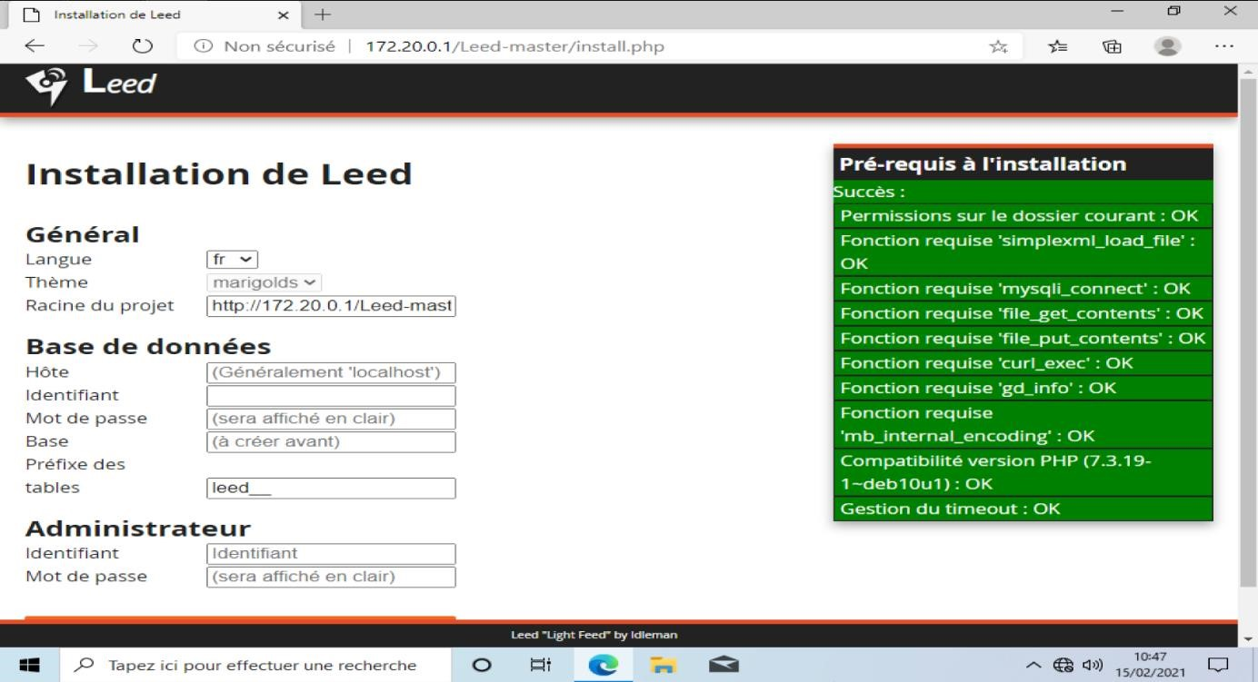

Dans la section « Base de données », renseignez les informations suivantes :

* Hôte : localhost
* Identifiant : ocs
* Mot de passe : ocssecret
* Base : leedDB

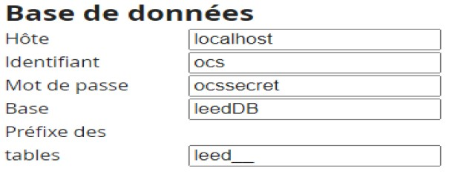

Dans la section « Administrateur », renseignez les informations suivantes :

* Identifiant : admin
* Mot de passe : root

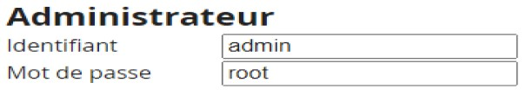

Puis cliquez sur « Lancer l’installation » pour lancer l’installation.



Puis sur « Accéder à mon Leed ».



Maintenant, on va ajouter quelques flux.

Pour ce faire, cliquez sur « Gestion des flux ».

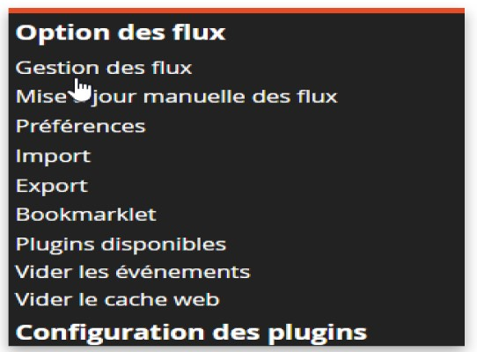

Vous devriez arriver sur interface comme celle-ci.

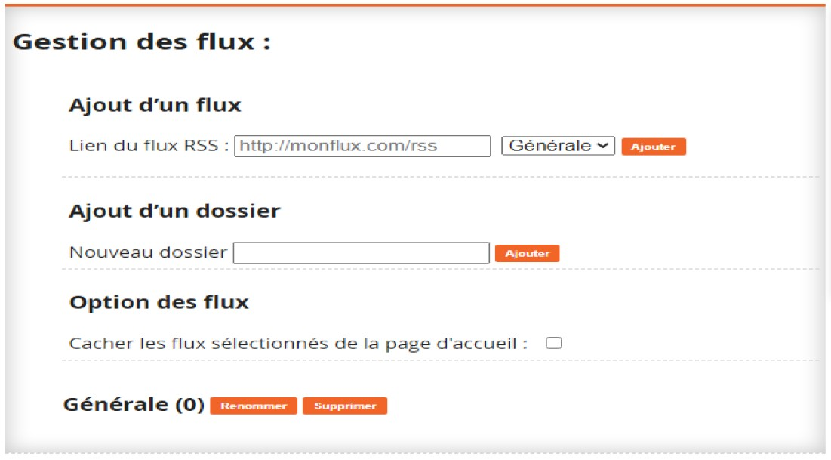

Ajoutez 2 dossiers :

* 1 dossier nommé « Réseautique »
* 1 dossier nommée « Système »



Puis ajoutez un lien de Flux RSS à chacun de ces 2 dossiers :

* Pour le dossier « Réseautique » : <https://www.debian.org/News/news>
* Pour le dossier « Système » : [http://searchwindowsserver.techtarget.com/rss/Expertadvice-on-Active-Directory-and-Group-Policy.xml](http://searchwindowsserver.techtarget.com/rss/Expert-advice-on-Active-Directory-and-Group-Policy.xml)



Si vous retournez sur la page d’accueil de « Leed », vous pouvez voir des news à propos de « Debian », de « Microsoft », etc...

